INFORMACJA
O STANIE REALIZACJI ZADAŃ OŚWIATOWYCH
W GMINIE PIASECZNO
W ROKU SZK. 2011/2012



Podstawa prawna: art.5a ust.4 ustawy z dnia 7 września 1991 r. o systemie oświaty (Dz.U.z 2004 r. Nr 256, poz. 2572 ze zm*.)
* Zmiana: art.1, ust.5 ustawy z dnia 19 marca 2009 r. o zmianie ustawy o systemie oświaty oraz o zmianie niektórych innych ustaw (Dz.U. Nr 56, poz.458) – „Organ wykonawczy jednostki samorządu terytorialnego, w terminie do dnia 31 października, przedstawia organowi stanowiącemu jednostki samorządu terytorialnego informację o stanie realizacji zadań oświatowych tej jednostki za poprzedni rok szkolny, w tym o wynikach sprawdzianu i egzaminów, o których mowa w art. 9 ust. 1 pkt 1, 2 i 3 lit. b-f, w szkołach tych typów, których
prowadzenie należy do zadań własnych jednostki samorządu terytorialnego."
MZY Strona 1 2026-11-23

PIASECZNO, PAŹDZIERNIK’2012
Spis treści

I. Stan organizacji szkół i placówek oświatowych - 3
II. Baza do działalności oświatowej - 9
III. Kadra i system doskonalenia zawodowego - 14
IV. Poziom nauczania - 18
V. Sukcesy uczniów - 29
VI. Stan realizacji zadań oświatowych na rzecz uczniów i szkół - 48
VII. Finansowanie zadań oświatowych - 49

Spis tabel

Tabela nr 1 Stan organizacji szkół podstawowych i gimnazjów - 3
Tabela nr 1a Liczba uczniów przypadających na jeden etat nauczycielski - 4
Tabela nr 2 Stan organizacji przedszkoli publicznych - 4
Tabela nr 2a Stan organizacji niepublicznych przedszkoli i szkół - 5
Tabela nr 2b.Liczba dzieci zamieszkałych w gminie Piaseczno uczęszczających
do przedszkoli w innych gminach 8
Tabela nr 3 Stan bazy lokalowej - 9
Tabela nr 4 Urządzenia rekreacyjno – sportowe - 11
Tabela nr 5 Stan wyposażenia w urządzenia specjalistyczne - 13
Tabela nr 6 Zatrudnienie w szkołach i przedszkolach - 14
Tabela nr 7 Nakłady na doskonalenie zawodowe - 15
Tabela nr 8 Nauczyciele uczący się - 16
Tabela nr 9 Poziom wykształcenia nauczycieli - 17
Tabela nr 10 Stopnie awansu zawodowego - 17
Tabela nr 10a Nauczyciele wg stażu pracy pedagogicznej - 18
Tabela nr 11 Skala staninowa dla szkoły podstawowej - 19
Tabela nr 11a Skala staninowa dla gimnazjum – część humanistyczna - 20
Tabela nr 11b Skala staninowa dla gimnazjum – część mat.-przyrodnicza - 21
Tabela nr 11c. Skala staninowa dla gimnazjum - część z języka angielskiego 22
Tabela nr 11d. Wyniki matury poziom podstawowy średnie wyniki w 2012 roku 26
Tabela nr 11e. Wyniki matury poziom rozszerzony średnie wyniki w 2012 roku 26
Tabela nr 12 Zajęcia pozalekcyjne w szkołach - 27
Tabela nr 13a Ważniejsze osiągnięcia uczniów i szkół w sporcie - 29
Tabela nr 13b Ważniejsze osiągnięcia uczniów w konkursach przedmiotowych - 38
Tabela nr 14 Dowożenie uczniów - 48
Tabela nr 15 Stypendia szkolne - 49

Spis wykresów

Wykres nr 1a Wyniki sprawdzianu po VI klasie szkoły podstawowej - 18
Wykres nr 1b Wyniki gminy na tle Warszawy, powiatu, województwa, kraju - 19
Wykres nr 2 Wyniki egzaminu gimnazjalnego – część humanistyczna - 20
Wykres nr 2a Wyniki egzaminu gimnazjalnego – część mat.-przyrodnicza - 21
Wykres nr 2b Wyniki egzaminu gimnazjalnego – język angielski - 22
Wykres nr 3 Edukacyjna Wartość Dodana - 23
Wykres nr 4 Finansowanie zadań oświatowych - 50

I. Stan organizacji szkół i placówek oświatowych.

W roku szkolnym 2011/2012 Gmina Piaseczno była organem prowadzącym dla 11 samodzielnych przedszkoli publicznych, 5 zespołów szkół, w skład których wchodzi szkoła podstawowa i gimnazjum, 5 samodzielnych szkół podstawowych, 3 samodzielne gimnazja oraz 1 samodzielne liceum ogólnokształcące. Stan organizacji szkół podstawowych, gimnazjów i liceum ogólnokształcącego w roku szkolnym 2011/2012 przedstawiają poniższe tabele.

Tabela Nr 1. Stan organizacji szkół podstawowych , gimnazjów i liceum ogólnokształcącego w roku szkolnym 2011/2012,

 | Wyszczególnienie | Liczba oddziałów | Liczba uczniów | w tym
 |  |  |  | 0 | I | II | III | IV | V | VI
1 | Szkoła Podstawowa nr 1 w Piasecznie | 25 | 529 | 37 | 95 | 80 | 100 | 75 | 84 | 58
2 | Szkoła Podstawowa nr 2 w Piasecznie | 21 | 460 | 35 | 81 | 64 | 74 | 65 | 72 | 69
3 | Szkoła Podstawowa nr 5 w Piasecznie | 54 | 1265 | 97 | 221 | 207 | 206 | 179 | 182 | 173
4 | Szkoła Podstawowa w Głoskowie | 16 | 307 | 34 | 58 | 51 | 44 | 42 | 41 | 37
5 | Szkoła Podstawowa w Zalesiu Górnym | 21 | 503 | 27 | 98 | 97 | 82 | 74 | 72 | 53
6 | Szkoła Podstawowa w Chylicach | 15 | 371 | 41 | 79 | 43 | 56 | 52 | 51 | 49
7 | Szkoła Podstawowa w Jagarzewie | 15 | 248 | 39 | 38 | 35 | 31 | 32 | 41 | 32
8 | Szkoła Podstawowa w Józefosławiu | 37 | 841 | 78 | 172 | 134 | 129 | 111 | 112 | 105
9 | Szkoła Podstawowa nr 3 w Piasecznie | 18 | 382 | 29 | 75 | 69 | 64 | 58 | 50 | 37
10 | Szkoła Podstawowa w Złotokłosie | 15 | 379 | 72 | 57 | 55 | 50 | 51 | 48 | 46
 | Razem | 237 | 5285 | 489 | 974 | 835 | 836 | 739 | 753 | 659
1 | Gimnazjum w Chylicach | 6 | 146 |  | 51 | 41 | 54
2 | Gimnazjum w Jagarzewie | 6 | 103 |  | 43 | 17 | 43
3 | Gimnazjum w Józefosławiu | 10 | 175 |  | 73 | 56 | 46
4 | Gimnazjum nr 4 | 7 | 158 |  | 53 | 49 | 56
 | Gimnazjum w Złotokłosie | 12 | 221 |  | 80 | 66 | 75
5 | Gimnazjum nr 1 w Piasecznie | 30 | 667 |  | 223 | 217 | 227
6 | Gimnazjum nr 2 w Piasecznie | 21 | 402 |  | 132 | 151 | 119
7 | Gimnazjum w Zalesiu Górnym | 9 | 187 |  | 58 | 62 | 67
 | Razem | 101 | 2059 |  | 713 | 659 | 687
1 | Liceum Ogólnokształcące | 21 | 658 |  | 221 | 226 | 212

Tabela nr 1a. Liczba uczniów przypadających na jeden przeliczeniowy etat nauczycielski (źródło: oświatowe wskaźniki odniesienia opracowane na podstawie danych SIO, GUS, MEN i MF przez Zespół Projektowy Uniwersytetu Warszawskiego pod kierunkiem dr J. Herczyńskiego w ramach projektu – „Doskonalenie strategii zarządzania oświatą na poziomie regionalnym i lokalnym”

Tabela nr 1a. Liczba uczniów przypadających na jeden przeliczeniowy etat nauczycielski

Poziom agregacji | Szkoła podstawowa | Gimnazjum
Kraj | 12,05 | 10,51
Województwo mazowieckie | 12,08 | 10,57
Decyl 10 pod względem liczby ludności | 13,57 | 10,60
Decyl 10 pod względem dochodów własnych | 13,44 | 10,42
Funkcjonalny typ gminy: Gminy w ramach aglomeracji | 12,61 | 10,41
Piaseczno | 13,56 | 9,45

Na terenie Gminy Piaseczno w roku szkolnym 2011/2012 funkcjonowało 11 przedszkoli publicznych, 37 przedszkoli niepublicznych oraz 3 niepubliczne punkty przedszkolne – dotowane przez Gminę oraz 2 niepubliczne szkoły podstawowe oraz 2 niepubliczne gimnazja. Stan organizacji przedszkoli publicznych oraz niepublicznych szkół i przedszkoli w roku szkolnym 2011/2012 przedstawiają tabele nr 2, 2a i 2b.

Tabela nr 2 Stan organizacji przedszkoli publicznych

Lp | Wyszczególnienie | Liczba oddziałów | Liczba wychowanków
1 | Przedszkole Nr 1 w Piasecznie | 5 | 125
2 | Przedszkole Nr 2 w Piasecznie | 3 | 67
3 | Przedszkole Nr 3 w Piasecznie | 3 | 73
4 | Przedszkole Nr 4 w Piasecznie | 5 | 125
5 | Przedszkole Nr 5 w Piasecznie | 5 | 126
6 | Przedszkole Nr 6 w Głoskowie | 5 | 117
7 | Przedszkole Nr 7 w Zalesiu Górnym | 5 | 125
8 | Przedszkole Nr 8 w Piasecznie | 4 | 101
9 | Przedszkole Nr 9 w Piasecznie | 3 | 73
10 | Przedszkole Nr 10 w Piasecznie | 3 | 70
11 | Przedszkole Nr 11 w Piasecznie | 4 | 98
 | Ogółem | 45 | 1100

Tabela nr 2a. Stan organizacji niepublicznych przedszkoli i szkół
L.p | Nazwa placówki | Liczba dzieci zamieszkała w Gminie Piaseczno | Liczba dzieci z innych gmin | Liczba dzieci
1 | Niepubliczne Integracyjne Przedszkole nr 1  Piaseczno, ul. Julianowska 66b | 17 | 3 | Ogółem 20  w tym 3 niepełnosprawnych
2 | Prywatne Przedszkole Muzyczne „Bajka”nr2  05-500 Piaseczno, ul. 17 Stycznia 5 i ul. 11 Listopada | 234 | 19 | 253
3 | Niepubliczne Przedszkole „Kleks”  05-500 Piaseczno, ul. Jana Pawła II 36 | 76 | 6 | 82
4 | Prywatne Przedszkole „Smyk”  05-501 Piaseczno, ul. Orzechowa 16a | 45 | 5 | 50
5 | Przedszkole Rodzinne „Zegar Słoneczny”  05-540 Zalesie Górne ul. Poranku 5 | 31 | 19 | 50
6 | Przedszkole Niepubliczne „Przedszkole Leśne”  05-500 Piaseczno, ul. Orzeszkowej 13 (dawny Kulfon) | 16 | 2 | 18
7 | Przedszkole Niepubliczne „Miś” z grupą integracyjną  05-500 Piaseczno, ul. Szafirowa 16 | 40 | 11 | 51
8 | Przedszkole Niepubliczne „Miś”  05-500 Piaseczno, ul. Ogrodowa 11a | 110 | 12 | 122
9 | Integracyjno – Rehabilitacyjne Przedszkole Niepubliczne „Panda”  05-500 Piaseczno ul. Kazimierza Jarząbka 20, lok. 1, | 207 | 37 | Ogółem 244  w tym niepełnosprawnych 17
10 | Przedszkole Niepubliczne „Świat Bajek”  05-500 Piaseczno, ul. Julianowska 67 D i C | 138 | 9 | 147
11 | Niepubliczne Przedszkole „Przedszkole „Pod Jabłonką”,  05-504 Złotokłos, ul. Staszica 11 | 19 | 11 | 30
12 | Przedszkole Niepubliczne „Kolorowa Kraina”  05-502 Jazgarzew, ul. Górna 4a | 19 | 16 | 35
13 | Niepubliczne Przedszkole Sióstr Pasterzanek  05-501 Piaseczno, ul. Kościelna 9 | 35 | 2 | 37
14 | Przedszkole „Poziomkowa Akademia”  05-502 Kamionka, ul. Główna 12 | 35 | 4 | 39
15 | Przedszkole „Hula – Hop”  05-540 Zalesie Górne, ul. Sarenki 2 | 36 | 40 | Ogółem 76  w tym niepełnosprawnych 2
16 | Przedszkole Niepubliczne „Chatka Puchatka”  05-500 Piaseczno, ul. K. Jarząbka 4 | 67 | 8 | 75
17 | Przedszkole Niepubliczne „Zebra”  05-500 Piaseczno, ul. Julianowska 46a | 59 | 14 | 73
18 | Niepubliczne Przedszkole Integracyjne  Zgromadzenia Sióstr  Miłosierdzia św. Wincentego a Paulo  Łbiska, 05-502 Piaseczno, ul. B. Chrobrego 80 | 85 | 75 | Ogółem 160  w tym niepełnosprawnych 20
19 | Niepubliczne Przedszkole „Leśny Skrzat”  05-500 Piaseczno, ul. Mickiewicza 11 | 30 | 2 | 32
20 | Niepubliczne Przedszkole Taneczne „Piruet”  05-500 Piaseczno ul. Nadarzyńska 54, | 63 | 5 | 68
21 | Przedszkole Niepubliczne „Huśtawka Anioła”  Bobrowiec05-502 Piaseczno, ul. Willowa 18 | 24 | 13 | 37
22 | Niepubliczne Przedszkole „Akademia Kubusia”  Chyliczki, 05-500 Piaseczno ul. Krótka 1, | 32 | 32 | 64
23 | Niepubliczne Przedszkole „ Słoneczko”  05-509 Józefosław ,ul. Wilanowska 15G, | 44 | 1 | 45
24 | Niepubliczne Przedszkole Słoneczne Przedszkole  05-500 Piaseczno, ul. Jana Pawła II 27a | 47 | 2 | 49
25 | Przedszkole Niepubliczne „Klub Misia Bo”  05-502 Piaseczno, ul. Gołkowska 2, | 44 | 6 | 50
26 | Niepubliczne Przedszkole „U Żwirka”  05-503 Głosków, ul. Sadowa 14b, Baszkówka, | 60 | 19 | Ogółem 79  w tym niepełnosprawnych 5
27 | Niepubliczne Przedszkole „Tęczowa Kraina”  05-500 Piaseczno, ul. Warszawska 30 | 25 | 3 | 28
28 | Niepubliczne Przedszkole Terapeutyczno Rehabilitacyjne „Brzdąc” 05-500 Piaseczno, ul.Jarząbka 20/3 | 28 | 2 | 30
29 | Przedszkole Niepubliczne „Akwarella”  05-500 Piaseczno, ul.Puławska 45B lok. 5 | 26 | 22 | 48
30 | Niepubliczne Przedszkole Fantazja  05-500 Piaseczno | 32 | 4 | 36
31 | Niepubliczne Przedszkole ABC  05-500 Piaseczno, ul.Waniliowa 2 | 36 | 6 | 42
32 | „Koala” Przedszkole Niepubliczne  05-500 Piaseczno, ul. Zgoda 1 - 24 dzieci | 38 | 0 | 38
33 | Niepubliczne Przedszkole „Kleks 2” 05-500 Piaseczno  Ul. Fabryczna 32 A | 44 | 0 | 44
34 | Prywatne Przedszkole „Ptasie Gniazdo”, 05-500 Piaseczno  Ul. Orzeszkowej 15 | 26 | 12 | 38
35 | Przedszkole Niepubliczne „Wesoły Tygrysek” , 05-500 Piaseczno, ul. Zielona 16 | 45 | 10 | 55
36 | Przedszkole Niepubliczne „Klub Kubusia Puchatka VI” 05-500 Józefosłąw, ul.Geodetów 45A | 54 | 3 | 57
37 | Niepubliczne Przedszkole Muzyczno-Taneczne „Melodia” 05-500 Piaseczno, ul.Dunikowskiego 2 | 26 | 3 | 29
38 | Niepubliczny Punkt Przedszkolny Akademia Przedszkolaka ABC 05-504 Złotokłos, ul. Szkolna 4 | 18 | 5 | 23
39 | Niepubliczny Punkt Przedszkolny „PROMYK” 05-500 Piaseczno, ul.Chyliczkowska 36 | 11 | 0 | 11
40 | Punkt Przedszkolny Chatka Puchatka  05-500 Piaseczno, ul.Wyspiańskiego 1 | 14 | 4 | 18
Razem liczba dzieci |  | 2036 | 447 | 2483  w tym niepełnosprawnych 47
1 | Niepubliczna Szkoła Podstawowa - 21 uczniów  05-500 Piaseczno, ul. Julianowska 66b, | - | - | Ogółem 17  w tym niepełnosprawnych 14
2 | Niepubliczna Szkoła Podst. Nr 72 - 187 uczniów  ul. Zielona 14, 05-500 Piaseczno | - | - | 281
3 | Prywatne Gimnazjum Nr 2  ul. Zielona 14, 05-500 Piaseczno - 70 uczniów | - | - | 105
4 | Niepubliczne Gimnazjum nr 1  05-500 Piaseczno, ul.Julianowska 66B | - | - | Ogółem 14  W tym niepełnosprawnych 5
Razem liczba uczniów |  |  |  | 417  W tym niepełnosprawnych 19

Liczba wychowanków mieszkających na terenie Gminy Piaseczno, na których przekazywana jest dotacja z budżetu gminy, która w 2012 r. wynosiła 763,05 zł na 1 dziecko. Łącznie na ten cel w roku szkolnym 2011/2012 przekazano z budżetu gminy środki finansowe w wysokości 23.197.790,34 zł.

Tabela nr 2b. Dzieci zamieszkałe w Gminie Piaseczno uczęszczające do przedszkoli w innych gminach

Jednostki samorządu terytorialnego | Liczba dzieci
Miasto Stołeczne Warszawa | 244
Gmina Grójec | 1
Gmina Nadarzyn | 1
Gmina Żabia Wola | 1
Gmina Góra Kalwaria | 2
Miasto Józefów | 3
Gmina Prażmów | 20
Gmina Konstancin-Jeziorna | 54
Gmina Lesznowola | 218
Gmina Raszyn | 1
Razem | 545

W roku szkolnym 2011/2012 r. w stosunku do roku szkolnego 2010/2011 sieć publicznych przedszkoli, szkół podstawowych i gimnazjów nie uległa zmianie. Sieć szkół podstawowych i gimnazjów w gminie zabezpieczała aktualne potrzeby jej mieszkańców, choć większość ma problemy lokalowe – np. Szkoła Podstawowa Nr 5 w Piasecznie. Sytuacja ulegnie zmianie po wybudowaniu nowej szkoły.
Liczba niepublicznych przedszkoli w stosunku do poprzedniego okresu (rok. szk. 2010/2011) nie zmieniła się.
W przedszkolach publicznych w okresie sprawozdawczym liczba oddziałów w stosunku do poprzedniego roku szkolnego zwiększyła się o 1.
W szkołach podstawowych i gimnazjach liczba oddziałów zwiększyła się o 13, a liczba uczniów była większa o 365.

- Baza do działalności oświatowej.

Placówki oświatowe prowadzone przez Gminę funkcjonowały w 25 obiektach. Stan bazy lokalowej przedstawia Tabela nr 3.

Tabela nr 3. Stan bazy lokalowej oświaty w roku szkolnym 2011/12r.

Nazwa placówki |  | Pomieszczenia (ilość)
 |  | Sale lekcyjne | Pracownie |  | Sale gimnastyczne |  | Gabinety lekarskie i innych specjalistów | Świetlice |  | Stołówki
 |  | Sale lekcyjne | Komputerowe | Językowe
1. | Przedszkole Nr 1 w Piasecznie | 5 | - | - |  | - | - | - |  |  | -
2. | Przedszkole nr 2 w Piasecznie | 3 | - | - |  | - | - | - |  |  | -
3. | Przedszkole nr 3 w Piasecznie | 3 | - | - |  | - | - | - |  |  | -
4. | Przedszkole nr 4 w Piasecznie | 5 | - | - |  | - | - | - |  |  | -
5. | Przedszkole nr 5 w Piasecznie | 5 | - | - |  | - | - | - |  |  | -
6. | Przedszkole nr 6 w Głoskowie | 5 | - | - |  | - | - | - |  |  | -
7. | Przedszkole nr 7 Zalesiu Górnym | 5 | - | - |  | - | - | - |  |  | -
8. | Przedszkole nr 8 w Piasecznie | 4 | - | - | 1 |  | - | - |  | -
9. | Przedszkole nr 9 w Piasecznie | 3 | - | - | 2 w tym 1 sala zabaw |  | - | - |  | -
10. | Przedszkole nr 10 w Piasecznie | 3 | - | - | - |  | - |  | - |  |  | -
11. | Przedszkole nr 11 w Piasecznie | 5 | - | - | - |  | - |  | - |  |  | -
 | Razem | 46 |  |  | 3
1. | SP nr 1 w Piasecznie | 16 | 1 | - | - |  | 2 | 1 |  | 1
2. | SP nr 2 w Piasecznie | 16 | 2 | - | 1 |  | - | 1 |  | 1
3. | SP nr 5 w Piasecznie | 25 | 2 | - | 1 |  | - | 2 |  | 1
4. | SP w Głoskowie | 12 | 1 | 1 | 1 |  | - | 1 |  | 1
5. | SP w Zalesiu Górnym | 16 | 2 | 2 | 1 |  | - | 2 |  | 1
6. | ZSP w Chylicach | 14 | 1 | 1 | 1 |  | - | 1 |  | 1
7. | ZSP w Jagarzewie | 12 | 1 | 1 | 1 |  | 1 | 1 |  | 1
8. | ZSP w Józefosławiu | 24 | 3 | 4 | 1 |  | 4 | 1 |  | 1
9. | ZSP w Piasecznie | 14 | 2 | 3 | 2 |  |  | 1 |  | 1
10. | ZSP w Złotokłosie | 20 | 2 | 1 | 1 |  | 3 | 1 |  | 1
11. | Gimnazjum nr 1 w Piasecznie | 36 | 2 | 11 | - |  |  | 1 |  | 1
12. | Gimnazjum nr 2 w Piasecznie | 17 | 1 | 2 | 1 |  |  | - |  | -
13. | Gimnazjum w Zalesiu Górnym | 13 | 1 | 4 | - |  | - | - |  | -
14. | Liceum Ogólnokształcące w Piasecznie | 30 | 2 | 10 | 2 + 1 siłownia |  | - | - |  | 1
 | Razem
 | Ogółem

Oprócz sal gimnastycznych (tabela nr 3) przedszkola i szkoły wykorzystywały do prowadzenia zajęć wychowania fizycznego i rekreacji ruchowej inne urządzenia rekreacyjno-sportowe, których stan przedstawia tabela nr 4.

Tabela nr 4. Urządzenia rekreacyjno-sportowe

Nazwa placówki | Rodzaj urządzenia | Ilość urządzeń
Przedszkole Nr 1 w Piasecznie | Plac zabaw | 11
Przedszkole Nr 2 w Piasecznie | Plac zabaw | 23
Przedszkole Nr 3 w Piasecznie | Plac zabaw | 12
Przedszkole Nr 4 w Piasecznie | Plac zabaw | 84
Przedszkole Nr 5 w Piasecznie | Plac zabaw | 34
Przedszkole Nr 6 w Głoskowie | Plac Zabaw | 21
Przedszkole Nr 7 w Zalesiu Górnym | Plac zabaw | 15
Przedszkole Nr 8 w Piasecznie | Plac zabaw | 20
Przedszkole Nr 9 w Piasecznie | Plac zabaw | 20
Przedszkole Nr 10 w Piasecznie | Plac zabaw | 23
Przedszkole Nr 11 w Piasecznie | Plac zabaw  Boisko | 14  1
SP nr 1 w Piasecznie | Boisko do piłki nożnej | 1
SP nr 2 w Piasecznie | Plac zabaw  Boisko | 1 zestaw  1
SP nr 5 w Piasecznie | Boisko  Skocznia | 1  1
SP w Głoskowie | Plac zabaw  Boisko do siatkówki  Boisko do koszykówki | 7  1  1
SP w Zalesiu Górnym | Plac Zabaw | 2
ZSP w Chylicach | Boisko do minikoszykówki  Boisko do piłki ręcznej  Boisko do siatkówki  Bieżnia  Skocznia | 1  1  1
ZSP w Jagarzewie | Plac zabaw  boisko | 8  1
ZSP w Józefosławiu | Boisko | 3
ZSP w Piasecznie | Plac zabaw  Boisko do koszykówki  Boisko do piłki ręcznej  Bieżnia  Skocznia | 5  1  1  1  1
ZSP w Złotokłosie | Plac zabaw  Boisko do piłki ręcznej  Boisko do siatkówki  Boisko do piłki nożnej  Bieżnia  Skocznia | 1  1  1  1  1  1
Gimnazjum nr 1 w Piasecznie | Gimnazjum Nr 1 korzysta z sal i urządzeń GOSiRu w Piasecznie
Gimnazjum nr 2 w Piasecznie | Boiska do piłki nożnej, koszykówki  Bieżnia  Skocznia | 5  1  1
Gimnazjum w Zalesiu Górnym | Boisko(asfaltowe) | 1
Liceum Ogólnokształcące w Piasecznie | Boisko do kosza  Boisko do piłki nożnej  Skocznia | 1  1  1

Stan techniczny i funkcjonalność budynków oświatowych oraz urządzeń sportowo-rekreacyjnych uznać należy za dobry, co jest rezultatem stałych, znacznych nakładów finansowych przeznaczanych corocznie na ten cel w budżecie Gminy.
W okresie sprawozdawczym podejmowano działania na rzecz poprawy bazy lokalowej gminnej oświaty. Realizowano remonty „wakacyjne”, polegające na malowaniu pomieszczeń, wymianie podłóg, terakoty, glazury itp.
Nowoczesna szkoła, to wysoki poziom wyposażenia w środki techniczne do nauki. Gminne szkoły są wyposażone w pracownie komputerowe. Zgodnie ze współczesnymi standardami i wymogami technicznymi na bieżąco wymieniano sprzęt komputerowy. Wszystkie sekretariaty szkół posiadają komputery wraz z niezbędnym oprogramowaniem i oprzyrządowaniem. Wszystkie przedszkola i szkoły uzyskały możliwość korzystania z internetu oraz na bieżąco wyposażane były w nowoczesne pomoce dydaktyczne, w tym cyfrowe aparaty fotograficzne, odtwarzacze CD i DVD. Niektóre wyposażono w kamery cyfrowe i projektory multimedialne, a także urządzono pracownie multimedialne. Nowością jest pojawienie się w wyposażeniu naszych szkół tablic interaktywnych, bez których dziś trudno sobie wyobrazić prowadzenie nowoczesnego procesu dydaktycznego.
Ponadto w Zespole Szkół Publicznych w Chylicach funkcjonuje dziennik elektroniczny, który jest cyfrowym odpowiednikiem papierowego dziennika lekcyjnego. Ta forma prowadzenia dokumentacji szkolnej jest ogromnym usprawnieniem z jednej strony pracy nauczyciela, z drugiej strony unowocześnia sposób komunikowania się szkoły z rodzicami uczniów. Stan wyposażenia w urządzenia specjalistyczne oraz zbiory biblioteczne w placówkach oświatowych prowadzonych przez gminę przedstawia tabela Nr 5.

Tabela nr 5. Stan wyposażenia w urządzenia specjalistyczne i zbiory biblioteczne
Nazwa placówki | Komputery ogółem | W tym: do użytku uczniów | Projektory multimedialne | Rzutniki pisma | Rzutniki przeźroczy | Tablice interaktywne | Kamery video | Odtw. DVD, VHS | Ksero | Woluminy | Monitoring
Szkoła Podstawowa nr 1 w Piasecznie | 47 | 21 | 12 | 2 |  | 11 | - | 7 | 3 | 15 555 | 18
Szkoła Podstawowa nr 2 w Piasecznie | 37 | 14 | 17 | - | - | - | - | 2 | 1 | 15 229 | 16
Szkoła Podstawowa nr 5 w Piasecznie | 50 | 37 | 7 | - | 4 | 1 | 1 | 3 | 4 | 21 356 | 27
Szkoła Podstawowa w Głoskowie | 46 | 17 | 3 | 1 | - | 2 | 1 | 6 | 4 | 11 066 | 20
Szkoła Podstawowa w Zalesiu Górnym | 61 | 44 | 4 | - | 1 | 1 | - | 9 | 2 | 10 868 | 13
Zespół Szkół Publicznych w Chylicach | 56 | 43 | 17 | 4 | 2 | 11 | 1 | 13 | 3 | 12 123 | 16
Zespół Szkół Publicznych w Jagarzewie | 30 | 22 |  | 1 |  | 7 |  | 5 | 2 | 9.998 | 1
Zespół Szkół Publicznych w Józefosławiu | 112 | 64 | 18 | - | - | 4 | 1 | 31 | 10 | 3 190 | 34
Zespół Szkół Publicznych w Piasecznie | 49 | 33 | 4 | 1 |  | 1 | - | 17 | 8 | 18 202 | 28
Zespół Szkół Publicznych w Złotokłosie | 76 | 56 | 6 | 5 | 1 | 5 | 1 | 15 | 3 | 16 301 | 16
Gimnazjum nr 1 w Piasecznie | 104 | 63 | 3 | 2 | - | 2 | 2 | 25 | 2 | 14 505 | 52
Gimnazjum nr 2 w Piasecznie | 61 | 25 | 5 | 1 | - | 2 | 1 | 19 | 4 | 5 762 | 32
Gimnazjum w Zalesiu Górnym | 30 | 18 | 3 | 1 | - | 1 | 1 | 7 | 1 | 3 652 | 8
Liceum Ogólnokształcące  w Piasecznie | 51 | 46 | 8 | - | - | - | 2 | 30 | 4 | 25 172 | 32
Przedszkole nr 1 w Piasecznie | 3 | - | - | - | - | - | - | 1 | 1 | 273 | -
Przedszkole nr 2 w Piasecznie | 3 | - | - | - | - | - | - | 2 | 1 | - | -
Przedszkole nr 3 w Piasecznie | 4 | - | - | - | - | - | - | - | 2 | - | -
Przedszkole nr 4 w Piasecznie | 3 | - | - | - | - | - | - | 2 | 2 | 300 | 1
Przedszkole nr 5 w Piasecznie | 5 | - | - | - | - | - | - | 1 | 2 | 220 | -
Przedszkole nr 6 w Głoskowie | 5 | 1 | - | - | 1 | - | - | 3 | 3 | 770 | -
Przedszkole nr 7 w Zalesiu Górnym | 5 | - | 1 | - | - | - | - | 1 | 1 | 565 | 6
Przedszkole nr 8 w Piasecznie | 7 | - | - | 1 | - | - | - | - | 2 | 421 | 2
Przedszkole nr 9 w Piasecznie | 3 | - | - | - | - | - | - | 2 | 1 | 300 | -
Przedszkole nr 10 w Piasecznie | 2 | - | - | - | - | - | - | 3 | 1 | - | -

- Kadra i system doskonalenia zawodowego.

W roku szkolnym 2011/2012 w gminnych przedszkolach publicznych, szkołach podstawowych, gimnazjach i liceum ogólnokształcącym prowadzonych przez Gminę zatrudnionych było 941 nauczycieli oraz 450 pracowników administracji i obsługi. Stan zatrudnienia w poszczególnych placówkach przedstawia tabela Nr 6.

Tabela nr 6. Zatrudnienie w szkołach w roku szkolnym 2011/2012

Nazwa placówki | Zatrudnienie |  | W tym
Nazwa placówki |  |  | Nauczyciele |  | Adm., obsługa
Nazwa placówki | Etaty | osoby | etaty | osoby | Etaty | osoby
Przedszkole nr 1 w Piasecznie | 25,46 | 29 | 10,96 | 14 | 14,50 | 15
Przedszkole nr 2 w Piasecznie | 18,10 | 21 | 7,10 | 10 | 11 | 11
Przedszkole nr 3 w Piasecznie | 20,07 | 21 | 9,57 | 10 | 10,50 | 11
Przedszkole nr 4 w Piasecznie | 26,44 | 29 | 11,44 | 13 | 15 | 16
Przedszkole nr 5 w Piasecznie | 26,61 | 29 | 11,11 | 13 | 15,50 | 16
Przedszkole nr 6 w Głoskowie | 25,84 | 28 | 10,84 | 13 | 15 | 15
Przedszkole nr 7 w Zalesiu Górnym | 25,62 | 28 | 12,62 | 15 | 13 | 13
Przedszkole nr 8 w Piasecznie | 24,29 | 26 | 10,29 | 12 | 14 | 14
Przedszkole nr 9 w Piasecznie | 15,50 | 17 | 6 | 7 | 9,50 | 10
Przedszkole nr 10 w Piasecznie | 15,41 | 19 | 6,66 | 9 | 8,75 | 10
Przedszkole nr 11 w Piasecznie | 22,65 | 25 | 9,65 | 12 | 13 | 13
Razem | 245,99 | 272 | 106,24 | 128 | 139,75 | 144
Szkoła Podstawowa nr 1 w Piasecznie | 58,27 | 62 | 40,77 | 44 | 17,50 | 18
Szkoła Podstawowa nr 2 w Piasecznie | 71,11 | 77 | 51,61 | 57 | 19,50 | 20
Szkoła Podstawowa nr 5 w Piasecznie | 131,63 | 138 | 99,38 | 104 | 32,25 | 34
Szkoła Podstawowa w Głoskowie | 48,22 | 53 | 33,22 | 37 | 15 | 16
Szkoła Podstawowa w Zalesiu Górnym | 68,52 | 76 | 47,52 | 54 | 21 | 22
Zespół Szkół Publicznych w Chylicach | 57,94 | 65 | 42,34 | 49 | 15,60 | 16
Zespół Szkół Publicznych w Jagarzewie | 60,78 | 69 | 46,28 | 53 | 14,50 | 16
Zespół Szkół Publicznych w Józefosławiu | 125,02 | 131 | 92,02 | 98 | 33 | 33
Zespół Szkół Publicznych w Piasecznie | 68,24 | 73 | 43,24 | 48 | 25 | 25
Zespół Szkół Publicznych w Złotokłosie | 70,72 | 72 | 51,72 | 53 | 19 | 19
Gimnazjum nr 1 w Piasecznie | 111,86 | 123 | 76,62 | 88 | 35,24 | 35
Gimnazjum nr 2 w Piasecznie | 67,26 | 73 | 42,76 | 48 | 24,50 | 25
Gimnazjum w Zalesiu Górnym | 31,53 | 36 | 23,03 | 25 | 8,50 | 11
Liceum Ogólnokształcące  w Piasecznie | 63,79 | 71 | 49,54 | 55 | 14,25 | 16
Razem | 1034,89 | 1119 | 740,05 | 813 | 294,84 | 306
Ogółem | 1280,88 | 1391 | 846,29 | 941 | 434,59 | 450

W stosunku do roku szkolnego 2010/2011 stan zatrudnienia pracowników administracji i obsługi zmniejszył się o około 8 etatów. Poziom zatrudnienia nauczycieli wynika przede wszystkim z liczby oddziałów i godzin zajęć obowiązkowych wynikających z ramowego planu nauczania oraz godzin zajęć dodatkowych, zaś pracowników administracji i obsługi wynikający ze specyfiki placówki, w tym z obowiązku prowadzenia bloku żywieniowego. Dla zabezpieczenia odpowiedniego poziomu nauczania w roku szkolnym 2011/2012, zgodnie z wymogami prawa i potrzebami, poniesione zostały nakłady na doskonalenie zawodowe nauczycieli. W okresie roku szkolnego 2011/2012 na ten cel wydatkowana została kwota 123.680,71 zł. Zgodnie z przepisami prawa kwota ta stanowi 1% planowanego funduszu płac nauczycieli. Nakłady na dokształcanie i doskonalenie zawodowe w latach 2011-2012 przedstawia tabela nr 7.

Tabela nr 7. Nakłady na doskonalenie zawodowe nauczycieli w latach 2011-2012

Wyszczególnienie | 2011 | 2012
Wyszczególnienie | (w zł)
Przedszkola | 29.331 | 44.197
Szkoły | 113.005 | 273.295
Razem - nakłady | 142.336 | 317.492

W ramach wyodrębnionych środków na doskonalenie zawodowe nauczycieli, dyrektorzy placówek oświatowych mieli możliwość zawierania z nauczycielami umów o dofinansowaniu kosztów kształcenia pobieranych przez uczelnie wyższe. W roku szkolnym 2011/2012 dofinansowaniem objętych było łącznie 60 nauczycieli. Specjalności (kierunki) w uczelniach wyższych, na których studiowali nauczyciele przedstawia tabela nr 8.

Tabela nr 8. Nauczyciele uczący /doskonalący się/ poprzez naukę na uczelniach wyższych

Kierunek studiów | Forma kształcenia | Liczba nauczycieli
Informatyka  Informatyka dla nauczycieli | Studia podyplomowe  Studia podyplomowe | 3  1
Socjoterapia  Psychoterapia | Studia podyplomowe  Kurs kwalifikacyjny | 1  1
Pedagogika opiekuńczo-wychowawcza  Pedagogika przedszkolna i wczesnoszkolna  Pedagogika specjalna  Pedagogika religii | Studia podyplomowe  Studia podyplomowe  Studia magisterskie  Studia podyplomowe | 1  1  1  1
Nauczanie matematyki  Matematyka finansowa  Matematyka dla nauczycieli | Studia podyplomowe  Studia podyplomowe  Studia podyplomowe | 3  1  1
Chemia w Nowej Szkole | Studia podyplomowe | 1
Fizyka z Astronomią | Studia podyplomowe | 1
Bibliotekarstwo i Tech. Inf. w oświacie | Studia podyplomowe | 1
Wiedza o kulturze | Studia podyplomowe | 2
Podstawy przedsiębiorczości | Studia podyplomowe | 4
Wiedza o Społ. I Edukacji Europejskiej | Studia podyplomowe | 2
Pedagogika resocjalizacyjna | Studia podyplomowe | 1
Organizacja i Zarządzanie Sportem | Studia podyplomowe | 1
Zarządzanie oświatą | Studia podyplomowe  Kurs kwalifikacyjny | 3  4
Wychowanie seksualne  Wychowanie do życia w rodzinie | Studia podyplomowe  Kurs kwalifikacyjny | 1  3
Menedżer sportu | Studia podyplomowe | 1
Edukacja wczesnoszkolna  Edukacja przedszkola i wczesnoszkolna  Edukacja dla bezpieczeństwa  Edukacja dla bezpieczeństwa  Etyka | Studia podyplomowe  Studia podyplomowe  Studia podyplomowe  Kurs kwalifikacyjny  Studia podyplomowe | 1  1  1  1  1
Doradztwo zawodowe | Studia podyplomowe | 1
Wychowanie fizyczne | Studia podyplomowe | 1
Logopedia | Studia podyplomowe | 1
Oligofrenopedagogika z terapia pedagogiczną  Oligofrenopedagogika | Studia podyplomowe  Kurs kwalifikacyjny | 1  1
Sztuka | Studia podyplomowe | 1
Filologia polska i Historia | Studia podyplomowe | 1
Teologia ogólna z przygotowaniem katechetycznym | Studia podyplomowe | 1
Przyroda | Studia podyplomowe | 1
Psychologiczne aspekty pracy z młodzieżą | Studia podyplomowe | 2
Język angielski  Filologia angielska-specjalność nauczycielska | Studia podyplomowe  Studia podyplomowe | 1  2
Geografia | Studia doktoranckie | 1
 | Razem | 60

System doskonalenia i dokształcania nauczycieli spowodował, że duża grupa nauczycieli posiada już kwalifikacje do nauczania co najmniej dwóch przedmiotów. Efektem podejmowanych działań, oraz właściwej polityki kadrowej jest niewątpliwie bardzo dobra struktura w zakresie poziomu wykształcenia nauczycieli, co przedstawia tabela nr 9 oraz szeroki „wachlarz” form i metod pracy nauczycieli, a w konsekwencji osiągane wyniki nauki uczniów, w tym wyników ze sprawdzianów na zakończenie szkoły podstawowej oraz z egzaminu gimnazjalnego.

Tabela nr 9. Poziom wykształcenia nauczycieli w roku szk. 2011/2012

 | Poziom wykształcenia (w osobach)
 | Dr |  | WMPP* |  | LICENCJAT |  | INNE |  | Razem
 | 2012 | % | 2012 | % | 2012 | % | 2012 | %
Przedszkola | 2 | 1,6 | 101 | 78,9 | 16 | 12,5 | 9 | 7 | 128
Szkoły | 2 | 0,25 | 754 | 92,74 | 33 | 4,06 | 24 | 2,95 | 813
Razem | 4 | 0,43 | 855 | 90,87 | 49 | 5,2 | 33 | 3,5 | 941
*- wyższe magisterskie z przygotowaniem pedagogicznym.

Wyższe wykształcenie (dr, w. mgr z p.p. i licencjat) w roku szkolnym 2011/2012 posiadało około 90 % zatrudnionych nauczycieli. System doskonalenia zawodowego wśród nauczycieli pośrednio wspierany był przez obowiązujący system awansów zawodowych. Stan w zakresie posiadanych stopni awansu zawodowego nauczycieli na koniec roku szkolnego 2011/2012 przedstawia tabela nr 10.

Tabela nr 10. Stopnie awansu zawodowego nauczycieli w roku szk. 2011/2012

 | Stopień awansu zawodowego (w osobach)
 | stażysta |  | Kontraktowy |  | Mianowany |  | Dyplomowany |  | Razem
 | 2012 | % | 2012 | % | 2012 | % | 2012 | %
Przedszkola | 9 | 7,1 | 55 | 43 | 41 | 32 | 23 | 18 | 128
Szkoły | 36 | 4,4 | 187 | 23 | 319 | 39,2 | 271 | 33,3 | 813
Razem | 45 | 4,8 | 242 | 25,71 | 360 | 38,26 | 294 | 31,24 | 941

W ramach prowadzonego przez gminę postępowania o nadanie stopnia nauczyciela mianowanego w roku szkolnym 2011/2012 tytuł ten uzyskało 26 nauczycieli.
Dobra polityka kadrowa w szkołach w zakresie doboru kadry nauczycielskiej zapewniła także w roku szkolnym 2011/2012 w miarę dobrą strukturę zatrudnienia, uwzględniając staż pracy nauczycieli. Dużą grupę około 40% stanowią nauczyciele ze stażem pracy pedagogicznej do 10 lat. Ponad połowa wszystkich zatrudnionych nauczycieli posiada staż pracy w przedziale powyżej 10 lat. Przy nauczycielach z dużym dorobkiem zawodowym pracują młodzi, co zapewnia pożądaną dobrą jakość pracy.

Tabela nr 10a. Nauczyciele wg stażu pracy pedagogicznej

Nazwa placówki | 0-5 lat |  | 6-10 lat |  |  | 11-20 lat |  | powyżej 20 lat
Nazwa placówki | liczba | % | liczba | % |  | liczba | % | liczba | %
Przedszkola | 39 | 4,14 | 19 |  | 2,02 | 26 | 2,76 | 44 | 4,68
Szkoły | 167 | 17,75 | 148 |  | 15,73 | 274 | 29,12 | 224 | 23,80
Razem | 206 | 21,89 | 167 |  | 17,75 | 300 | 31,88 | 268 | 28,48

IV. Poziom nauczania.

Osiągnięcia uczniów są wynikiem nauczania i uczenia się. W znacznym stopniu zależą od zdolności i aspiracji, ale także i środowiska rodzinnego. Badanie postępów edukacyjnych i osiągnięć uczniów może przybierać różne formy. Najczęściej są to sprawdziany wewnętrzne i zewnętrzne oraz konkursy przedmiotowe.
Powszechny sprawdzian i egzamin dla uczniów kończących szóstą klasę szkoły podstawowej i trzecią klasę gimnazjum przeprowadzony jest od 2002 r. Jego celem jest sprawdzenie opanowania umiejętności niezbędnych na wyższym etapie kształcenia (w gimnazjum i liceum) i przydatnych w życiu.
Na sprawdzianie po VI klasie badany i oceniany jest poziom osiągnięć uczniów w zakresie pięciu obszarów umiejętności: czytania, pisania, rozumowania, korzystania z informacji i wykorzystania wiedzy w praktyce. Umiejętności te zostały określone w standardach wymagań egzaminacyjnych, będących podstawą przeprowadzania sprawdzianu w klasie szóstej szkoły podstawowej. Mają one charakter ponadprzedmiotowy, co oznacza, że np. czytanie obejmuje nie tylko umiejętność odczytywania tekstów literackich, ale także wykresów, map, tabel, a zadania są tak skonstruowane, że sprawdzają umiejętności kształcone w obrębie różnych przedmiotów.
Wyniki sprawdzianu analizowane z uwzględnieniem ocen szkolnych oraz kontekstów kształcenia, pozwalają na pełniejsze diagnozowanie osiągnięć uczniów i, tym samym, ułatwiają opracowanie indywidualnych zaleceń dotyczących ich dalszej edukacji. Nauczycielom i szkołom takie analizy mogą pomóc w doskonaleniu swojej pracy.
Wyniki poszczególnych szkół ze sprawdzianu na zakończenie szkoły podstawowej w roku szkolnym 2011/2011 przedstawia wykres nr 1a 1b.
Wykres nr 1a. Wyniki ze sprawdzianu umiejętności w klasach VI szkół podstawowych w roku szkolnym 2011/2012.
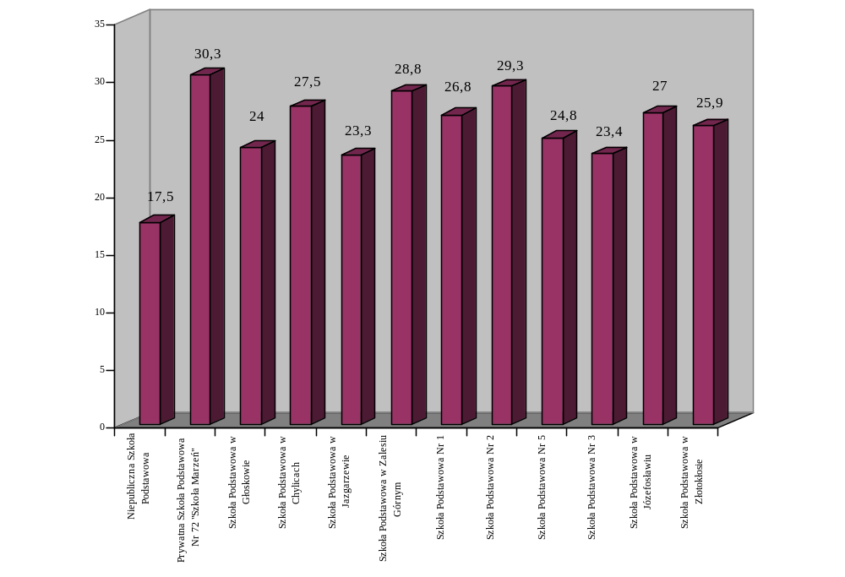

Wykres nr 1b. Wyniki gminy na tle wyników, powiatu, województwa i kraju

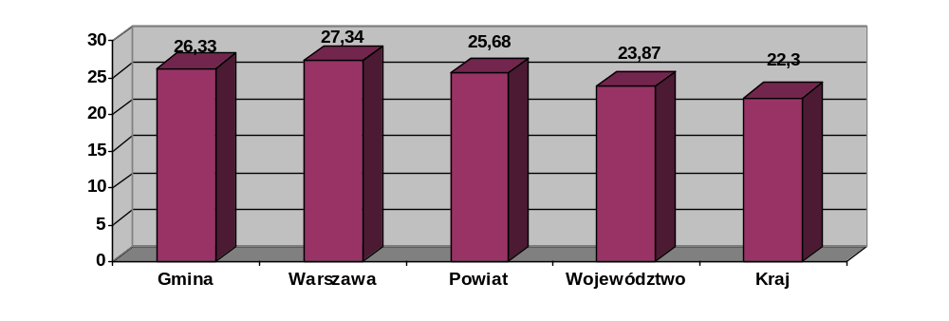
Analiza wyników sprawdzianu na zakończenie szkoły podstawowej w roku szkolnym 2011/2012 wskazuje, że uczniowie naszych szkół podstawowych dobrze radzą sobie z umiejętnością czytania, pisania, rozumienia i wykorzystania wiedzy w praktyce. Nasze szkoły osiągnęła wyniki powyżej średniej kraju, województwa, powiatu. Analiza tych wyników w oparciu o stosowaną w oświacie metodę oceny w ramach tzw. staninów, wskazuje na utrzymanie w szkołach bardzo dobrego poziomu nauczania

Tabela nr 11. Skala staninowa dla szkoły podstawowej

 | Zakres punktów | Wyniki
1 | 5,3-17,1 | najniższy
2 | 17,2-18,8 | bardzo niski
3 | 18,9-20,1 | nisku
4 | 20,2-21,4 | niżej średni
5 | 21,5-22,8 | średni
6 | 22,9-24,2 | wyżej średni
7 | 24,3-25,9 | wysoki
8 | 26,0-28,0 | bardzo wysoki
9 | 28,1-36,2 | najwyższy

Miernikiem poziomu nauczania w gimnazjum jest egzamin gimnazjalny, a także ocena edukacyjnej wartości dodanej czyli wykorzystania wyników egzaminu gimnazjalnego do oceny efektów nauczania każdego ucznia przy uwzględnieniu jego uwarunkowań indywidualnych, takich jak zdolności i uprzednie osiągnięcia szkolne, uwarunkowań społecznych wynikających z kapitału kulturowego i społecznego czy wpływu grupy rówieśniczej, a także uwarunkowań szkolnych takich jak kwalifikacje i zaangażowanie nauczycieli, metody nauczania czy warunki nauczania. Wykres nr 2 przedstawia wyniki z egzaminu gimnazjalnego na zakończenie roku szkolnego 2011/2012 r.

Wykres nr 2. Wyniki z egzaminu gimnazjalnego w roku szkolnym 2011/2012
Część humanistyczna
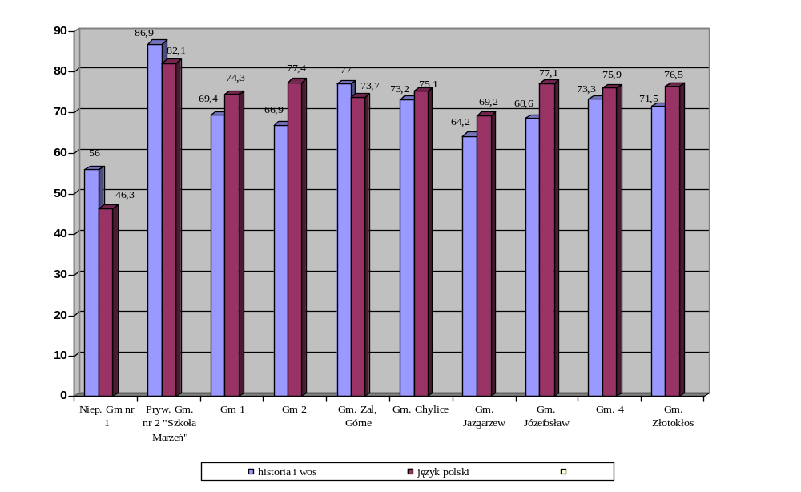
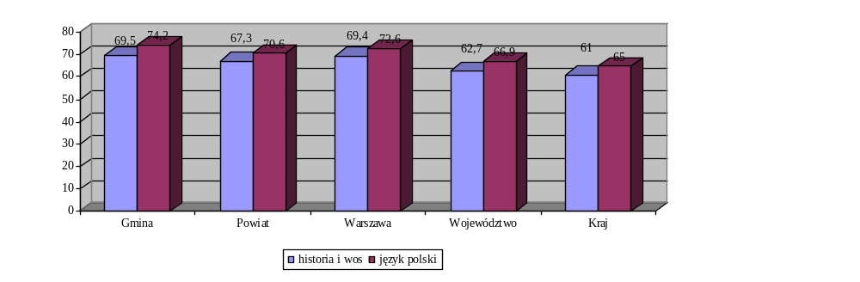

Tabela 11a. Skala staninowa dla gimnazjum – część humanistyczna

 | Zakres punktów język polski | Zakres punktów historia i wiedza o społeczeństwie | Wynik
1 | 17,8-37 | 23,0-39,2 | najniższy
2 | 37,1-54,3 | 39,3-50,4 | bardzo wysoki
3 | 54,4-59,2 | 50,5-54,8 | niski
4 | 59,3-62,6 | 54,9-58,0 | niżej średni
5 | 62,7-66,4 | 58,1-61,4 | średni
6 | 66,5-69,8 | 61,5-64,8 | wyżej średni
7 | 69,9-74,3 | 64,9-69,8 | wysoki
8 | 74,4-81,4 | 69,9-78,6 | bardzo wysoki
9 | 81,5-95,6 | 78,7-95,1 | najwyższy
Wykres nr 2a. Wyniki z egzaminu gimnazjalnego w roku szkolnym 2011/2012
Część matematyczno-przyrodnicza 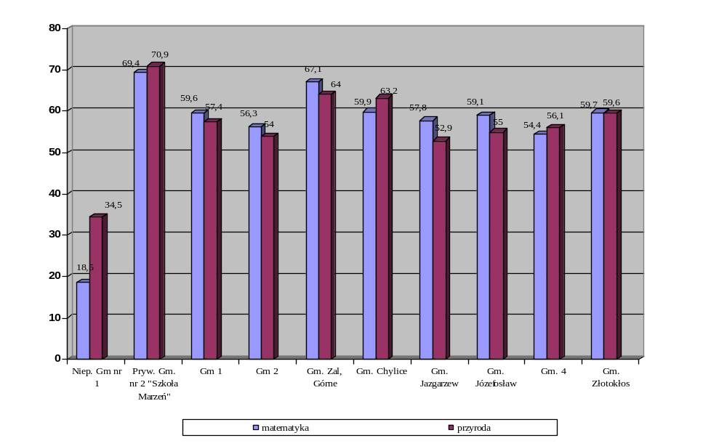

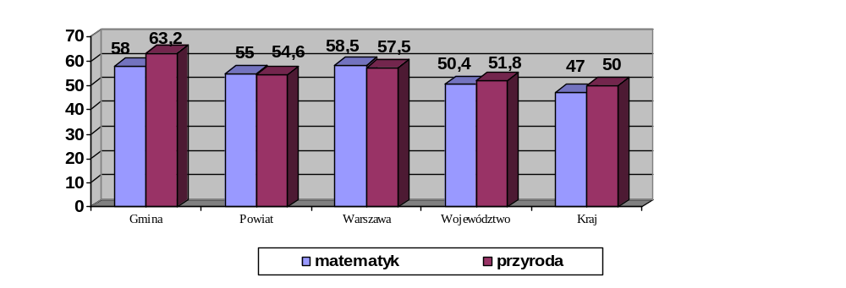
Tabela 11b. Skala staninowa dla gimnazjum – część matematyczno - przyrodnicza

 | Zakres punktów matematyka | Zakres punktów przedmioty przyrodnicze | Wynik
1 | 17,0-24,6 | 22,1-34,4 | najniższy
2 | 24,7-34,7 | 34,5-41,8 | bardzo wysoki
3 | 34,8-39,6 | 41,9-45 | niski
4 | 39,7-43,4 | 45,1-47,5 | niżej średni
5 | 43,5-47,6 | 47,6-50,1 | średni
6 | 47,7-52,2 | 50,25-53 | wyżej średni
7 | 52,3-58,6 | 53,1-57,1 | wysoki
8 | 58,7-70,8 | 57,2-65,2 | bardzo wysoki
9 | 70,9-96,4 | 65,3-91 | najwyższy

Wykres nr 2b. Wyniki z egzaminu gimnazjalnego w roku szkolnym 2011/2012
Język angielski 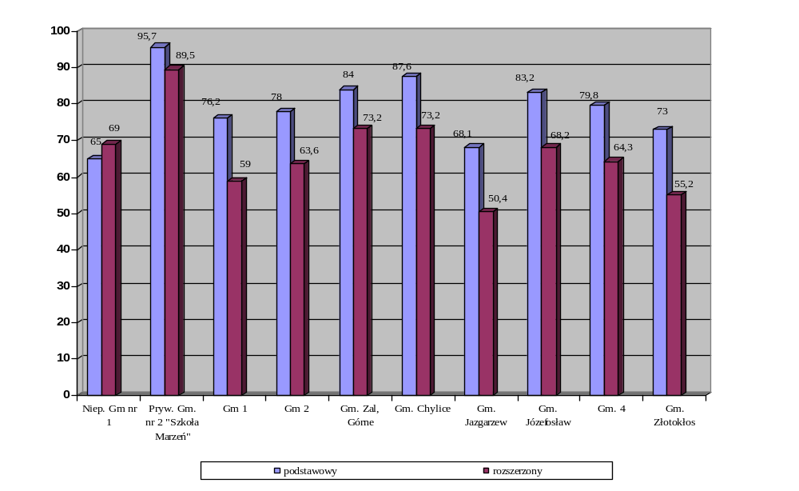

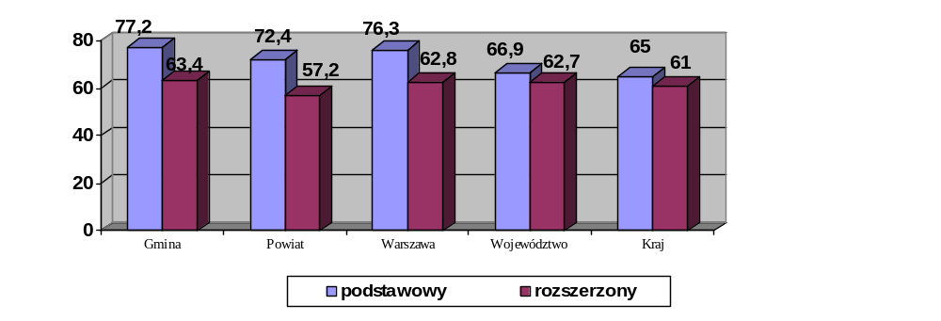

Tabela nr 11c. Skala staninowa dla gimnazjum – język angielski

 | Zakres punktów język angielski na poziomie podstawowym | Zakres punktów język angielski na poziomie rozszerzonym | Wynik
1 | 24,8-38,4 | 24,8-36,2 | najniższy
2 | 38,5-47,2 | 36,3-41,6 | bardzo wysoki
3 | 47,3-52,7 | 41,7-47,1 | niski
4 | 52,8-57,5 | 47,2-52,3 | niżej średni
5 | 57,6-62,8 | 52,4-57,9 | średni
6 | 62,9-68,6 | 58,0-64,8 | wyżej średni
7 | 68,7-77 | 64,9-72,6 | wysoki
8 | 77,1-91,2 | 72,7-80,9 | bardzo wysoki
9 | 91,3-98,7 |  | najwyższy

Osiągane wyniki z egzaminu gimnazjalnego są co roku lepsze niż w innych szkołach w kraju, powiecie, województwie a nawet w Warszawie, a uczniowie dobrze radzą sobie w szkołach ponadgimnazjalnych, kontynuując później naukę na poziomie wyższym.
Metoda Edukacyjnej Wartości Dodanej ( EWD ) to zestaw technik statystycznych pozwalających zmierzyć wkład szkoły w wyniki nauczania. Wkład ten nazywamy edukacyjną wartością dodaną. EWD jest miarą efektywności nauczania w danej szkole. Wskaźnik EWD dla gimnazjum mówi o tym, na ile wysokie/niskie wyniki egzaminu gimnazjalnego uzyskali uczniowie w porównaniu do gimnazjów w całej Polsce o danym poziomie zasobów na wejściu. Wskaźnik ma charakter względny, czyli służy do porównywania szkół. Wartość dodatnia EWD wskazuje na ponadprzeciętną efektywność nauczania, wartość ujemna na niższą niż przeciętna efektywność.
W ramach wskaźnika EWD wskazano 5 typów gimnazjum:
1. Szkoły neutralne. Gimnazja, w których notujemy zarówno średni w skali kraju poziom wyników egzaminacyjnych, jak i przeciętną efektywność.
2. Szkoły sukcesu. Gimnazja o wysokich wynikach egzaminacyjnych i wysokiej efektywności nauczania.
3. Szkoły wspierające. Gimnazja o niskich wynikach egzaminacyjnych, ale wysokiej efektywności.
4. Szkoły wymagające pomocy. Gimnazja o niskich wynikach egzaminacyjnych i niskiej efektywności nauczania.
5. Szkoły niewykorzystanych możliwości. Gimnazja o wysokich wynikach egzaminacyjnych oraz niskiej efektywności nauczania.
Wskaźnik Edukacyjnej Wartości Dodanej w Gimnazjach w Gminie Piaseczno przedstawia wykres nr 3.
Wykres nr 3 – Edukacyjna Wartość Dodana dla gimnazjów w Gminie Piaseczno
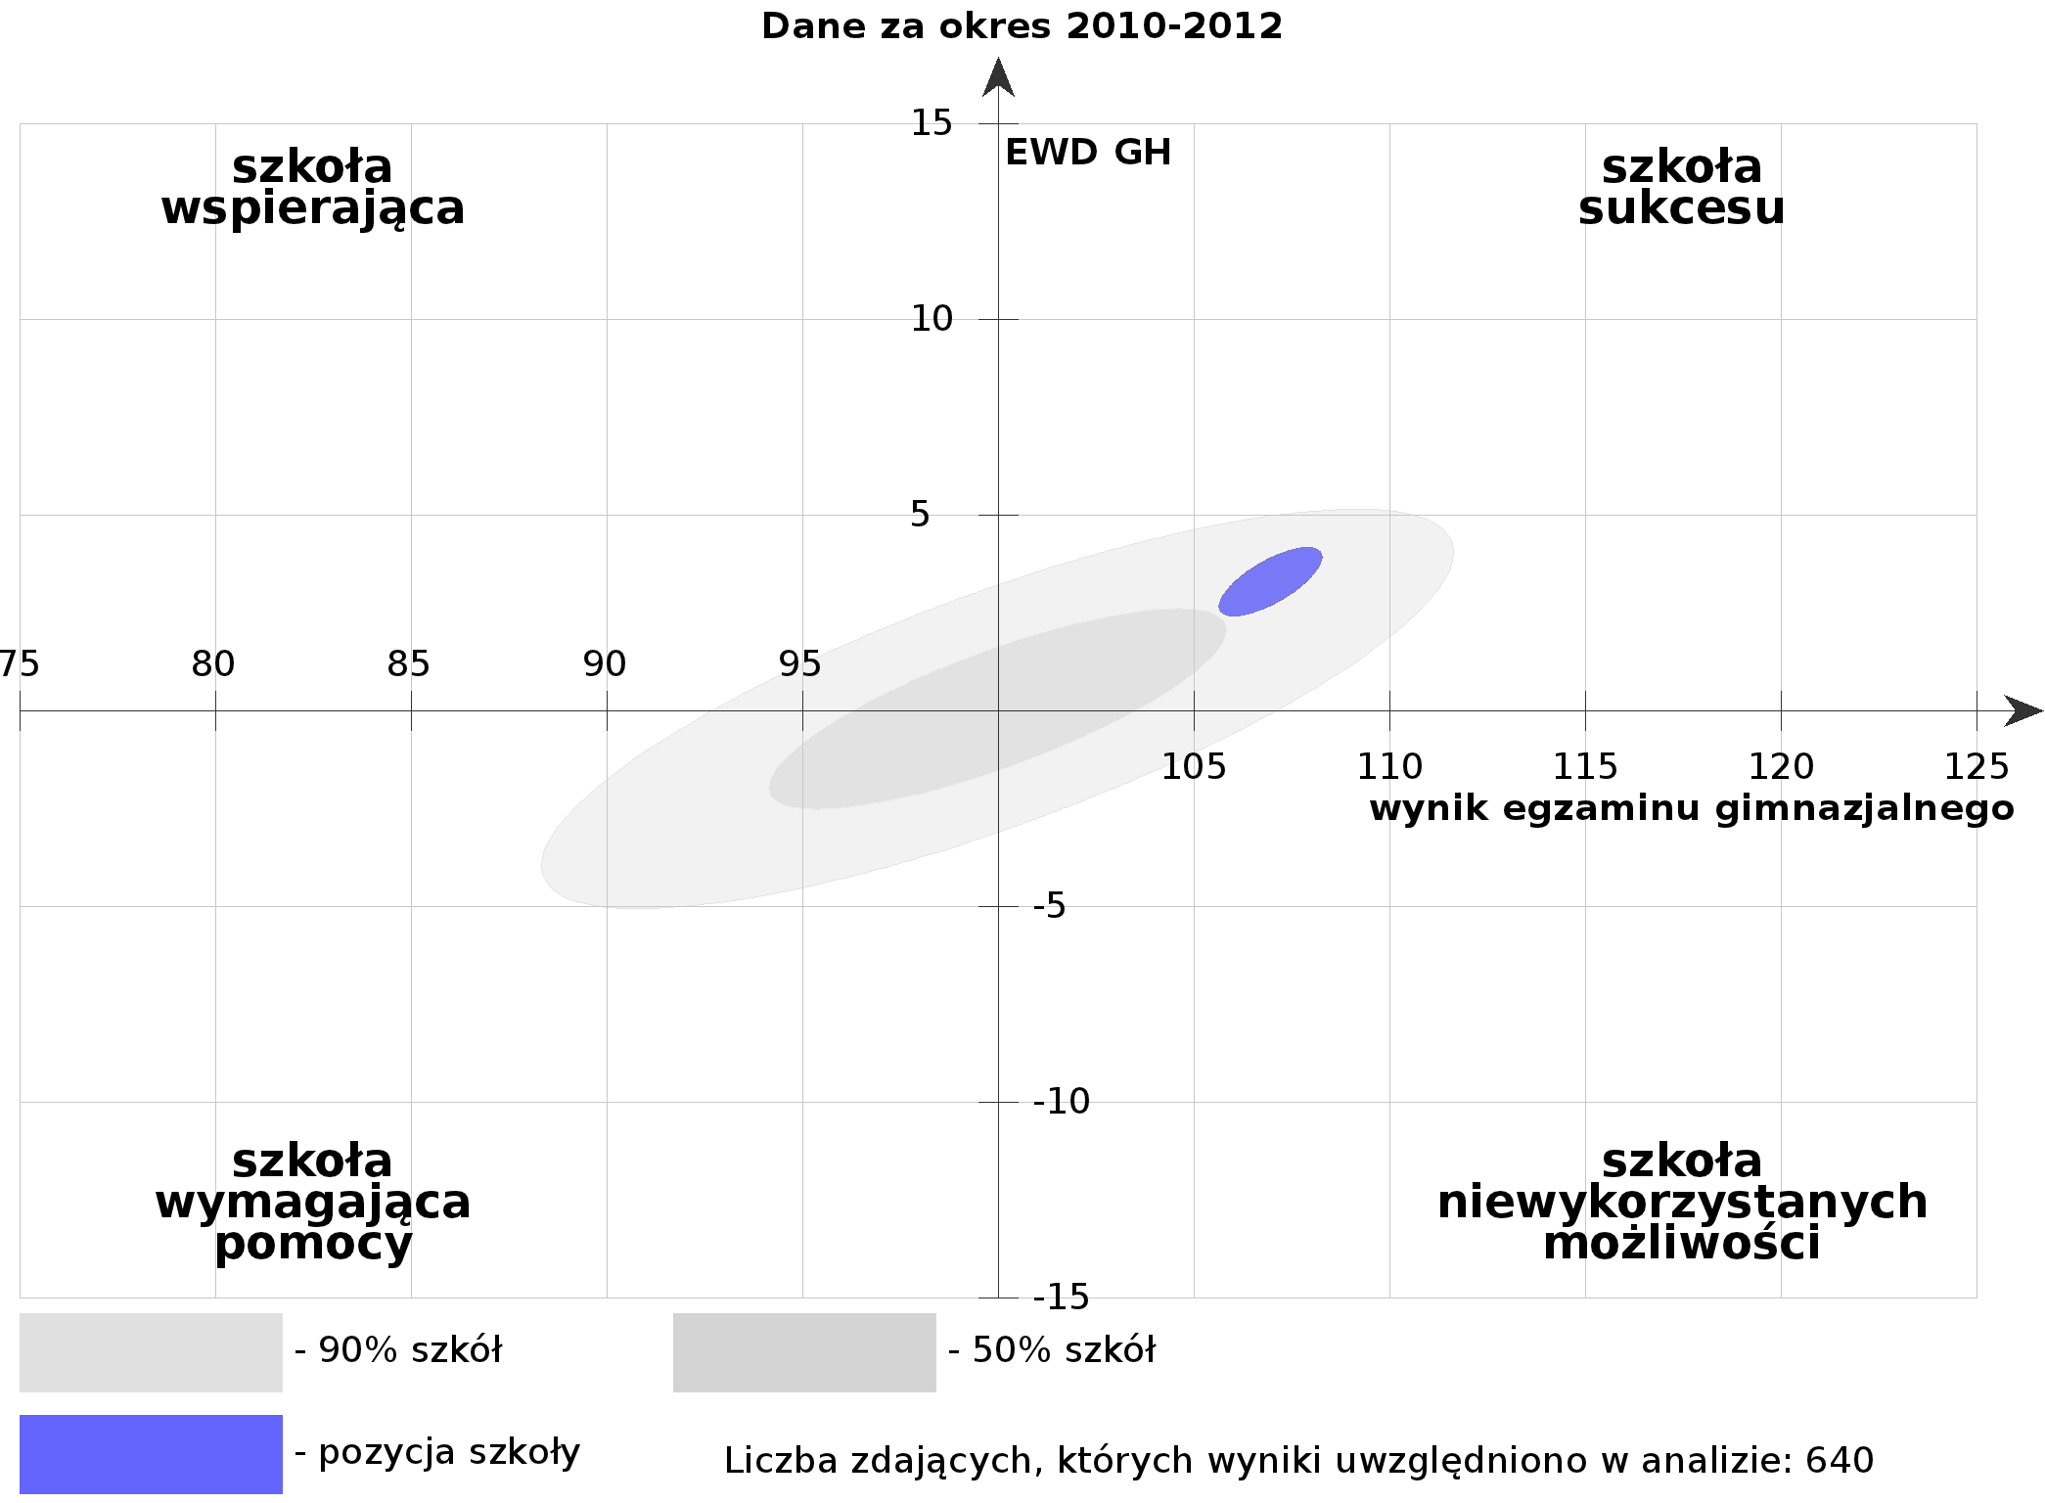
Gimnazjum Nr 1 w Piasecznie
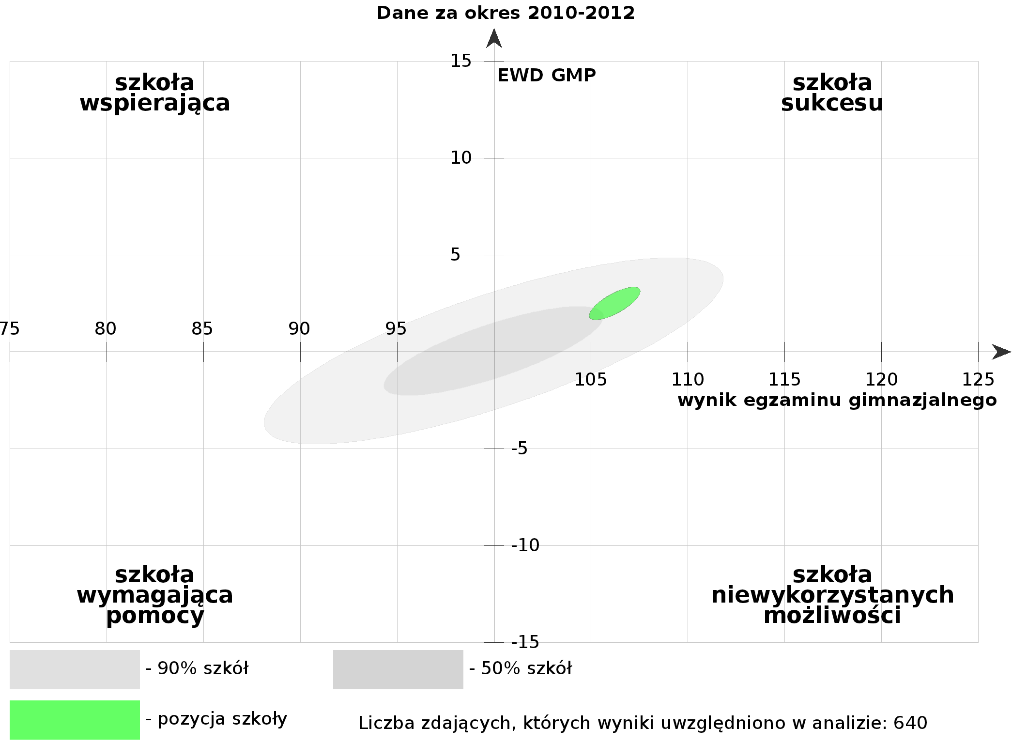
Część humanistyczna Część matematyczno-przyrodnicza
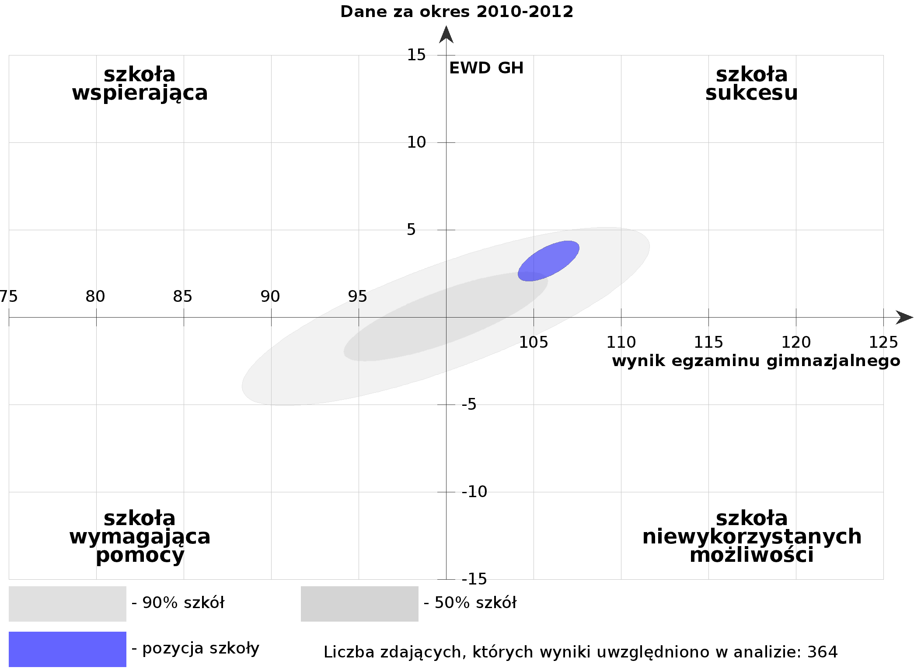
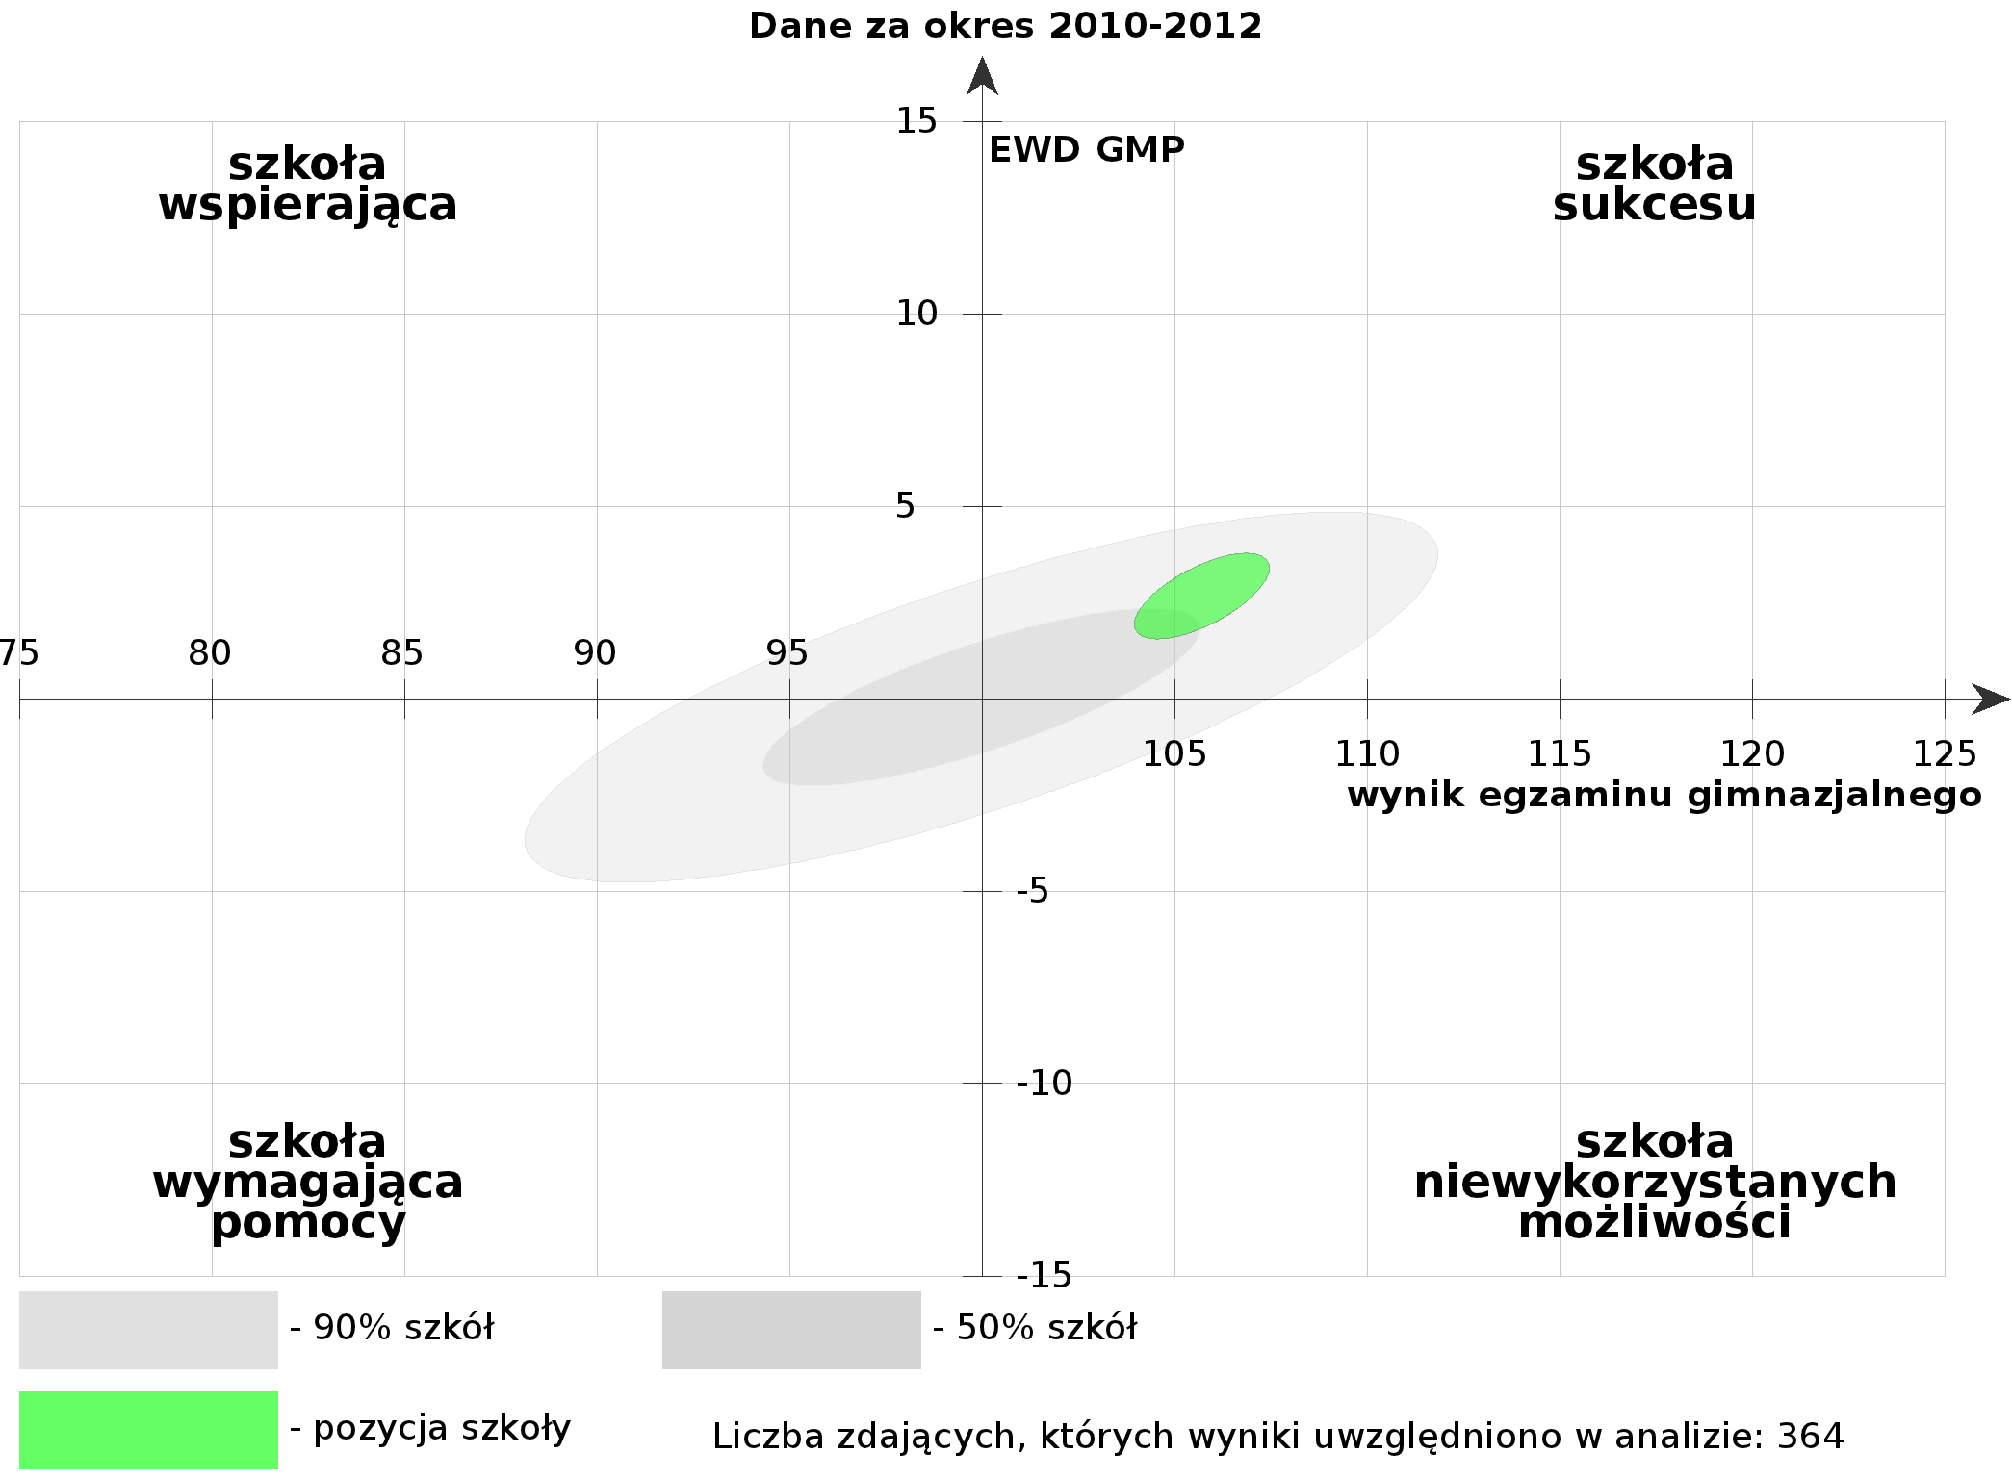
Gimnazjum Nr 2 w Piasecznie
Gimnazjum w Zalesiu Górnym
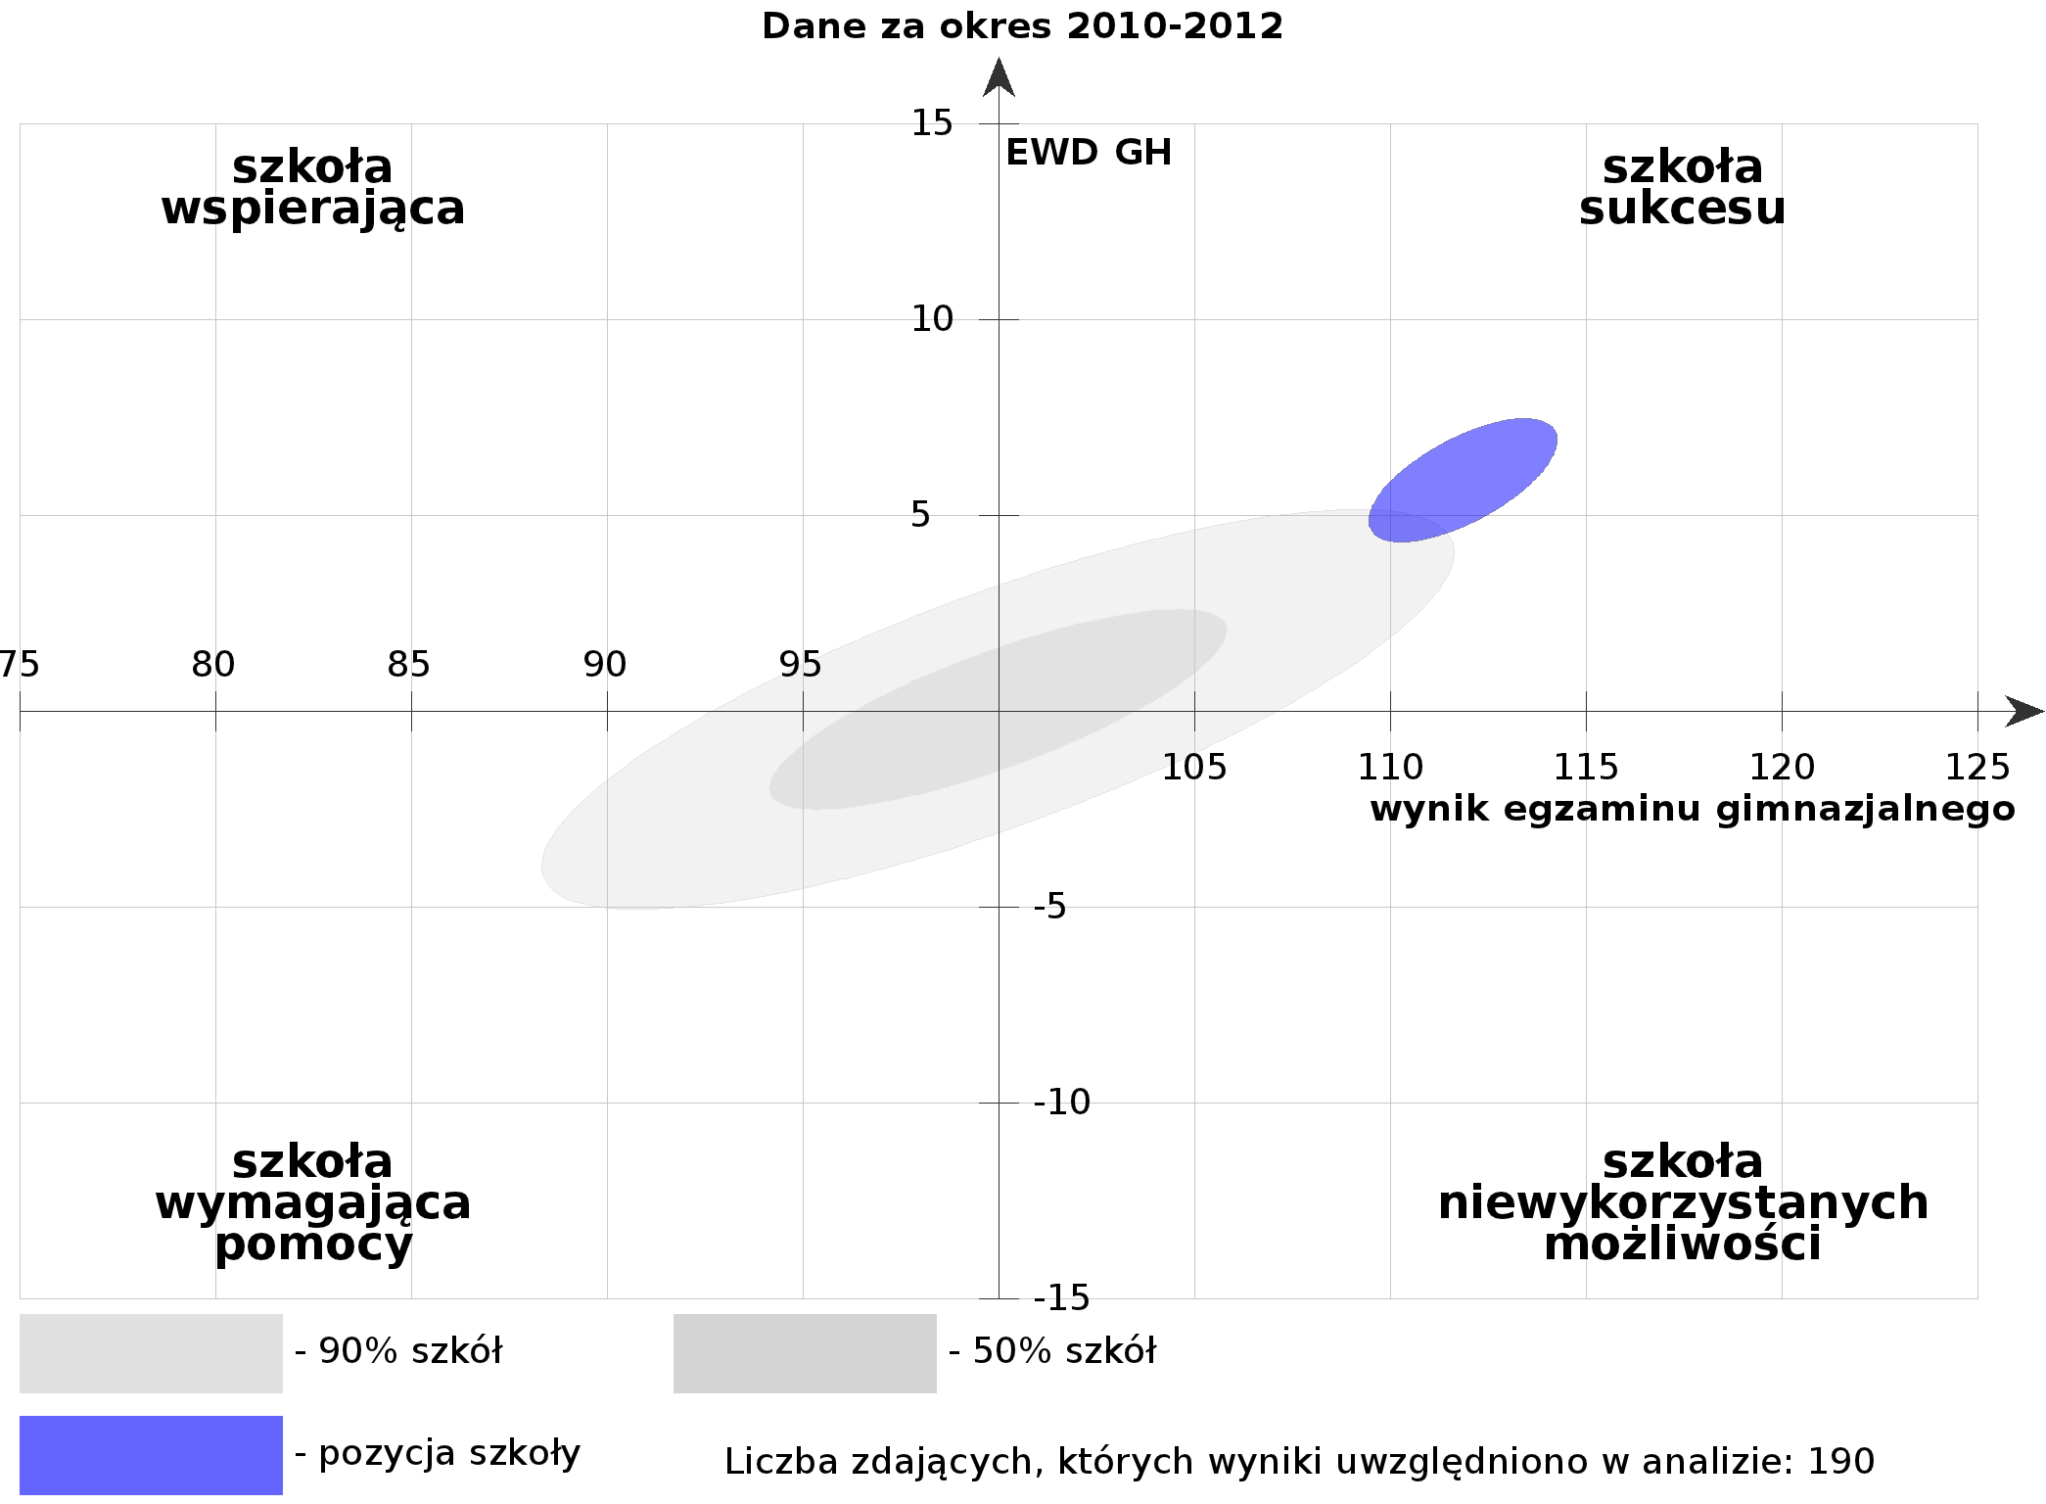
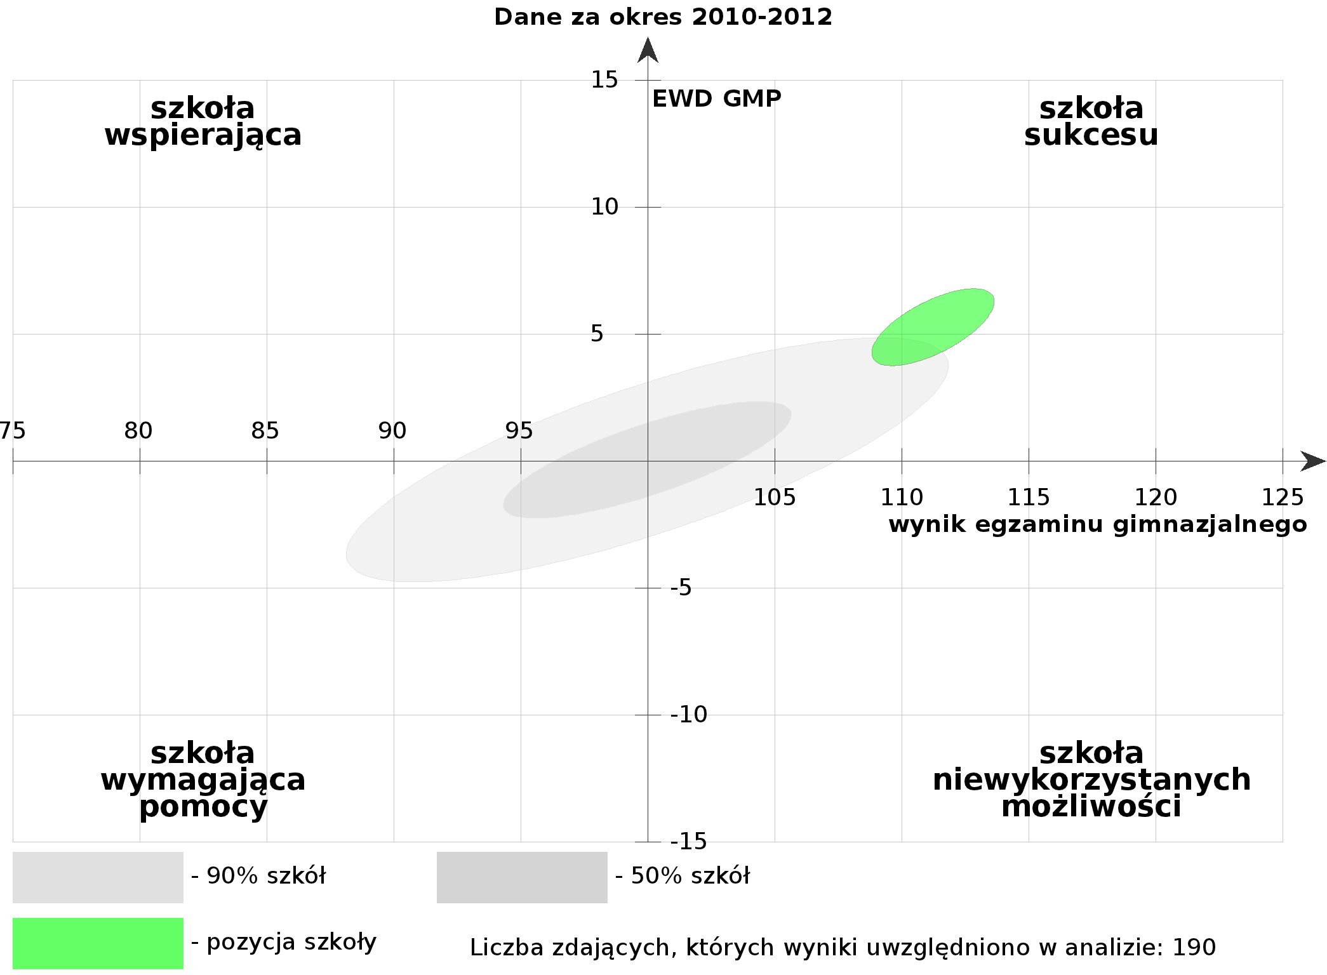

Gimnazjum w Chylice

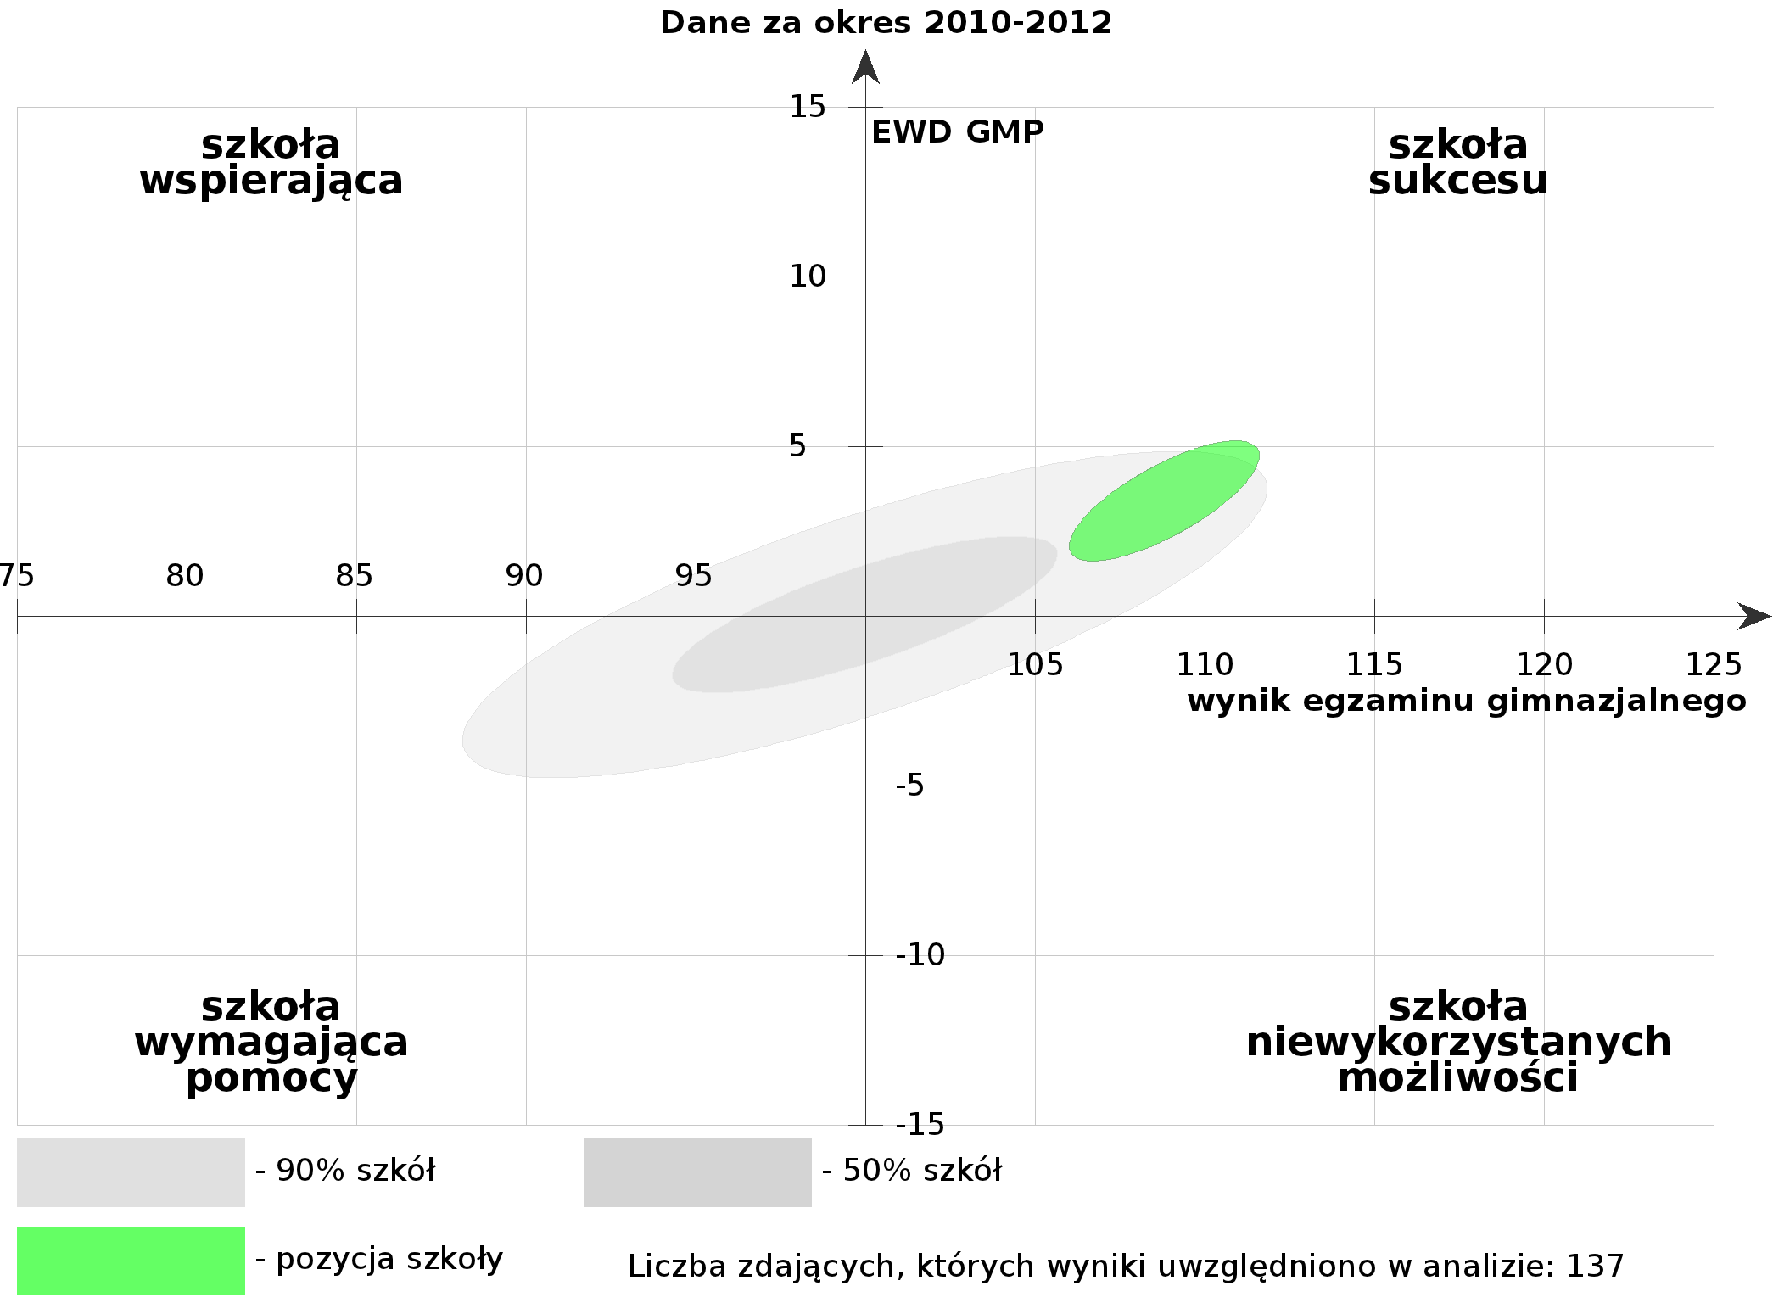
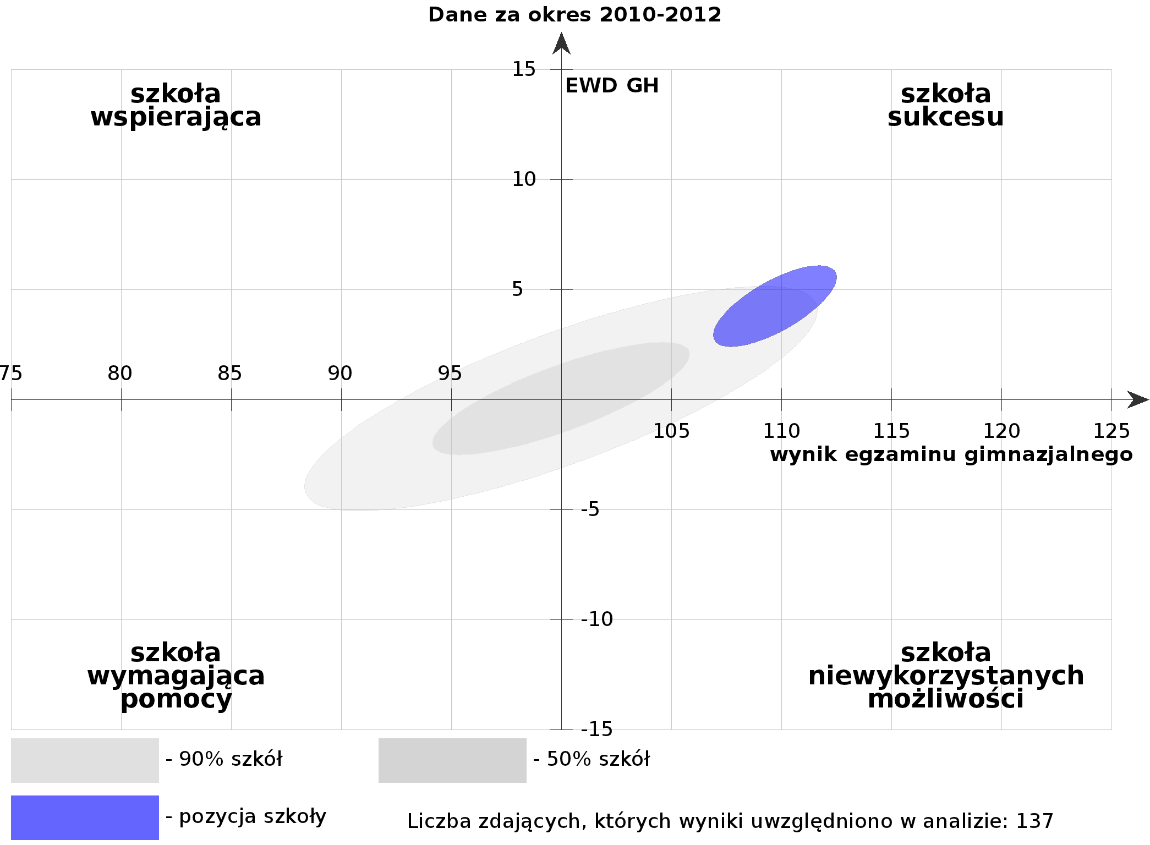

Gimnazjum Nr 4 w Piaseczno
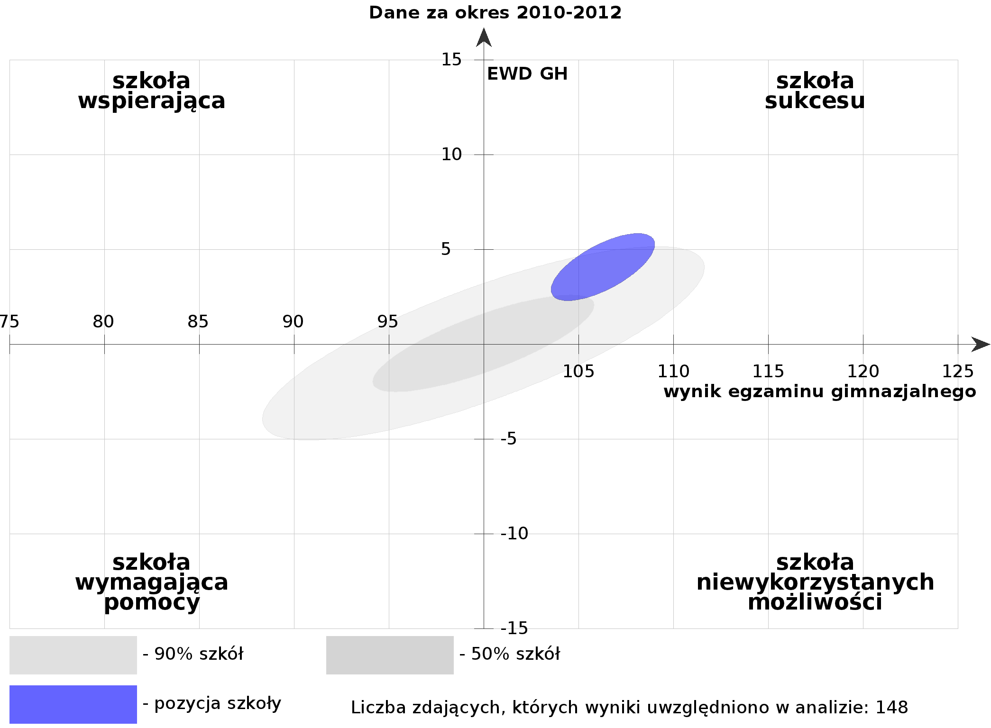
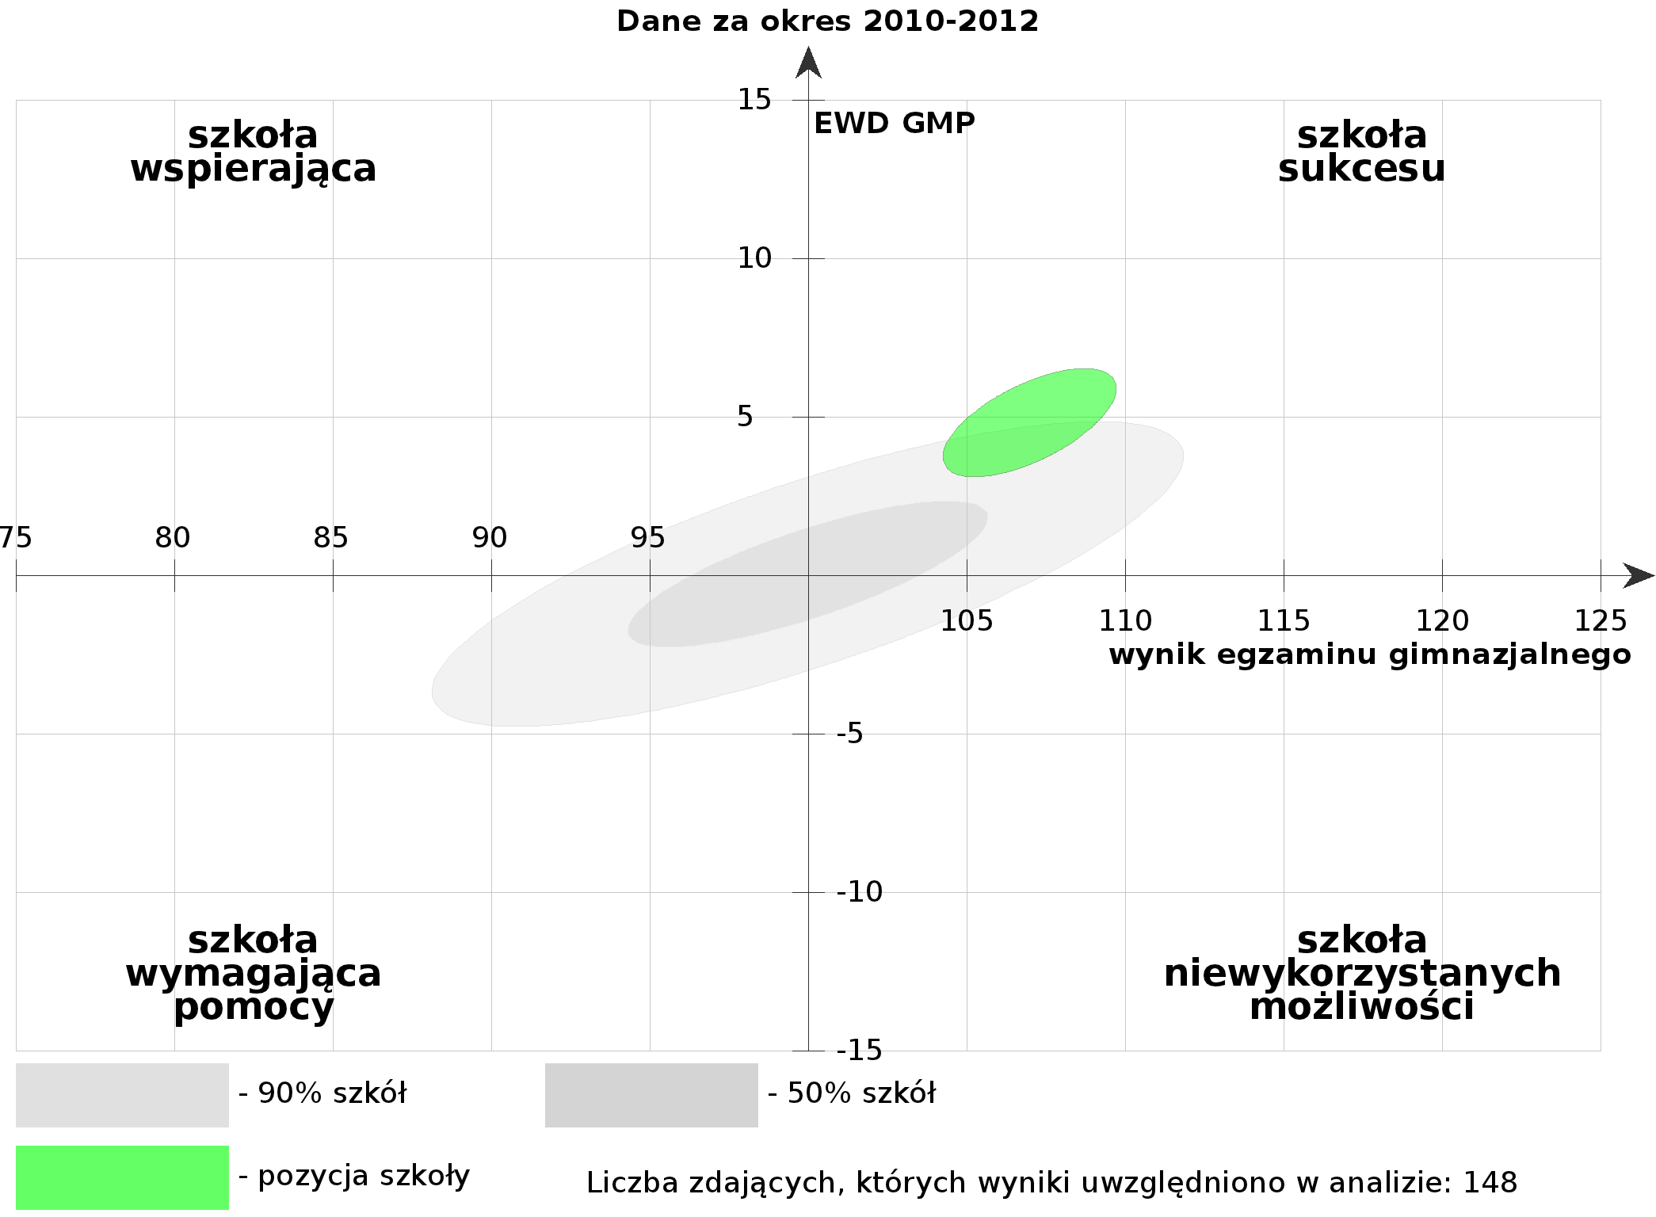

Gimnazjum w Jazgarzewie
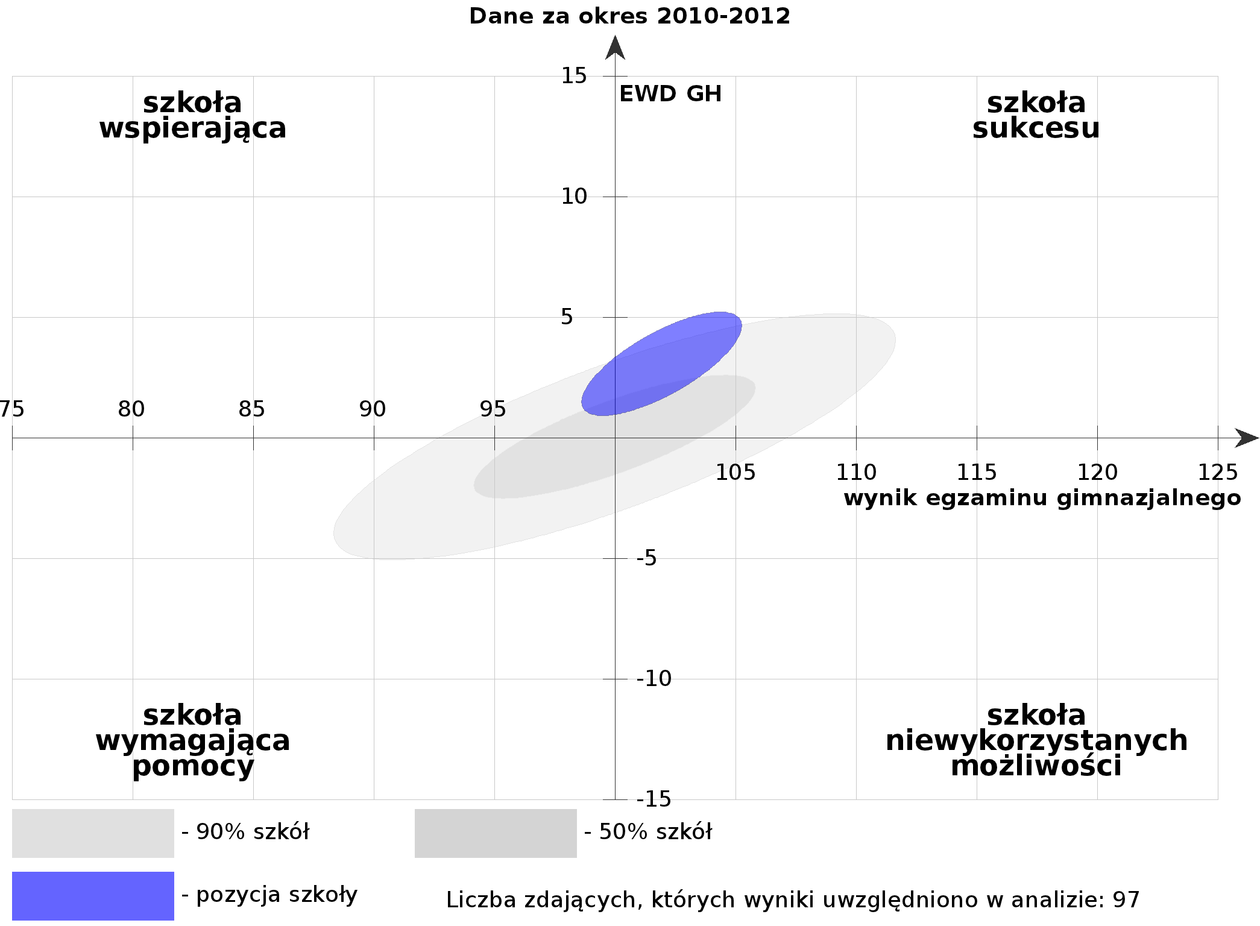
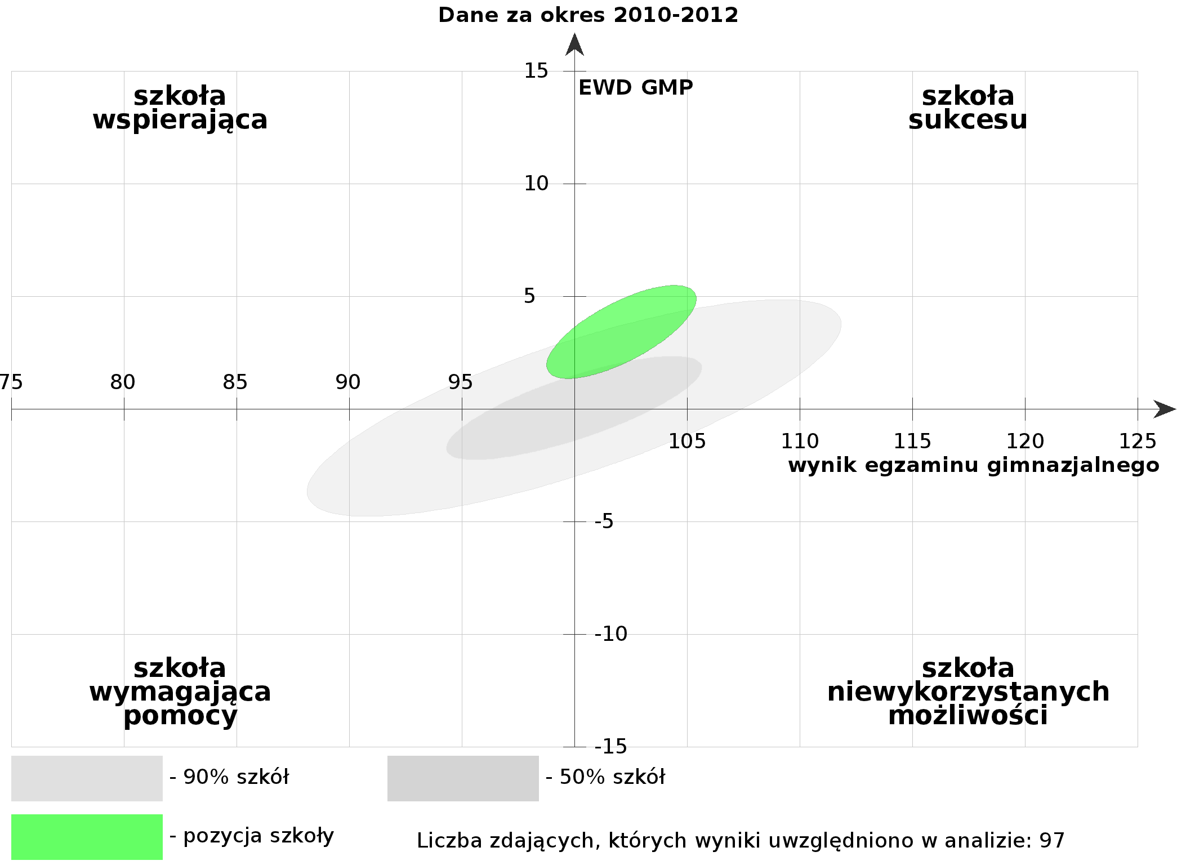

Gimnazjum w Józefosławiu

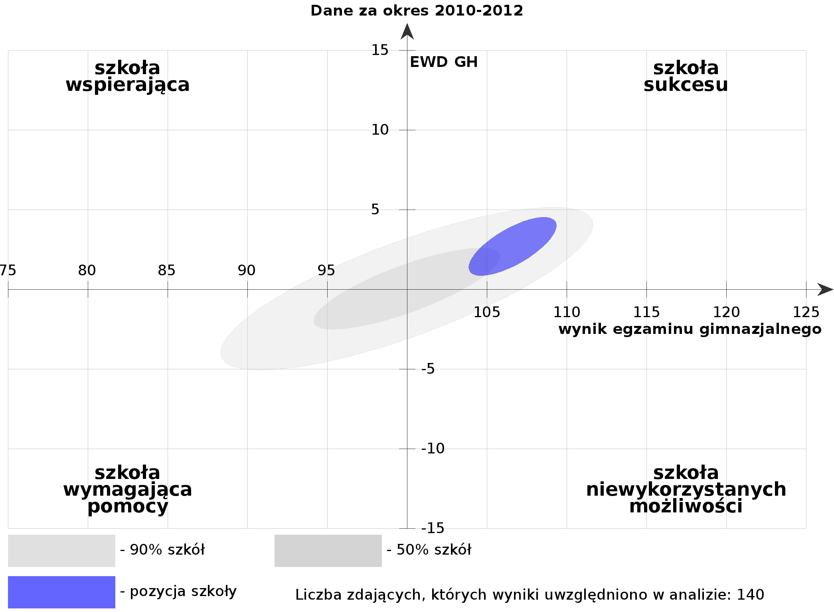
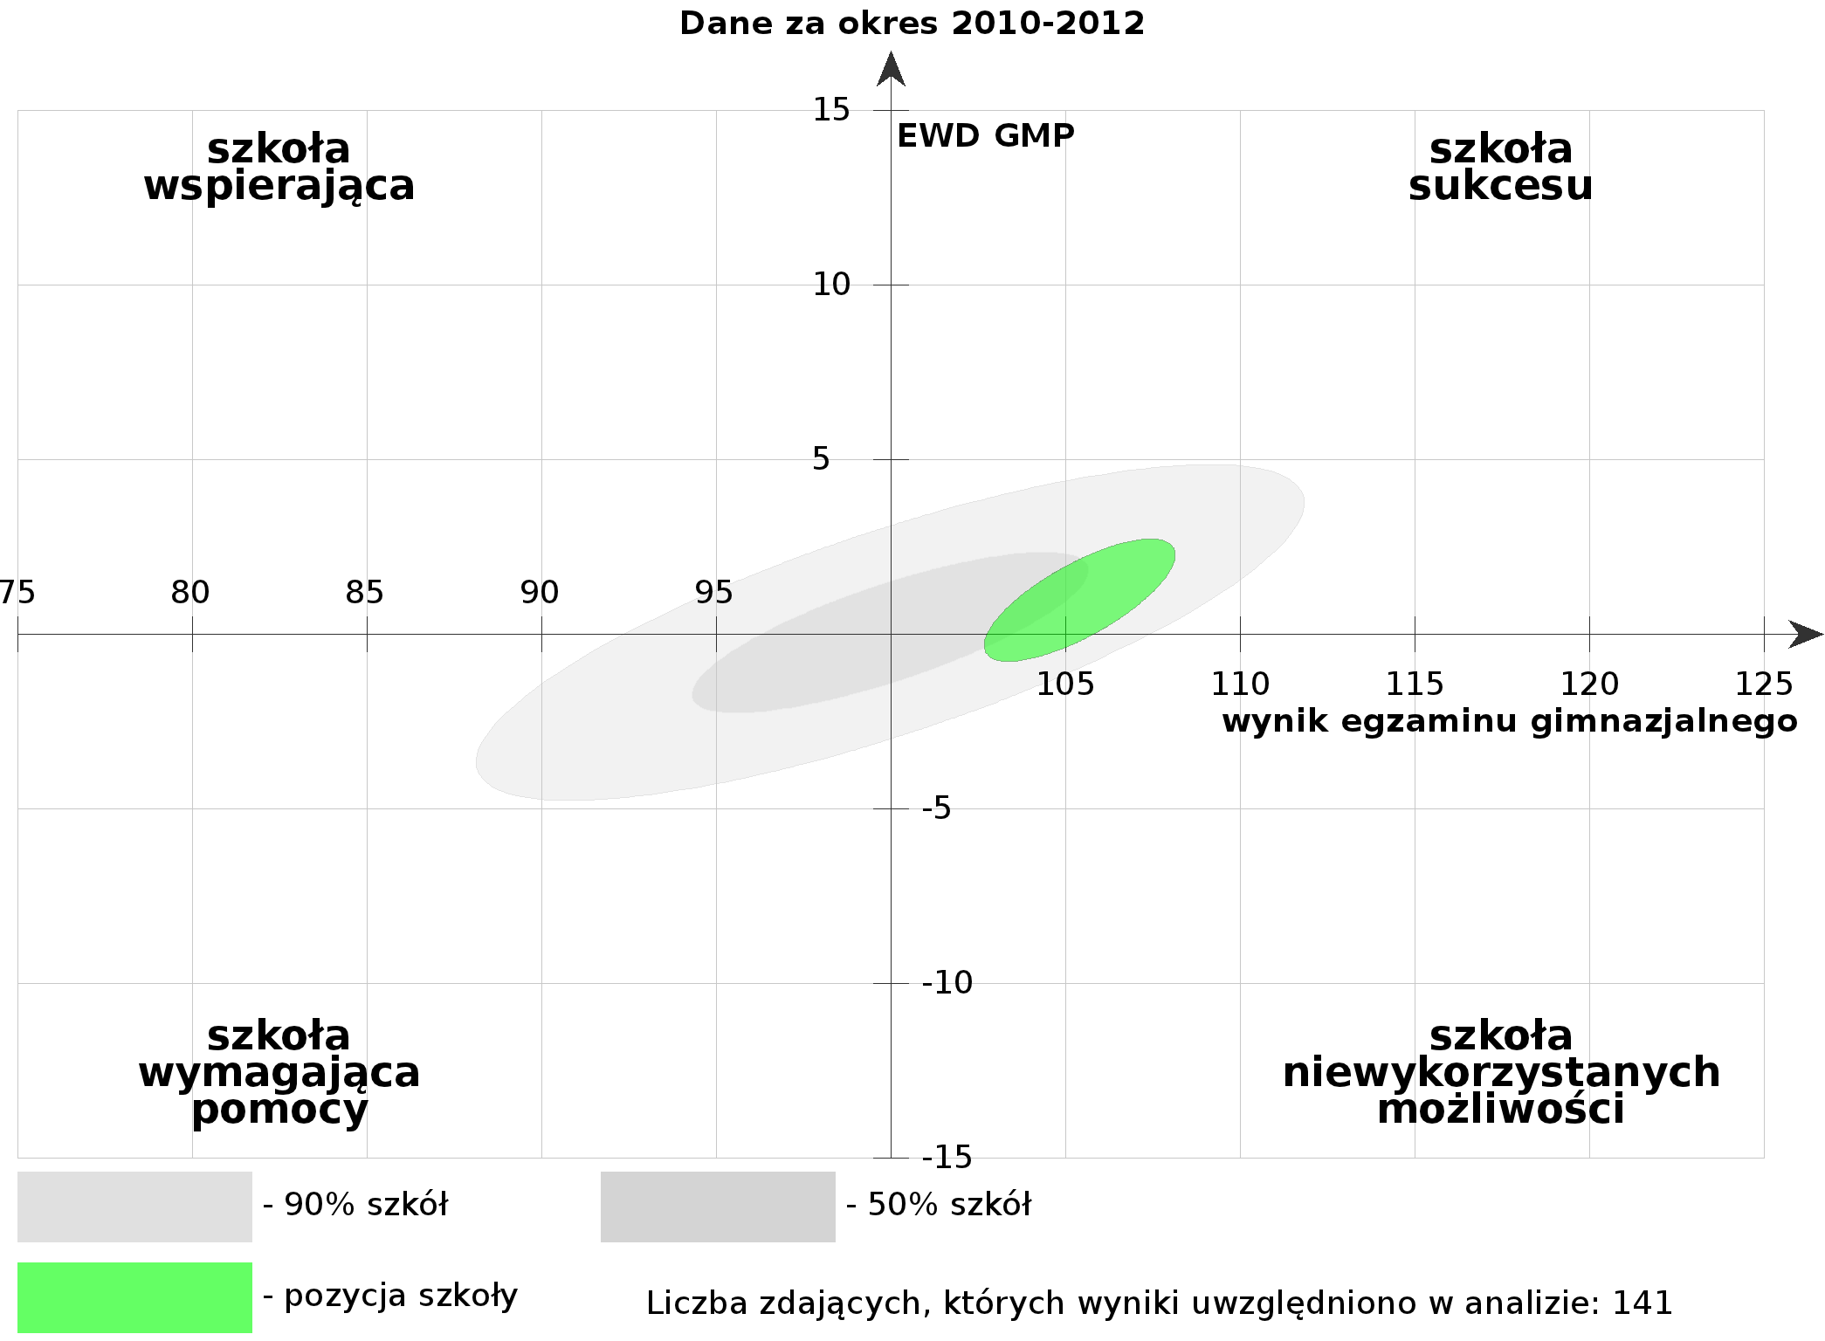
Gimnazjum w Złotokłosie

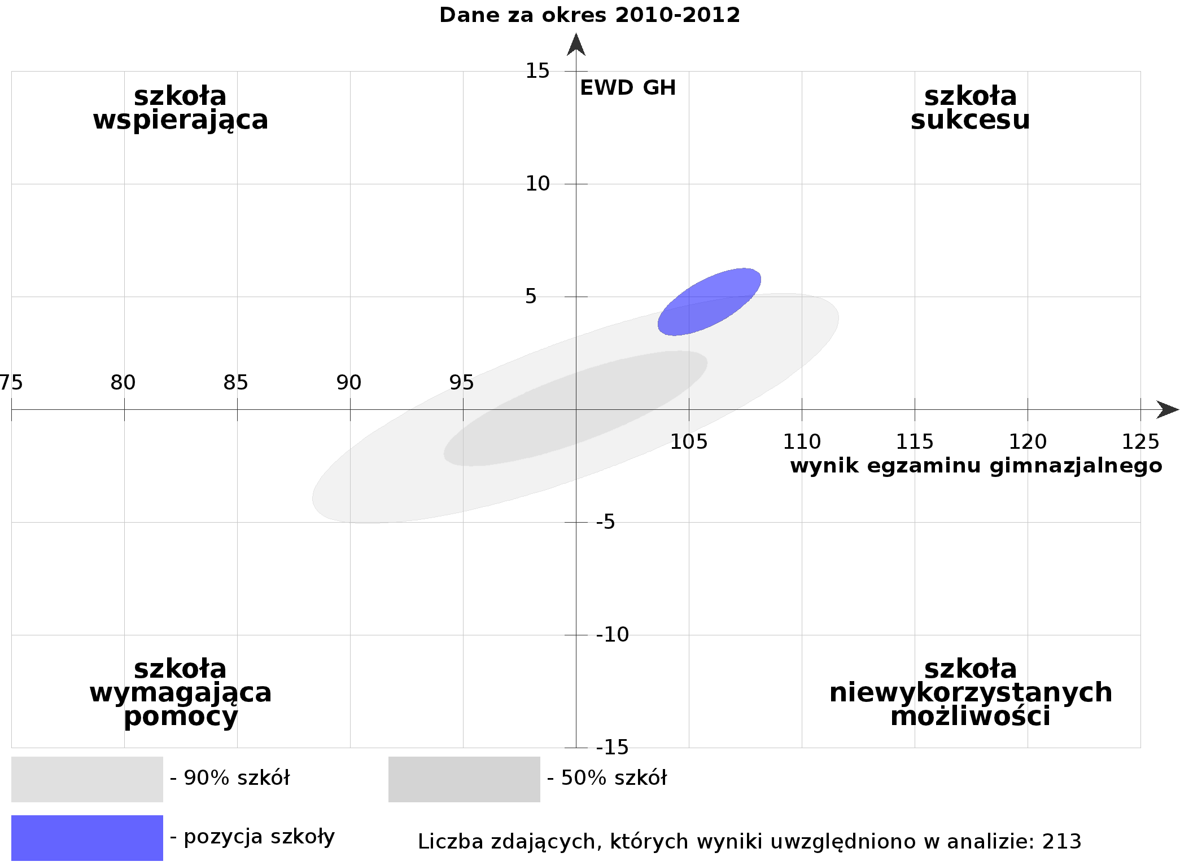
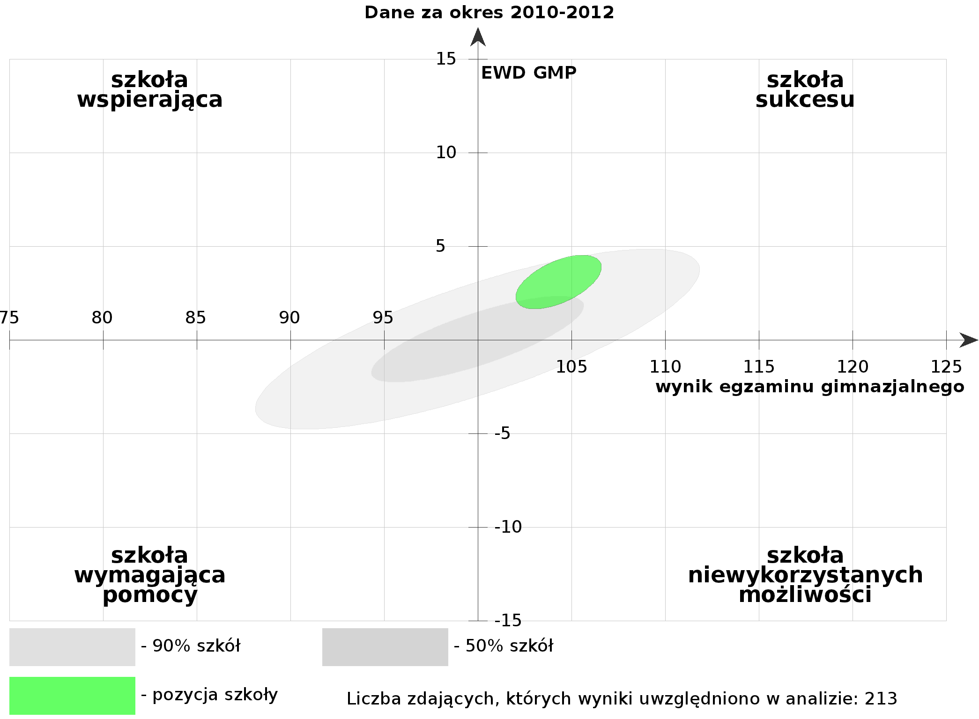
Tabela nr 11d. Wyniki matury poziom podstawowy średnie wyniki procentowe w 2012 r.
Dane | Średnie wyniki procentowe w LO w Piasecznie | Średnie wyniki procentowe w kraju
Średnia z j. polskiego | 70,98 | 54
Średnia z j. angielskiego obowiązkowy | 90,66 | 68
Średnia z j. angielskiego dodatkowy
Średnia z j. francuskiego obowiązkowy | 92,75 | 73
Średnia z j. francuskiego dodatkowy
Średnia z j. niemieckiego obowiązkowy | 90,00 | 63
Średnia z j. niemieckiego dodatkowy | 82,50
Średnia z j. rosyjskiego obowiązkowy | 93,25 | 59
Średnia z j. rosyjskiego dodatkowy | 100,00
Średnia z biologii dodatkowa | 55,17 | 37
Średnia z chemii dodatkowa | 74,00 | 51
Średnia z fizyki i astronomii dodatkowa | 59,11 | 35
Średnia z geografii dodatkowa | 65,67 | 49
Średnia z historii dodatkowa | 67,91 | 54
Średnia z historii muzyki dodatkowa
Średnia z historii sztuki dodatkowa
Średnia z matematyki obowiązkowa | 82,94 | 56
Średnia z matematyki dodatkowa
Średnia z wiedzy o społeczeństwie dodatkowa | 67,67 | 41

Tabela nr 11e. Wyniki matury poziom rozszerzony - średnie wyniki procentowe 2012 r.

Dane | Średnie wyniki procentowe w LO w Piasecznie | Średnie wyniki procentowe w kraju
Średnia z j. polskiego | 64,48 | 63
Średnia z j. angielskiego obowiązkowy
Średnia z j. angielskiego dodatkowy | 70,66 | 64
Średnia z j. francuskiego obowiązkowy
Średnia z j. francuskiego dodatkowy
Średnia z j. niemieckiego obowiązkowy
Średnia z j. niemieckiego dodatkowy | 70,60 | 70
Średnia z j. rosyjskiego obowiązkowy
Średnia z j. rosyjskiego dodatkowy | 92,67 | 74
Średnia z biologii dodatkowa | 60,39 | 55
Średnia z chemii dodatkowa | 59,13 | 53
Średnia z fizyki i astronomii dodatkowa | 41,90 | 41
Średnia z geografii dodatkowa | 57,29 | 53
Średnia z historii dodatkowa | 63,25 | 51
Średnia z historii muzyki dodatkowa
Średnia z historii sztuki dodatkowa | 63,00 | 50
Średnia z matematyki obowiązkowa
Średnia z matematyki dodatkowa | 57,40 | 48
Średnia z wiedzy o społeczeństwie dodatkowa | 43,28 | 38

Do tak wysokich wyników sprawdzianów i egzaminów przyczyniła się bardzo bogata oferta zajęć pozalekcyjnych, finansowanych ze środków własnych budżetu gminy. Oprócz godzin zajęć pozalekcyjnych finansowanych z budżetu gminy nauczyciele mieli obowiązek realizowania 2 godziny tygodniowo ponad swoje obowiązujące pensum. Rodzaj zajęć pozalekcyjnych oraz tygodniową liczbę godzin przedstawia tabela nr 12.

Tabela nr 12. Zajęcia pozalekcyjne w szkołach

Nazwa szkoły | Rodzaj zajęć | Tygodniowa liczba zajęć
Szkoła Podstawowa nr 1 w Piasecznie | -przedmiotowe koła zainteresowań  -zajęcia przygotowujące do sprawdzianu w kl. VI i III  -zajęcia sportowe  -zajęcia wyrównawcze  -zajęcia specjalistyczne | 28  7  2  17  4
Szkoła Podstawowa nr 2 w Piasecznie | -przedmiotowe koła zainteresowań  -zajęcia wyrównawcze  -zajęcia przygotowujące do spr. i egz.  -zajęcia sportowe:  -SKS  -gimnastyka korekcyjna | 9  38  6  1  1
Szkoła Podstawowa nr 5 w Piasecznie | - przedmiotowe koła zainteresowań  -zajęcia wyrównawcze  -zajęcia rozwijające zainteresowania  -zajęcia sportowe | 22  47  24  13
Szkoła Podstawowa w Głoskowie | - przedmiotowe koła zainteresowań  -zajęcia wyrównawcze  -zajęcia przygotowujące do spr. i egz.  -zajęcia rozwijające zainteresowania  -zajęcia sportowe  -zajęcia z logopedą  -zajęcia z reedukatorem  -pedagog i psycholog prowadził zajęcia ART | 9  10  2  10  4  20  18  2
Szkoła Podstawowa w Zalesiu Górnym | - przedmiotowe koła zainteresowań  -zajęcia wyrównawcze  -zajęcia przygotowujące do spr. i egz.  -zajęcia rozwijające zainteresowania  -zajęcia sportowe SKS  -gimnastyka korekcyjna  -Metoda Dobrego Startu  -biblioterapia | 30  35  4  14  12  10  2  4
Gimnazjum Nr 1 w Piasecznie | - przedmiotowe koła zainteresowań  - zajęcia wyrównawcze i przygotowujące do spr. I egz.  - zajęcia rozwijające zainteresowania  - zajęcia sportowe  -gimnastyka korekcyjna | 48  135  12  26  9
Gimnazjum nr 2 w Piasecznie | - przedmiotowe koła zainteresowań  -zajęcia wyrównawcze  -zajęcia przygotowujące do spr. i egz.  -zajęcia rozwijające zainteresowania  -zajęcia sportowe | 31  32  13  7  5
Gimnazjum w Zalesiu Górnym | - przedmiotowe koła zainteresowań  -zajęcia wyrównawcze  -zajęcia przygotowujące do spr. i egz.  -zajęcia rozwijające zainteresowania  -zajęcia sportowe | 3  8  9  11  4
ZSP w Złotokłosie | - przedmiotowe koła zainteresowań  -zajęcia wyrównawcze  -zajęcia przygotowujące do spr. i egz.  -zajęcia rozwijające zainteresowania  -zajęcia sportowe  -reedukacyjne  - zuchy  - szkolny klub wolontariatu  - chór  - gimnastyka korekcyjna  - wychowanie do życia w rodzinie  -praca z uczniem szczególnie zdolnym | 24  28  12  29  24  20  2  3  3  10  2  1
ZSP w Piasecznie | - przedmiotowe koła zainteresowań  -zajęcia wyrównawcze  -zajęcia przygotowujące do spr. i egz.  -zajęcia rozwijające zainteresowania  -zajęcia sportowe  - korektywa  -reedukacja | 12  40  7  16  8  4  14
ZSP w Józefosławiu | - przedmiotowe koła zainteresowań  -zajęcia wyrównawcze  -zajęcia przygotowujące do spr.i egz.  -zajęcia rozwijające zainteresowania  -zajęcia sportowe | 32  98  2  12  19
ZSP w Chylicach | - przedmiotowe koła zainteresowań  -zajęcia wyrównawcze  -zajęcia przygotowujące do spr. i egz.  -zajęcia rozwijające zainteresowania  -zajęcia sportowe | 27  20  9  13  12
ZSP w Jazgarzewie | - przedmiotowe koła zainteresowań  -zajęcia wyrównawcze  -zajęcia przygotowujące do spr. i egz.  -zajęcia rozwijające zainteresowania  -zajęcia sportowe  - rytmika  - terapia pedagogiczna  - logopedia  - zajęcia psychoedukacyjne  - zespół taneczny  - z. socjoterapeutyczne | 24  20  10  20  17  4  22  22  4  14  3
Liceum Ogólnokształcące im. I Dywizji Kościuszkowskiej | - przedmiotowe koła zainteresowań  -zajęcia wyrównawcze  -zajęcia przygotowujące do spr. i egz.  -zajęcia rozwijające zainteresowania  -zajęcia sportowe | 18  44,5  26,05  15.74  10

- Sukcesy uczniów

Ważnym elementem w pracy dydaktyczno-wychowawczej szkół jest sport dzieci i młodzieży. Jak co roku uczniowie szkół podstawowych i gimnazjów uzyskiwali znaczące osiągnięcia w rywalizacji sportowej, co przedstawia tabela nr 13a.

Tabela nr 13a. Osiągnięcia uczniów w sporcie.

Nazwa zawodów |  |  | Organizator i zasięg | Osiągnięcia
Szkoła Podstawowa nr 1 w Piasecznie
1. |  | Sztafetowe biegi przełajowe chłopców 10x1000m |  | II miejsce w gminie  III miejsce w powiecie
2. |  | Mini piłka nożna dziewcząt | zasięg powiatowy | II miejsce w gminie  II miejsce w powiecie
3. |  | Mini piłka nożna chłopców |  | II miejsce w gminie  II miejsce w powiecie
4. |  | Mini piłka ręczna chłopców |  | II miejsce w gminie  II miejsce w powiecie
5. |  | Czwórbój lekkoatletyczny dziewcząt | zasięg powiatowy | IV miejsce w gminie  VI w powiecie
6. |  | Czwórbój lekkoatletyczny chłopców | zasięg powiatowy | III miejsce w gminie  V miejsce w powiecie
Szkoła Podstawowa nr 2 w Piasecznie
1. |  | Pływanie(sztafeta) | SZS Piaseczno- zasięg powiatowy | IV miejsce dziewcząt  III miejsce chłopcy
2. |  | Mistrzostwa gry w dwa ognie | SZS Piaseczno-zasięg powiatowy | II miejsce chłopcy
3. |  | Biegi przełajowe | SZS Piaseczno- zasięg wojewódzki | 50 miejsce w województwie mazowieckim
4. |  | Mistrzostwa Szkół w grach i zabawach kl. 1-3 | SZS Piaseczno | IV miejsce w gminie
Szkoła Podstawowa nr 5 w Piasecznie
1. |  | Koszykówka dziewczęta | zasięg powiatowy | II miejsce
2. |  | Koszykówka chłopcy | zasięg powiatowy | III miejsce
3. |  | Tenis stołowy | zasięg powiatowy | I miejsce
4. |  | Pływanie dziewczęta | zasięg powiatowy | I miejsce
5. |  | Indywidualne biegi przełajowe | zasięg powiatowy | II miejsce
6. |  | Sztafetowe biegi przełajowe | zasięg powiatowy | I miejsce
7. |  | Koszykówka dziewczęta | zasięg powiatowy | I miejsce
8. |  | Koszykówka chłopcy | zasięg powiatowy | I miejsce
9. |  | Piłka ręczna dziewczęta | zasięg powiatowy | II miejsce
10. |  | Tenis stołowy | zasięg powiatowy | I miejsce
11. |  | Pływanie dziewczęta | zasięg powiatowy | I miejsce
12. |  | Czwórbój dziewczęta | zasięg powiatowy | II miejsce
13. |  | Czwórbój chłopcy | zasięg powiatowy | II miejsce
14. |  | Dwa ognie dziewczęta | zasięg powiatowy | III miejsce
15. |  | Dwa ognie | zasięg powiatowy | I miejsce
16. |  | Indywidualne biegi przełajowe dziewczęta | zasięg gminny | II i III miejsce
17. |  | Indywidualne biegi przełajowe chłopcy | zasięg gminny | II i III miejsce
18. |  | Piłka nożna chłopcy | zasięg gminny | II miejsce
19. |  | Piłka nożna dziewczęta | zasięg gminny | III miejsce
20. |  | Koszykówka dziewczęta | zasięg gminny | I miejsce
21. |  | Koszykówka chłopcy | zasięg gminny | I miejsce
22. |  | Piłka ręczna dziewczęta | zasięg gminny | I miejsce
23. |  | Piłka ręczna chłopcy | zasięg gminny | III miejsce
24. |  | Siatka dziewczęta | zasięg gminny | II miejsce
25. |  | Tenis stołowy | zasięg gminny | I miejsce
26. |  | Pływanie dziewczęta | zasięg gminny | I miejsce
27. |  | Czwórbój dziewczęta | zasięg gminny | I miejsce
28. |  | Czwórbój chłopcy | zasięg gminny | I miejsce
29. |  | Dwa ognie dziewczęta | zasięg gminny | I miejsce
Szkoła Podstawowa w Głoskowie
1. | Koszykówka |  | gminny | IV miejsce
2. | Unihokej dziewcząt  Unihokej chłopców |  | gminny  gminny | II miejsce  II miejsce
3. | Unihokej dziewcząt  Unihokej chłopców |  | zasięg powiatowy  zasięg powiatowy | IV miejsce  III miejsce
4. | Piłka ręczna dziewcząt |  | gminny | III miejsce
Szkoła Podstawowa im. Wspólnej Europy w Zalesiu Górnym
1. | Gminna Olimpiada Młodzieży Szkolnej w Wieloboju Sportowym |  | Gmina | I miejsce
2. | Międzyszkolne Zawody Pływackie - sztafeta |  | Gmina | III miejsce kl. II  III miejsce kl. III
3. | IV Mazowieckie Igrzyska Młodzieży Szkolnej (piłka ręczna dziewcząt) |  | Szkolny Związek Sportowy - Powiat | II miejsce
4. | IV Mazowieckie Igrzyska Młodzieży Szkolnej (piłka siatkowa chłopców) |  | Szkolny Związek Sportowy - Powiat | III miejsce
5. | IV Mazowieckie Igrzyska Młodzieży Szkolnej (piłka nożna dziewcząt) |  | Szkolny Związek Sportowy - Powiat | III miejsce
6. | IV Mazowieckie Igrzyska Młodzieży Szkolnej (czwórbój dziewcząt) |  | Szkolny Związek Sportowy - Powiat | II miejsce
7. | IV Mazowieckie Igrzyska Młodzieży Szkolnej (dwa ognie dziewcząt |  | Szkolny Związek Sportowy - Powiat | II miejsce
Zespół Szkół Publicznych w Złotokłosie

1. | Biegi przełajowe dziewcząt i chłopców(SP) |  | Szkolny Związek Sportowy Gminy Piaseczno- zasięg gminny | I, II, III miejsce
2. | Sztafetowe biegi przełajowe dziewczęta i chłopcy(SP) |  | Szkolny Związek Sportowy, Powiat Piaseczno- zasięg powiatowy | I, II miejsce
3. | Biegi przełajowe chłopców(SP) |  | Szkoła Podstawowa nr 2 - zasięg powiatowy | I miejsce
4. | Biegi przełajowe chłopców(SP) |  | Związek Sportowy Białobrzegi- zasięg międzypowiatowy | I miejsce
5. | Biegi przełajowe chłopców(SP) |  | Związek Sportowy Sochaczew, Mistrzostwa Mazowsza | IV miejsce
6. | Mini piłka ręczna chłopców(SP) |  | Szkolny Związek Sportowy Gminy Piaseczno | III miejsce
7. | Mini siatkówka dziewcząt(SP) |  | Szkolny Związek Sportowy Gminy Piaseczno, zasięg gminny | III miejsce
8. | Tenis stołowy dziewcząt(SP) |  | Szkolny Związek Sportowy Gminy Piaseczno, zasięg gminny | IV miejsce
9. | Dwa ognie dziewcząt(SP) |  | Szkolny Związek Sportowy Gminy Piaseczno, zasięg gminny | IV miejsce
10. | Mini piłka nożna chłopców(SP) |  | Szkolny Związek Sportowy Gminy Piaseczno, zasięg gminny | III miejsce
11. | Zawody pływackie kl. II (SP) |  | GOSiR Piaseczno- zasięg gminny | I, II, III miejsce
12. | Biegi przełajowe indywidualne dziewcząt i chłopców(GM) |  | Szkolny Związek Sportowy Gminy Piaseczno- zasięg gminny | I, II miejsce
13. | Biegi przełajowe indywidualne dziewcząt i chłopców(GM) |  | Szkolny Związek Sportowy Piaseczno- zasięg gminny | II, III miejsce
14. | Biegi przełajowe sztafetowe dziewcząt i chłopców(GM) |  | Szkolny Związek Sportowy Gminy Piaseczno- zasięg gminny | II, II miejsce
15. | Biegi przełajowe sztafetowe dziewcząt i chłopców(GM) |  | Szkolny Związek Sportowy Piaseczno-zasięg powiatowy | II, III miejsce
16. | Zawody piłki nożnej chłopców(GM) |  | Szkolny Związek Sportowy Gminy Piaseczno-zasięg gminny | II miejsce
17. | Zawody piłki siatkowej dziewcząt i chłopców(GM) |  | Szkolny Związek Sportowy Gminy Piaseczno- zasięg gminny | II, II miejsce
18. | Zawody piłki siatkowej dziewcząt i chłopców(GM) |  | Szkolny Związek Sportowy Piaseczno- zasięg powiatowy | II, III miejsce
19. | Tenis stołowy dziewcząt i chłopców(GM) |  | Szkolny Związek Sportowy Gminy Piaseczno-zasięg gminny | I, II miejsce
20. | Tenis stołowy dziewcząt i chłopców |  | Szkolny Związek Sportowy Piaseczno-zasięg powiatowy | II, IV miejsce
21. | Zawody w unihokeju dziewcząt i chłopców(GM) |  | Szkolny Związek Sportowy Gminy Piaseczno- zasięg gminny | II, II miejsce
22. | Zawody w unihokeju dziewcząt i chłopców(GM) |  | Szkolny Związek Sportowy Piaseczno-zasięg powiatowy | III, III miejsce
23. | Zawody w ringo(GM) |  | Szkolny Związek Sportowy Gminy Piaseczno- zasięg gminny | III miejsce
24. | Liga Szkolna L.A. dziewcząt i chłopców(GM) |  | Szkolny Związek Sportowy Gminy Piaseczno- zasięg gminny | I, II miejsce
25. | Liga Szkolna L.A. dziewcząt i chłopców(GM) |  | Szkolny Związek Sportowy Piaseczno-zasięg powiatowy | II, III miejsce
26. | Liga Szkolna L.A. dziewcząt i chłopców(GM) |  | Szkolny Związek Sportowy-zasięg międzypowiatowy | III miejsce
Zespół Szkół Publicznych w Piasecznie
1. | Unihokej kl. V i VI dz. (SP) |  | Zawody międzypowiatowe | II miejsce
2. | Piłka nożna V-VI dz. (SP) |  | Zawody gminne | III miejsce
3. | Dwa ognie V i VI dz. |  | Zawody gminne | III miejsce
4. | Czwórbój lekkoatletyczny V iVI dz. (SP) |  | Zawody powiatowe | III miejsce
5. | Mistrzostwa Mazowsza koszykówka IV kl. (SP) |  | Zawody wojewódzkie | III miejsce
6. | Biegi przełajowe(SP) |  | Zawody gminne | III miejsce
1. | Piłka nożna(GM) |  | Eliminacje grupowe | I miejsce
2. | Piłka nożna (GM) |  | Zawody gminne | IV miejsce
3. | Biegi przełajowe(GM) |  | Zawody gminne | III miejsce
4. | Koszykówka(GM) |  | Zawody gminne  Zawody powiatowe | I miejsce  I miejsce
5. | Koszykówka(GM) |  | Miedzy powiatowe Mistrzostwa | III miejsce
6. | Koszykówka(GM) |  | Ogólnopolski Turniej koszykówki | I miejsce
7. | Siatkówka(GM) |  | Gołków CUP 2011  Eliminacje do Mistrzostwa Gminy | III miejsce
8 | Unihokej(GM) |  | Mistrzostwa Gminy | I miejsce
9 | Ringo(GM) |  | Mistrzostwa Gminy | I miejsce
10 | Piłka nożna chłopcy(GM) |  | powiat | II miejsce
11 | Tenis stołowy chłopcy (GM) |  | gminne | III miejsce
12 | Ringo chłopcy(GM) |  | powiat | II miejsce
13 | Koszykówka(GM) |  | powiat | III miejsce
14 | Piłka ręczna(GM) |  | powiat | III miejsce
15 | Unihokej(GM) |  | powiat | I miejsce
16 | Koszykówka(GM) |  | Ogólnopolski Turniej koszykówki Działdowo 2012 | II miejsce
17 | Koszykówka(GM) |  | Ogólnopolski Turniej koszykówki Sieradz 2011 | I miejsce
Zespół Szkół Publicznych w Józefosławiu
1. | Indywidualne Biegi Przełajowe (SP) |  | zasięg gminny | I, III i VII miejsce dziewczęta  II, III i IV miejsce chłopcy
2. | Indywidualne Biegi Przełajowe(SP) |  | zasięg powiatowy | II, X i XI miejsce dziewczęta  V i VI miejsce chłopcy
3. | Indywidualne Biegi Przełajowe(SP) |  | zasięg powiatowy | VI miejsce dziewczęta  V miejsce chłopcy
4. | Indywidualne Biegi Przełajowe(SP) |  | zasięg wojewódzki | XXXIII miejsce dziewczęta  X miejsce chłopcy
5. | Sztafetowe Biegi Przełajowe(SP) |  | zasięg gminny | I miejsce dziewczęta
6. | Sztafetowe Biegi Przełajowe(SP) |  | zasięg powiatowy | II miejsce dziewczęta
7. | Sztafetowe Biegi Przełajowe(SP) |  | zasięg powiatowy | VI miejsce dziewczęta
8. | Piłka koszykowa(SP) |  | zasięg gminny | V miejsce dziewczęta  IV miejsce chłopcy
9. | Unihokej(SP) |  | zasięg gminny | III miejsce dziewczęta  I miejsce chłopcy
10. | Unihokej(SP) |  | zasięg powiatowy | III miejsce chłopcy
11. | Piłka siatkowa (SP) |  | zasięg gminny | IV miejsce dziewczęta
12. | Piłka siatkowa(SP) |  | zasięg gminny | IV miejsce dziewczęta
13. | Tenis stołowy(SP) |  | zasięg gminny | I miejsce dziewczęta  III miejsce chłopcy
14. | Tenis stołowy(SP) |  | zasięg powiatowy | I miejsce dziewczęta
15. | Tenis stołowy(SP) |  | zasięg powiatowy | I miejsce dziewczęta
16. | Tenis stołowy(SP) |  | zasięg wojewódzki | VI miejsce dziewczęta
17. | Pływanie sztafetowe(SP) |  | zasięg gminny | II miejsce dziewczęta  I miejsce chłopcy
18. | Pływanie sztafetowe(SP) |  | zasięg powiatowy | II miejsce dziewczęta  I miejsce chłopcy
19. | Pływanie sztafetowe(SP) |  | zasięg powiatowy | I miejsce chłopcy
20. | Piłka nożna(SP) |  | zasięg gminny | IV miejsce dziewczęta  II miejsce chłopcy
21. | Piłka nożna(SP) |  | zasięg powiatowy | III miejsce chłopcy
22. | Dwa ognie(SP) |  | zasięg gminny | VI miejsce dziewczęta  VII miejsce chłopcy
23. | Gminna Olimpiada Młodzieży w Wieloboju Sportowym(SP) |  | zasięg gminny | III miejsce
24. | Zawody w pływaniu dla klas II(SP) |  | zasięg gminny | II miejsce ind.  III miejsce ind.  III miejsce sztafeta  V miejsce ind.  I miejsce w klasyfikacji ogólnej szkół.
25. | Indywidualne Biegi Przełajowe (GM) |  | zasięg gminny | V, VI, VII, IX, X miejsce dziewczęta  X i XII miejsce chłopcy
26. | Indywidualne Biegi Przełajowe(GM) |  | zasięg powiatowy | XII miejsce chłopcy
27. | Sztafetowe Biegi Przełajowe(GM) |  | zasięg gminny | IV miejsce dziewczęta  V miejsce chłopcy
28.. | Piłka nożna(GM) |  | zasięg gminny | IV miejsce dziewczęta  VIII miejsce chłopcy
29. | Piłka koszykowa(GM) |  | zasięg gminny | VII miejsce dziewczęta  V miejsce chłopcy
30. | Unihokej(GM) |  | zasięg gminny | IV miejsce dziewczęta  VI miejsce chłopcy
31. | Piłka ręczna (GM) |  | zasięg gminny | VI miejsce chłopcy
32. | Tenis stołowy(GM) |  | zasięg gminny | VI miejsce dziewczęta  V miejsce chłopcy
33. | Pływanie sztafetowe(GM) |  | zasięg gminny | II miejsce dziewczęta  I miejsce chłopcy
34. | Pływanie sztafetowe(GM) |  | zasięg powiatowy | II miejsce dziewczęta  IV miejsce chłopcy
35. | Ringo(GM) |  | zasięg gminny | I miejsce dziewczęta  I miejsce chłopcy
36. | Ringo(GM) |  | zasięg powiatowy | I miejsce dziewczęta  I miejsce chłopcy
37. | Ringo(GM) |  | zasięg międzypowiatowy | I miejsce dziewczęta  I miejsce chłopcy
38. | Dwubój(GM) |  | zasięg gminny | II miejsce chłopcy
39. | Dwubój(GM) |  | zasięg powiatowy | III miejsce chłopcy
40. | Lekkoatletyka(GM) |  | zasięg gminny | VII miejsce
Zespół Szkół Publicznych w Chylicach
1. | Zawody pływackie |  | zasięg gminny | I, II, IV, VI miejsce
2. | Rozgrywki w mini- piłkę siatkową |  | zasięg gminny | I miejsce
3. | Rozgrywki w mini-piłkę siatkową |  | zasięg powiatowy | IV miejsce
4. | Czwórbój |  | zasięg gminny | II miejsce – chłopcy  III miejsce – dziewczęta
5. | Czwórbój |  | zasięg powiatowy | IV miejsce – chłopcy  V miejsce – dziewczęta
6. | Dwa ognie usportowione |  | zasięg gminny | IV miejsce
7. | Indywidualne biegi przełajowe |  |  | 1 osoba – przechodzi eliminacje gminne, powiatowe do wojewódzkich
8 | Indywidualne biegi przełajowe |  | zasięg gminny | I miejsce
9 | Indywidualne biegi przełajowe |  | zasięg gminny | I miejsce, III miejsce, IV miejsce
10 | Indywidualne biegi przełajowe |  | zasięg powiatowy | II miejsce, V miejsce, IX miejsce
11 | Sztafetowe biegi przełajowe |  | zasięg gminny | III miejsce
12 | Piłka nożna dziewcząt |  | zasięg gminny | II miejsce
13 | Piłka nożna dziewcząt |  | zasięg powiatowy | III miejsce
14 | Piłka koszykowa chłopców |  | zasięg gminny | IV miejsce
15 | Piłka siatkowa chłopców |  | zasięg gminny | III miejsce
16 | Piłka siatkowa dziewcząt |  | zasięg gminny | IV miejsce
Zespół Szkół Publicznych w Jazgarzewie
1. | Piłka siatkowa dziewcząt- Gim. |  | Szkolny Związek Sportowy- mistrzostwa Gminy Piaseczno | III miejsce
2. | Mini piłka siatkowa chłopców- SP |  | Szkolny Związek Sportowy- mistrzostwa Gminy Piaseczno | III miejsce
3. | Indywidualne biegi przełajowe |  | Szkolny Związek Sportowy- mistrzostwa Gminy i Powiatu Piaseczno | V miejsce- gmina  VI miejsce- powiat
4. | Gminna Olimpiada Młodzieży Szkolnej SP  ( Kl.1-3 SP) |  | GOSiR | V miejsce
Gimnazjum Nr 1 w Piasecznie
1. | Dwubój nowoczesny-chłopcy |  | Finały wojewódzkie- XIV Mazowieckich Igrzysk Młodzieży Szkolnej | I miejsce
2. | Pływanie - dziewczęta |  | Finały wojewódzkie- XIV MIMSz | IV miejsce
3. | Pływanie- chłopcy |  | Finały wojewódzkie- XIV MIMSz | VI miejsce
4. | Koszykówka - chłopcy |  | Finały wojewódzkie- XIV MIMSz | VII miejsce
5. | Biegi sztafetowe- dziewczęta |  | Finały wojewódzkie- XIV MIMSz | VIII miejsce
6. | Piłka ręczna-chłopcy |  | Mistrzostwa międzypowiatowe | III miejsce
7. | Tenis stołowy- chłopcy |  | Mistrzostwa międzypowiatowe | II miejsce
8. | LA-pchnięcie kulą -dziewczęta |  | Finały wojewódzkie- XIV MIMSz | XII miejsce
9. | LA- skok wzwyż- dziewczęta |  | Finały wojewódzkie- XIV MIMSz | XI miejsce
10. | LA- skok wzwyż- chłopcy |  | Finały wojewódzkie- XIV MIMSz | IX miejsce
11. | Siatkówka dziewcząt |  | Mistrzostwa powiatu | II miejsce
Gimnazjum Nr 2
1. | Biegi przełajowe |  | Mistrzostwa powiatu | I, IV ,V ,VI ,VIII miejsce
2. | Biegi przełajowe |  | Mistrzostwa międzypowiatowe | VIII miejsce
3. | Biegi przełajowe |  | Mistrzostwa mazowsza | III miejsce
4. | Piłka nożna dziewcząt |  | Mistrzostwa międzypowiatowe | II miejsce
5. | Piłka nożna chłopców |  | Mistrzostwa międzypowiatowe | I miejsce
6. | Piłka ręczna chłopców |  | Mistrzostwa powiatowe | II miejsce
7. | Piłka siatkowa chłopców |  | Mistrzostwa powiatu | IV miejsce
8. | Dwubój nowoczesny dziewcząt |  | Mistrzostwa powiatu | III miejsce
9. | Zawody lekkoatletyczne dziewcząt sztafeta olimpijska |  | Mistrzostwa powiatu | II miejsce
10. | Zawody lekkoatletyczne dziewcząt pchnięcie kulą |  | Mistrzostwa powiatu | III miejsce
11. | Zawody lekkoatletyczne chłopców na 800 metrów |  | Mistrzostwa powiatu | I miejsce
12. | Zawody lekkoatletyczne chłopców skok w dal |  | Mistrzostwa powiatu | I miejsce
13. | Zawody lekkoatletyczne chłopców pchniecie kulą |  | Mistrzostwa powiatu | I miejsce
14. | Zawody lekkoatletyczne chłopców bieg na 400 metrów |  | Mistrzostwa powiatu | II miejsce
15. | Zawody lekkoatletyczne chłopców bieg na 100 metrów |  | Mistrzostwa powiatu | II miejsce
16. | Zawody lekkoatletyczne chłopców sztafeta 4x100 metrów |  | Mistrzostwa powiatu | II miejsce
17. | Zawody lekkoatletyczne chłopców bieg na 800 metrów |  | Mistrzostwa międzypowiatowe | I miejsce
18. | Zawody lekkoatletyczne chłopców skok w dal |  | Mistrzostwa międzypowiatowe | I miejsce
Gimnazjum w Zalesiu Górnym
1. | Koszykówka dziewcząt |  | Zawody gminne | III miejsce
2. | Koszykówka chłopcy |  | Zawody gminne | III miejsce
3. | Piłka ręczna dziewczęta |  | Zawody gminne | III miejsce
4. | Piłka ręczna chłopcy |  | Zawody gminne | III miejsce
5. | Dwubój nowoczesny chłopcy |  | Zawody gminne | II miejsce
6. | Dwubój nowoczesny chłopcy |  | Zawody powiatowe | III miejsce
7. | Tenis stołowy dziewczęta |  | Zawody gminne | II miejsce
8. | Tenis stołowy dziewczęta |  | Zawody powiatowe | IV miejsce
9. | LA 300 m. chłopcy |  | Zawody powiatowe | I miejsce
10. | LA pchnięcie kulą dziewcząt |  | Zawody powiatowe | I miejsce
Liceum Ogólnokształcące w Piasecznie
1. | Biegi Przełajowe |  | Gminny Ośrodek Sportu i Rekreacji w Piasecznie Zawody szkół ponadgimnazjalnych | II miejsce dziewcząt i chłopców
2. | Tenis stołowy |  | Gminny Ośrodek Sportu i Rekreacji w Piasecznie  Zawody szkół ponadgimnazjalnych | I miejsce drużyna chłopców, II miejsce drużyna dziewcząt
3. | Zawody w piłce siatkowej dziewcząt i chłopców |  | Gminny Ośrodek Sportu i Rekreacji w Piasecznie  Zawody powiatowe | Chłopcy i dziewczęta Mistrzami Powiatu w Piłce Siatkowej
4. | Rozgrywki w piłce koszykowej |  | Gminny Ośrodek Sportu i Rekreacji w Piasecznie  Mistrzostwa Gminy Szkół Średnich | 1 miejsce
5. | Zawody w piłce siatkowej dziewcząt i chłopców |  | Gminny Ośrodek Sportu i Rekreacji w Piasecznie  Zawody gminne | 1 miejsce (chłopcy, dziewczęta)

Uczniowie piaseczyńskich szkół brały również udział w licznych konkursach przedmiotowych organizowanych m.in. przez Mazowieckie Kuratorium Oświaty. Sukcesy naszych uczniów przedstawia tabela nr 13b.

Tabela nr 13b. Ważniejsze osiągnięcia w konkursach przedmiotowych.

Nazwa konkursu |  |  |  | Organizator i zasięg |  | Osiągnięcia
Szkoła Podstawowa nr 1 w Piasecznie
1. | Konkurs humanistyczny „Alfik” |  |  | zasięg ogólnopolski „Jersz” |  | 3,14,15,21 miejsce
2. | Konkurs polonistyczny |  |  | Kuratorium Oświaty w Warszawie |  | Do II etapu zakwalifikowały się 4 osoby
3. | Konkurs literacki „ Po co nam książki” |  |  | Muzeum Literatury w Warszawie |  | I miejsce Wyróżnienie- 1 osoba
4. | „Miejsca do których warto wracać” Kategoria „Rymowany Spacer po Chojnowskim Parku” |  |  | Chojnowski Park Krajobrazowy- zasięg rejonowy |  | I miejsce-1 osoba  Wyróżnienie-1 osoba
5. | IV Międzyszkolny konkurs recytatorski „W kręgu poezji Ks. J. Twardowskiego” |  |  | SP w Chylicach- zasięg rejonowy |  | II, III miejsce
6. | Losy Żołnierza i Dzieje Oręża Polskiego od Konfederacji Barskiej do Powstania Styczniowego (1768-1864) |  |  | zasięg ogólnopolski |  | Etap rejonowy:  I, II, III miejsce  Etap wojewódzki:  I, II miejsce  Etap centralny (finał) XIX miejsce w kraju
7. | Konkurs historyczny „Albus” |  |  | zasięg ogólnopolski |  | Laureat -X miejsce, Wyróżnienie -2 osoby, XX miejsce-1 osoba
8. | Konkurs z języka angielskiego „Multitest” |  |  | zasięg ogólnopolski |  | IX miejsce-1 osoba(dyplom laureata) XV miejsce-1 osoba(dyplom wyróżnienia)
9. | I Gminny konkurs z języka angielskiego |  |  | Szkoła Podstawowa nr 1-zasięg gminny |  | I miejsce w kategorii klas VI, II i III miejsce w kategorii klas V,  II i III miejsce w kategorii klas IV
10. | Konkurs z języka angielskiego |  |  | zasięg ogólnopolski |  | I miejsce w kraju  Wyróżnienie-3 osoby
11. | Konkurs matematyczny „Kangur” |  |  | zasięg międzynarodowy |  | Laureat-1 osoba  Wyróżnienia-5 osób
12. | Konkurs matematyczny „Kwadrat” |  |  | zasięg gminny |  | I miejsce-4 osoby  II miejsce-1 osoba  III miejsce-1 osoba
13. | Konkurs matematyczny „Superrachmistrz” |  |  | zasięg gminny |  | III miejsce-1 osoba
14. | Konkurs nauk przyrodniczych „Świetlik” |  |  | zasięg ogólnopolski |  | Wyróżnienie-2 osoby
15. | Konkurs plastyczny „Impresje i natura” |  |  | zasięg powiatowy |  | I miejsce-3 osoby  II miejsce-2 osoby  Nagroda dodatkowa-1 osoba
16. | Konkurs Pisanka Wielkanocna |  |  | zasięg gminny |  | I miejsce-2 osoby  II miejsce-1 osoba  III miejsce-1 osoba
17. | Konkurs plastyczny „20 lat straży pożarnej-jak nas widzą tak nas malują” |  |  | zasięg powiatowy |  | I miejsce-2 osoby
18. | Konkurs plastyczny „Ilustracja do wierszy Ks. Jana Twardowskiego” |  |  | zasięg międzyszkolny |  | I, II, III miejsce
19. | Festiwal Piosenki Patriotycznej w Pamiątce |  |  | zasięg międzyszkolny |  | Wyróżnienie
20. | Konkurs Poezji Śpiewanej |  |  | zasięg międzyszkolny |  | Wyróżnienie-1 osoba
21. | Konkurs Piosenki Angielskiej |  |  | zasięg powiatowy |  | Wyróżnienie-1 osoba
Szkoła Podstawowa nr 5 w Piasecznie
1. |  | Konkurs matematyczny Kangur |  | zasięg międzynarodowy |  | Wyróżnienie- 11 osób
2. |  | Konkurs języka angielskiego Oxford |  | zasięg międzynarodowy |  | Laureaci-13 osób
3. |  | Konkurs informatyczny „Bóbr” |  | zasięg międzynarodowy |  | Wyróżnienie-1 osoba
4. |  | Konkurs historyczny „ Multitest” |  | zasięg ogólnopolski |  | Wyróżnienie-1 osoba
5. |  | Olimpiada historyczna |  | zasięg ogólnopolski |  | Laureat- 1 osoba
6. |  | Konkurs historyczny „ Klio 2012” |  | zasięg ogólnopolski |  | Laureat -3 osoby
7. |  | Konkurs języka angielskiego  „English High Flier” |  | zasięg ogólnopolski |  | Wyróżnienie-2 osoby
8. |  | Konkurs języka angielskiego |  | zasięg ogólnopolski |  | Laureat-2 osoby
9. |  | Konkurs języka angielskiego „Fox” |  | zasięg ogólnopolski |  | Wyróżnienie -2 osoby
10. |  | Konkurs języka angielskiego „Panda” |  | zasięg ogólnopolski |  | Wyróżnienie-1 osoba
11. |  | Konkurs przyrodniczy „Multitest” |  | zasięg ogólnopolski |  | Laureaci-7 osób  Wyróżnienia-13 osób
12. |  | Konkurs przyrodniczy „Meditest” |  | zasięg ogólnopolski |  | Wyróżnienia-5 osób
13. |  | Konkurs przyrodniczy „Ekotest” |  | zasięg ogólnopolski |  | Wyróżnienia-6 osób
14. |  | Konkurs matematyczny „Multitest” |  | zasięg ogólnopolski |  | Laureaci-6 osób  Wyróżnienia-4 osoby
15. |  | Konkurs matematyczny „Albus” |  | zasięg ogólnopolski |  | Laureaci-7 osób Wyróżnienia-7 osób
16. |  | Konkurs „Tomik literacki młodych autorów” |  | zasięg wojewódzki |  | Wyróżnienia-7 osób
17. |  | Konkurs przyrodniczy „Poznajemy płazy i gady Polski” |  | zasięg powiatowy |  | Laureaci-2 osoby Wyróżnienia-1 osoba
18. |  | Konkurs przyrodniczy „Wpływa czynników antropogenicznych na przyrodę lasów chojnowskich” |  | zasięg powiatowy |  | Laureaci-2 osoby Wyróżnienie-1 osoba
19. |  | Konkurs przyrodniczy „Drugie życie odpadów” |  | zasięg powiatowy |  | Laureaci-4 osoby
20. |  | Konkurs przyrodniczy  „ Płazy i gady Polski” |  | zasięg powiatowy |  | Laureaci-1 osoba Wyróżnienie-1 osoba
21. |  | Piaseczyński Festiwal Piosenki Angielskiej |  | zasięg powiatowy |  | Wyróżnienie-1 osoba
22. |  | Konkurs matematyczny „ Kwadrat” |  | zasięg gminny |  | Laureaci-14 osób
23. |  | Konkurs matematyczny „Superrachmistrz” |  | zasięg gminny |  | Laureaci-4 osoby
24. |  | Konkurs przyrodniczy „Wpływ czynników antropogenicznych na przyrodę Lasów Chojnowskich” |  | zasięg gminny |  | Laureaci-2 osoby Wyróżnienie-1 osoba
25. |  | Konkurs przyrodniczy  „Poznajemy płazy i gady Polski” |  | zasięg gminny |  | Laureaci-2 osoby wyróżnienie-1 osoba
26. |  | Konkurs przyrodniczy  „ Szlakami Chojnowskiego Parku Krajobrazowego” |  | zasięg gminny |  | Laureaci-2 osoby
27. |  | „Miejsca do których warto wracać: rymowany spacer po parku Chojnowskim” |  | Chojnowski Park Krajobrazowy |  | Wyróżnienie-1 osoba
28. |  | Konkurs na kartkę świąteczną |  | Biblioteka Publiczna w Piasecznie |  | Laureaci-2 osoby wyróżnienia-2 osoby
29. |  | „ W kręgu poezji ks. Jana Twardowskiego” |  | Chylice |  | Laureat-1 osoba
Szkoła Podstawowa w Głoskowie
1. |  | Eko bombka |  | Centrum kultury w Piasecznie-gminny |  | I, II , III miejsce
2. |  | Chrońmy lasy Chojnowskie |  | Mazowiecki Zespół Parków Krajobrazowych-powiatowy |  | II miejsce
3. |  | Szlakami Chojnowskiego Parku Krajobrazowego |  | Mazowiecki Zespół Parków Krajobrazowych-powiatowy |  | I, II, III miejsce
4. |  | Bohaterowie książek H. Rudnickiej |  | SP Mława- zasięg wojewódzki |  | wyróżnienie
5. |  | Konkurs z języka niemieckiego DER DIE DAS KENNER |  | Wydawnictwo szkolne PWN- zasięg wojewódzki |  | Etap wojewódzki
6. |  | Konkurs z języka polskiego |  | Ko w Warszawie |  | Etap wojewódzki
7. |  | Pisanka wielkanocna |  | Muzeum Regionalne w Piasecznie-zasięg gminny |  | I miejsce  III miejsce-2 razy
8. |  | Palma wielkanocna |  | Muzeum Regionalne w Piasecznie-zasięg gminny
9. |  | Bezpiecznie na wsi |  | KRUS- zasięg ogólnopolski |  | I, II, III miejsce
10. |  | Czy znasz polskie miasta -Kraków? |  | SP w Złotokłosie- zasięg gminny |  | I miejsce na etapie klas 0-III  III miejsce
11. |  | A cóż jest piękniejszego niż majowe drzewo? |  | SP nr 1- zasięg gminny |  | III miejsce
12. |  | Dokarmiamy ptaki zimą- szkolny karmik |  | Mazowiecki Zespół Parków Krajobrazowych-zasięg powiatowy |  | II miejsce kl. I-III  II miejsce kl. IV-VI
13. |  | Czy znasz te lektury? |  | SP w Zalesiu Dolnym-zasięg gminny |  | I miejsce
14. |  | Lasy skarbem przyrody |  | SP nr 2 w Zalesiu Dolnym- zasięg gminny |  | III miejsce
15. |  | Mam talent |  | zasięg gminny |  | III miejsce
16. |  | Konkurs na komiks o tematyce sportowej |  | Fundacja Wspólnota Gdańska-  zasięg ogólnopolski |  | I miejsce
17. |  | Kwadrat |  | zasięg gminny |  | III miejsce
18. |  | Kangur-konkurs matematyczny |  | zasięg ogólnopolski |  | 3 razy wyróżnienie kl. I-III
19. |  | Mistrz ortografii |  | zasięg gminny |  | I, II, III miejsce
Zespół Szkół Publicznych w Złotokłosie
1. |  | Konkurs literacki na tomik o tematyce przyrodniczej(SP) |  | SP Izabelin- zasięg wojewódzki |  | wyróżnienie
2. |  | Konkurs matematyczny KWADRAT(SP) |  | Metodyk- zasięg gminny |  | I miejsce-3 osoby, III miejsce-2 osoby
3. |  | Konkurs matematyczny KANGUR(SP) |  | Międzynarodowe Towarzystwo Matematyczne-zasięg międzynarodowy |  | 3 x wyróżnienie
4. |  | Konkurs matematyczny PINGWIN(SP) |  | EDI- zasięg ogólnopolski |  | wyróżnienie
5. |  | Konkurs matematyczny SUPERACHMISTRZ(SP) |  | Metodyk-zasięg gminny |  | I miejsce
6. |  | Konkurs języka angielskiego (recytatorski) (SP) |  | SP nr 2 w Piasecznie-zasięg gminny |  | kl. III-IV- miejsce III, kl. V-VI- wyróżnienie
7. |  | Konkurs literacki na tomik o tematyce przyrodniczej(SP) |  | SP Izabelin-zasięg wojewódzki |  | wyróżnienie
8. |  | Konkurs recytatorski „Warszawska Syrenka”(SP) |  | Centrum Kultury Piaseczno-zasięg gminny |  | II miejsce-2 osoby, III miejsce
9. |  | Konkurs matematyczny kl. I-III „ Mały Pitagoras”(SP) |  | Metodyk-zasięg gminny |  | II, II miejsca
10. |  | Konkurs plastyczny „Bezpiecznie na wsi – czy upadek to przypadek”(SP) |  | KRUS- zasięg wojewódzki |  | I miejsce  II miejsce  III miejsce
11. |  | Konkurs plastyczny „Mój las”(SP) |  | LOP Warszawa- zasięg ogólnopolski |  | III, III, III, III miejsca
12. |  | Konkurs „Dokarmiamy ptaki zimą – szkolny karmnik”(SP) |  | Mazowiecki Zarząd Parków Krajobrazowych Otwock- zasięg wojewódzki |  | I, I ,I, I, I, I miejsca
13. |  | Konkurs polonistyczny – „Czy znasz te lektury” kl. I-III SP |  | SP 5 Piaseczno- zasięg gminny |  | III miejsce
14. |  | Konkurs „Czy znasz polskie miasta – Kraków” kl. I-III SP |  | SP Złotokłos-zasięg gminny |  | I, I, I miejsca  II, II, II miejsca
15. |  | Konkurs matematyczny „Kangurek” kl. I-III SP |  | Międzynarodowy Towarzystwo Matematyczne- zasięg międzynarodowy |  | Wyróżnienie
16. |  | Konkurs przyrodniczy EKOTEST(SP) |  | Ogólnopolskie Centrum Edukacji- zasięg krajowy |  | XV miejsce
17. |  | Konkurs historyczny(GM) |  | Kuratorium Oświaty- zasięg wojewódzki |  | Laureat
18. |  | Konkurs Wiedzy Obywatelskiej i Ekonomicznej(GM) |  | Mazowiecki Kurator Oświaty i Centrum Edukacji Obywatelskiej- zasięg wojewódzki |  | Finalista
19. |  | Konkurs matematyczny KWADRAT(GM) |  | Metodyk- zasięg gminny |  | II, III miejsca  Wyróżnienie
20. |  | Konkurs biologiczny(GM) |  | Kuratorium Oświaty- zasięg wojewódzki |  | Laureat  Finalista
21. |  | Konkurs Poznajemy Parki Krajobrazowe Polski(GM) |  | Zespół Małopolskich Parków Krajobrazowych- zasięg ogólnopolski |  | I m – województwo mazowieckie  IV miejsce - ogólnopolski
22. |  | Konkurs „Płazy i Gady Polski”(GM) |  | Nadleśnictwo Chojnów, CHPK, Urząd Gminy Piaseczno |  | III miejsce  Wyróżnienie
23. |  | Konkurs plastyczny „Chojnowski Park w miniaturze”(GM) |  | Nadleśnictwo Chojnów, CHPK, Urząd Gminy Piaseczno i Urząd Gminy Konstancin |  | I, III miejsca  Wyróżnienie
24. |  | „Szkolny Zielnik” kat. I „Mój pierwszy zielnik”(GM) |  | Mazowiecki Zarząd Parków Krajobrazowych Otwock- zasięg gminny |  | I miejsce
25. |  | Konkurs „Dokarmiamy ptaki zimą – szkolny karmnik”(GM) |  | Mazowiecki Zarząd Parków Krajobrazowych Otwock- zasięg wojewódzki |  | II, II miejsca
26. |  | VII Festiwal Piosenki Angielskiej(GM) |  | Szkoła Językowa SPOT-zasięg powiatowy |  | I miejsce
Zespół Szkół Publicznych w Piasecznie
1. |  | Konkurs Plastyczny – pisanka(SP) |  | zasięg gminny |  | II i III miejsce , wyróżnienie
2. |  | XIII Festiwal małych form teatr. (SP) |  | zasięg gminny |  | I miejsce
3. |  | Konkurs recytatorski-Warszawska Syrenka(SP) |  | zasięg gminny |  | II miejsce kl. I-III
4. |  | Mały Pitagoras(SP) |  | zasięg gminny |  | I miejsce,III miejsce  klasy I-III
5. |  | Konkurs ortograficzny (SP) |  | zasięg gminny |  | I i III miejsce  klasy I-III
6. |  | Znam te lektury(SP) |  | zasięg gminny |  | III miejsce  Kl. I- III
1. |  | Konkurs plastyczny „ Impresja „ (GM) |  | Międzyszkolny |  | Wyróżnienie i nagroda
2. |  | Konkurs matematyczny  „ kwadrat”(GM) |  | Konkurs gminny |  | Laureat – uczennica klasy III B G
Zespół Szkół Publicznych w Józefosławiu
1. |  | Konkurs ortograficzny „Mistrz Ortografii” (SP) |  | zasięg gminny |  | I miejsce  II miejsce
2. |  | „W dziecięcym świecie marzeń i fantazji” (SP) |  | zasięg gminny |  | III miejsce
3. |  | „Mały Pitagoras” (SP) |  | zasięg gminny |  | II miejsce  III miejsce
4. |  | „Legenda o smoku wawelskim” (SP) |  | zasięg gminny |  | III miejsce
5. |  | Olimpusek(SP) |  | zasięg ogólnopolski |  | VI miejsce  Dwa wyróżnienia
6. |  | Olimpusek z języka angielskiego(SP) |  | zasięg ogólnopolski |  | I miejsce  V miejsce  VI miejsce  X miejsce  wyróżnienie
7. |  | Alfik humanistyczny(SP) |  | zasięg ogólnopolski |  | Dwóch laureatów  Trzy dyplomy uznania
8. |  | Konkurs plastyczny Tęcza(SP) |  | zasięg ogólnopolski |  | Dwa I miejsca  II miejsce  III miejsce  V miejsce  Dwa wyróżnienia
9. |  | Konkurs Kangur Matematyczny(SP) |  | zasięg międzynarodowy |  | 7 wyróżnień
10. |  | Konkurs recytatorski Warszawska Syrenka(SP) |  | Mazowieckie Centrum Kultury i Sztuki |  | I miejsce w II etapie klasa I SP  Wyróżnienie w II etapie  I miejsce w I etapie klasa V SP
11. |  | Kuratoryjny konkurs Przedmiotowy z Przyrody(SP) |  | Kuratorium |  | Laureat
12. |  | Konkurs poezji angielskiej(SP) |  | zasięg międzyszkolny |  | I miejsce
13. |  | Konkurs Przyrodniczy „Mój pierwszy zielnik” (SP) |  | zasięg powiatowy |  | wyróżnienie
14. |  | Konkurs „Jan Paweł II w oczach dzieci” (SP) |  | diecezja |  | 3 laureatów
15. |  | Konkurs Matematyczny Kwadrat (SP) |  | zasięg gminny |  | III miejsce
16. |  | Konkurs Matematyczny Asik(SP) |  | zasięg powiatowy |  | I miejsce  II miejsce
17. |  | Eko - Planeta(SP) |  | zasięg ogólnopolski |  | I miejsce
18. |  | Konkurs informatyczny Bóbr(SP) |  | zasięg międzynarodowy |  | 10 laureatów
19. |  | Konkurs poezji śpiewanej(SP) |  | zasięg międzyszkolny |  | Wyróżnienie
20. |  | Konkurs Informatyczny miniLOGIA(SP) |  | zasięg wojewódzki |  | Laureat  finalista
21. |  | Olimpus z języka niemieckiego(GM) |  | zasięg ogólnopolski |  | XI miejsce
22. |  | Olimpus z geografii(GM) |  | zasięg ogólnopolski |  | XV miejsce
23. |  | Konkurs matematyczny TRAPEZ(GM) |  | zasięg powiatowy |  | III miejsce
24. |  | Konkurs matematyczny Kwadrat(GM) |  | zasięg gminny |  | II miejsce  wyróżnienie
25. |  | Konkurs poezji śpiewanej(GM) |  |  |  | laureat
26. |  | Olimpus z chemii(GM) |  | zasięg ogólnopolski |  | XVII miejsce
27. |  | Alfik humanistyczny(GM) |  | zasięg ogólnopolski |  | Dwóch laureatów  Trzy dyplomy uznania
28. |  | Konkurs plastyczny Tęcza(GM) |  | zasięg ogólnopolski |  | Dwa I miejsca  II miejsce  III miejsce  V miejsce  Dwa wyróżnienia
29. |  | Konkurs Kangur Matematyczny(GM) |  | zasięg międzynarodowy |  | 7 wyróżnień
30. |  | Konkurs recytatorski Warszawska Syrenka(GM) |  | Mazowieckie Centrum Kultury i Sztuki |  | I miejsce w II etapie klasa I SP  Wyróżnienie w II etapie  I miejsce w I etapie klasa V SP
31. |  | Kuratoryjny konkurs Przedmiotowy z Przyrody(GM) |  | Kuratorium |  | Laureat
32. |  | Konkurs poezji angielskiej(GM) |  | zasięg międzyszkolny |  | I miejsce
33. |  | Konkurs Przyrodniczy „Mój pierwszy zielnik” (GM) |  | zasięg powiatowy |  | wyróżnienie
34. |  | Konkurs „Jan Paweł II w oczach dzieci” (GM) |  | diecezja |  | 3 laureatów
35. |  | Konkurs Matematyczny Kwadrat (GM) |  | zasięg gminny |  | III miejsce
36. |  | Konkurs Matematyczny Asik(GM) |  | zasięg powiatowy |  | I miejsce  II miejsce
37. |  | Eko - Planeta(GM) |  | zasięg ogólnopolski |  | I miejsce
38. |  | Konkurs informatyczny Bóbr(GM) |  | zasięg międzynarodowy |  | 10 laureatów
39. |  | Konkurs poezji śpiewanej(GM) |  | zasięg międzyszkolny |  | Wyróżnienie
Zespół Szkół Publicznych w Chylicach
1. |  | Kangur Matematyczny(SP) |  | zasięg międzynarodowy |  | II miejsce  III miejsce ( 4 osoby)  wyróżnienie
2. |  | Konkurs matematyczny Kwadrat(SP) |  | zasięg gminny |  | I miejsce  III miejsce (6 uczniów)  wyróżnienie
3. |  | Super rachmistrz(SP) |  | zasięg gminny |  | I miejsce, II miejsce
4. |  | Mały Pitagoras(SP) |  | zasięg gminny |  | tytuł „Mistrza” , I miejsce
5. | MiniLogia – konkurs dla uczniów kl. IV-VI(SP) |  |  | zasięg wojewódzki |  | II etap
6. |  | Warszawska Syrenka(SP) |  | zasięg gminny |  | 3 wyróżnienia
7. |  | Konkurs poezji angielskiej(SP) |  | zasięg międzyszkolny |  | I miejsce, II miejsce (2 ucz.)
8. |  | Konkurs piosenki-angielskiej(SP) |  | zasięg międzyszkolny |  | I miejsce, II miejsce
9. | Konkurs ortograficzny „ Mistrz ortografii”—kl. III(SP) |  | zasięg gminny |  | III miejsce
10. |  | Konkurs matematyczny dla klas III(SP) |  | zasięg gminny |  | Miejsca od I do III
11. |  | Konkurs plastyczny „Tęcza” (SP) |  | zasięg ogólnopolski |  | Miejsca od I do VI
12. | Mazowiecki Konkurs Poezji Patriotycznej „Witaj majowa Jutrzenko” (SP) |  | zasięg wojewódzki |  | 2 wyróżnienia
13. |  | „Zadomowiony Anioł” (SP) |  | zasięg międzyszkolny |  | I miejsce,  2 wyróżnienia
14. |  | Ilustracje do wierszy ks. Jana Twardowskiego(SP) |  | zasięg międzyszkolny |  | I miejsce, II miejsce, wyróżnienia
15. |  | Konkurs recytatorski poezji religijnej(SP) |  | zasięg wojewódzki |  | I miejsce
16. |  | Konkurs dotyczący bezp. ruchu drogowego „Odblaski” (SP) |  | zasięg wojewódzki |  | Miejsca od I do III
17. |  | Konkurs „Mam Talent” (SP) |  | zasięg gminny |  | wyróżnienie
18. |  | Konkurs „Lasy Chojnowskie” (SP) |  | zasięg wojewódzki |  | wyróżnienie
19. |  | Konkurs polonistyczny (SP) |  | zasięg kuratoryjny |  | 1 osoba do II etapu, finalistka
20. |  | Konkurs przyrodniczy(SP) |  | zasięg kuratoryjny |  | 3 osoby do II etapu
21. |  | Konkurs matematyczny(SP) |  | zasięg kuratoryjny |  | 1 osoba do II etapu
22. |  | Konkurs literacki inspirowany życiem i twórczością ks. Jana Twardowskiego(GM) |  | zasięg międzyszkolny |  | dwa wyróżnienia
23. |  | Konkurs matematyczny Kwadrat(GM) |  | zasięg gminny |  | Wyróżnienie
24. |  | Kangur Matematyczny(GM) |  | zasięg międzynarodowy |  | II i III miejsce
25. |  | Życie i twórczość Marii Curie Skłodowskiej(GM) |  | zasięg gminny |  | wyróżnienie
26. |  | Konkurs „Któż aniołom łzy otrze” (GM) |  | zasięg międzyszkolny |  | I miejsce
27. |  | Konkurs plastyczny „Tęcza” (GM) |  | zasięg ogólnopolski |  | Od I do IV miejsca
28. |  | Warszawska Syrenka(GM) |  | zasięg gminny |  | II miejsce, wyróżnienie
29. |  | Konkurs „Jan Paweł II – Pielgrzym Świata” (GM) |  | zasięg międzyszkolny |  | II miejsce, wyróżnienie
30. |  | Konkurs literacki inspirowany życiem i twórczością ks. Jana Twardowskiego(GM) |  | zasięg międzyszkolny |  | 2 wyróżnienia
31. |  | Konkurs fizyczny „Lwiątko” (GM) |  | zasięg międzynarodowy |  | Od I do IV miejsca
32. |  | Mazowiecki konkurs poezji patriotycznej „Witaj majowa Jutrzenko” (GM) |  | zasięg wojewódzki |  | Wyróżnienie
33. |  | Konkurs „Promocja zdrowego trybu życia” (GM) |  | PCK |  | VI miejsce
34. |  | Szkolny Zielnik –Parki Krajobrazowe(GM) |  | zasięg wojewódzki |  | II miejsce
35. |  | Konkurs Wiedzy Obywatelskiej i Ekonomicznej(GM) |  | zasięg ogólnokrajowy |  | 3 etapy- 2 finalistki
36. |  | Wiedza o UE - zespół(GM) |  | zasięg powiatowy |  | II miejsce
37. |  | Konkurs poezji patriotycznej(GM) |  | zasięg wojewódzki |  | Wyróżnienie
38. |  | Konkurs „Razem bezpiecznie” (GM) |  | zasięg ogólnokrajowy |  | II miejsce
39. |  | Konkurs polonistyczny(GM) |  | zasięg kuratoryjny |  | 1 osoba do II etapu
40. |  | Konkurs historyczny(GM) |  | zasięg kuratoryjny |  | 2 osoby do II etapu
41. |  | Konkurs biologiczny(GM) |  | zasięg kuratoryjny |  | 1 osoba do II etapu
42. |  | Konkurs geograficzny(GM) |  | zasięg kuratoryjny |  | 2 osoby do II etapu
43. |  | Konkurs fizyczny(GM) |  | zasięg kuratoryjny |  | 3 osoby do II etapu
Zespół Szkół Publicznych w Jazgarzewie
1. |  | Konkurs matematyczny  ,, Kwadrat” SP |  | Doradca metodyczny matematyki- zasięg gminny |  | III miejsce ( 3 osoby)
2. |  | Konkurs matematyczny  ,, Kwadrat” GIM. |  | Doradca metodyczny matematyki- zasięg gminny |  | II miejsce- 1 osoba  wyróżnienie- 1 osoba
3. |  | Konkurs matematyczny  ,, Kangur matematyczny” |  | Wydział matematyki Uniwersytetu w Toruniu; zasięg :międzynarodowy |  | Wyróżnienia:5 osób
4. |  | Konkurs ,,Super Rachmistrz” SP |  | Doradca metodyczny matematyki- zasięg gminny |  | II miejsce- 1 osoba
5. |  | Konkurs matematyczny  „ Test Matematyka Plus” |  | Oxford Educational- zasięg międzynarodowy |  | I miejsce- 1 osoba ( 100%)
6. |  | Konkurs Techniczny |  | ZSP Nr 1 w Piasecznie- gminny |  | I miejsce- 1 osoba  III miejsce -1 osoba  Wyróżnienie- 1 osoba
7. |  | Konkurs Przyrodniczy ,,Uczymy i nauczamy jak chronić Parki Krajobrazowe Mazowsza” SP |  | Chojnowski Park Krajobrazowy- zasięg wojewódzki |  | I miejsce- 4 osoby
8. |  | Konkurs Przyrodniczy ,,Uczymy i nauczamy jak chronić Parki Krajobrazowe Mazowsza” GIM. |  | Chojnowski Park Krajobrazowy- zasięg wojewódzki |  | III miejsce – 4 osoby
9. |  | Konkurs Informatyczny |  | Mazowieckie Kuratorium Oświaty- zasięg wojewódzki |  | 1 osoba- II etap
10. |  | Konkurs Recytatorski ,, Warszawska Syrenka” |  | Min. Ośrodek Kultury w Piasecznie- zasięg wojewódzki |  | III miejsce- 1 osoba SP
11. |  | Konkurs Plastyczny- ,, Najładniejsza Palma Wielkanocna” |  | Muzeum Regionalne w Piasecznie- zasięg gminny |  | Dwa I miejsca
12. |  | Konkurs na babę i mazurek wielkanocny |  | Muzeum Regionalne w Piasecznie- zasięg gminny |  | II miejsce
13. |  | Konkurs lektur- Znam te lektury |  | Doradcy metodyczni kl.1-3 SP |  | Wyróżnienie- 2 osoby
14. |  | Konkurs plastyczny-cóż jest piękniejszego niż majowe drzewo |  | SP Nr 2- zasięg gminny |  | Wyróżnienie
Gimnazjum Nr 1
1. |  | Konkurs Chemiczny |  | Mazowiecki Kurator Oświaty- zasięg wojewódzki |  | 1 laureat  1 finalista
2. |  | Konkurs Fizyczny |  | Mazowiecki Kurator Oświaty- zasięg wojewódzki |  | 1 laureat
3. |  | Konkurs Biologiczny |  | Mazowiecki Kurator Oświaty- zasięg wojewódzki |  | 1 laureat
4. |  | Konkurs Historyczny |  | Mazowiecki Kurator Oświaty- zasięg wojewódzki |  | 1 laureat
5. |  | Konkurs WoS |  | CEO – zasięg wojewódzki |  | 2 finalistów
6. |  | Konkurs Języka Angielskiego |  | Mazowiecki Kurator Oświaty- zasięg wojewódzki |  | 3 finalistów
7. |  | Konkurs Polonistyczny |  | Mazowiecki Kurator Oświaty- zasięg wojewódzki |  | 1 finalista
8. |  | Konkurs Języka Francuskiego |  | Mazowiecki Kurator Oświaty- zasięg wojewódzki |  | 1 laureat
9. |  | Olimpiada Matematyczna |  | Zasięg ogólnopolski |  | 2 laureatów
10. |  | Logia |  | OEiZK – zasięg wojewódzki |  | 1 laureat  1 finalista
11. |  | Płazy i Gady Polski |  | zasięg powiatowy |  | 3 laureatów  3 finalistów
12. |  | Technologie Informacyjno- Komunikacyjne TIK- TAK |  | zasięg ogólnopolski |  | 1 finalista
13. |  | Ogólnopolski Konkurs Literacki  „ Tacy różni a tacy podobni – cudzoziemcy w Polsce „ |  | OM Międzynarodowa Organizacja ds. Migracji |  | 1 miejsce w Polsce w kat. wiekowej kl. I-III Gimnazjum
14. |  | Konkurs z religii „ Być jak …orły wolne ptaki „ |  | Mazowiecki Kurator Oświaty- zasięg wojewódzki |  | 1 laureat
Gimnazjum Nr 2
1. |  | Konkurs języka niemieckiego |  | Kuratorium Oświaty- zasięg międzynarodowy |  | Etap rejonowy-1 osoba
2. |  | Konkurs matematyczny |  | Kuratorium Oświaty- zasięg wojewódzki |  | Etap rejonowy- 1 osoba
3. |  | X Ogólnopolski Konkurs języka niemieckiego |  |  |  | Laureat etatu regionalneg1 osoba, Finalista etapu wojewódzkiego- 1 osoba
4. |  | Gminny konkurs matematyczny „KWADRAT” |  |  |  | Laureat II miejsce-2 osoby, wyróżnienie- 1 osoba
5. |  | Ogólnopolski konkurs historyczny „ Losy Żołnierza i Dzieje Oręża Polskiego” |  | Kuratorium Oświaty- zasięg wojewódzki |  | Etap rejonowy-2 osoby
6. |  | III Gminny konkurs wiedzy chemicznej „Śladami Marii Skłodowskie-Curie” |  | Gimnazjum nr 2 im. Jana Pawła II w Piasecznie-zasięg gminny |  | Do kolejnego etapu zakwalifikowało się 6 osób
7. |  | „ Maria Skłodowska- Curie-Jej życie i praca” |  | MSCDN |  | Do kolejnego etapu zakwalifikowały się 2 osoby
8. |  | Powiatowy konkurs „Poznajemy płazy i gady Polski” |  | Zasięg powiatowy |  | Do II etapu zakwalifikowała się 1 osoba
9. |  | Kuratoryjny konkurs wiedzy biblijnej hieronimus |  | Kuratorium oświaty- zasięg wojewódzki |  | Do II etapu zakwalifikowało się 6 osób, do III etapu zakwalifikowały się 2 osoby
10. |  | Kuratoryjny konkurs wiedzy obywatelskiej i ekonomicznej |  | Kuratorium oświaty- zasięg wojewódzki |  | Do II etapu zakwalifikowały się 3 osoby
11. |  | IV międzyszkolny konkurs plastyczny-ilustracja do wierszy Ks. Jana Twardowskiego |  |  |  | I miejsce-1 osoba  II miejsce- 1 osoba  III miejsce-1 osoba
12. |  | Ogólnopolski konkurs wiedzy o Janie Pawle II „Olimpus” |  |  |  | Laureat- 5 miejsce
13. |  | Powiatowy konkurs wiedzy technicznej „ Prawa fizyki w technice” |  | Zasięg powiatowy |  | II miejsce- 1 osoba
14. |  | Piaseczyński festiwal piosenki angielskiej |  | Zasięg powiatowy |  | Wyróżnienie- 1 osoba
15. |  | Olimpiada matematyczna gimnazjalistów |  |  |  | Do II etapu zakwalifikowała się 1 osoba
16. |  | Powiatowy konkurs plastyczny „Impresje i natura” |  | Zasięg powiatowy |  | I miejsce-7 osób,  II miejsce-5 osób  III miejsce- 2 osoby
17. |  | III Gminny konkurs wiedzy chemicznej-Maria Skłodowska-Curie i Jej Odkrycia |  | Zasięg gminny |  | V miejsce-1 osoba  VIII miejsce- 1 osoba
18. |  | Wojewódzki konkurs interdyscyplinarny ”Wokół odkryć Marii Skłodowskiej-Curie” |  | Zasięg wojewódzki |  | Finalistka
19. |  | Gminny konkurs plastyczny „ Piaseczno dla rodziny” |  | Zasięg gminny |  | I miejsce-1 osoba
20. |  | „Uczymy się i nauczamy- jak chronić parki krajobrazowe Mazowsza” |  | Zasięg wojewódzki |  | Wyróżnienie-1 osoba
Gimnazjum w Zalesiu Górnym
1. |  | Konkurs matematyczny |  | Mazowieckie Kuratorium Oświaty- etap rejonowy |  | 2 uczestników
2. |  | Konkurs fizyczny |  | Mazowieckie Kuratorium  Oświaty |  | Finalista
3. |  | Konkurs Piosenki Angielskiej |  |  |  | Laureat II miejsca
Szkoła Podstawowa im. Wspólnej Europy
1. |  | Konkurs Informatyczny „miniLOGIA” |  | Kuratorium Oświaty w Warszawie |  | 2 laureatów
2. |  | Konkurs matematyczny „KWADRAT” |  | Zasięg gminny |  | II miejsce- 5 osób, III miejsce- 1 osoba
3. |  | Konkurs matematyczny  „ SUPER RACHMISTRZ” |  | Zasięg gminny |  | II miejsce
4. |  | Konkurs języka angielskiego |  | Zasięg gminny |  | I miejsce-3 osoby  II miejsce
5. |  | III Międzyszkolny Konkurs Poezji Śpiewanej |  | SP Józefosław- zasięg miedzyszkolny |  | I, II, III miejsce
6. |  | VII Piaseczyński Festiwal Piosenki Angielskiej |  | Centrum Kultury w Piasecznie |  | II miejsce
7. |  | Konkurs Plastyczny „ Drzewo” |  | Centrum Ogrodnicze Bronisze |  | I miejsce(bon na rośliny o wartości 4.000,-zł)
8. |  | Konkurs plastyczny „Bohaterowie Krakowskich Legend” |  | Zasięg gminny |  | 2 wyróżnienia
Liceum Ogólnokształcące w Piasecznie
1. |  | Olimpiada Fizyczna |  | Wydział Fizyki Uniwersytetu Warszawskiego - ogólnopolski |  | finalista
2. |  | Olimpiada Wiedzy Technicznej |  | Techniczna Federacja Stowarzyszenia Naukowo- Technicznego- ogólnopolski |  | finalista
3. |  | Śladami Euklidesa |  | Powiat Piaseczyński |  | Laureat 1 miejsca poziom podstawowy i rozszerzony

Ważnym elementem wspomagania procesu dydaktycznego jest realizacja przez szkoły różnych projektów edukacyjnych. Niektóre z nich, to:
- „Zagrajmy o sukces” – wyrównywanie szans edukacyjnych uczniów poprzez realizację dodatkowych zajęć rozwijających kluczowe kompetencje (pozyskane środki finansowe – 85.222,00. zł),
- „COMENIUS” pilotażowy projekt realizowany w Gimnazjum w Zalesiu Górnym ( pozyskane środki 4.683,63
- „COMENIUS” trzyletni projekt realizowany w Liceum Ogólnokształcącym (pozyskane środki 29.171,67)

VI. Stan realizacji zadań oświatowych gminy na rzecz uczniów i szkół.

W roku szkolnym 2011/2012 realizowano szereg zadań wynikających z ustawowych obowiązków gminy na rzecz uczniów i szkół. Najważniejszym zrealizowanym zadaniem Gminy było zabezpieczenie na odpowiednim poziomie przedszkolom i szkołom prowadzonym przez gminę środków finansowych na prowadzenie działalności, w tym na wynagrodzenia pracowników i eksploatację budynków komunalnych, a także środków finansowych w formie dotacji do działających w Gminie niepublicznych przedszkoli.

Dowożenie uczniów

Realizując obowiązki określone w art. 17 ustawy o systemie oświaty dowożono lub refundowano rodzicom wydatki związane z dowożeniem do szkół uczniów niepełnosprawnych i zamieszkałych w znacznym oddaleniu od szkół. Tabela Nr 14 przedstawia stan realizacji tego obowiązku począwszy od 2010 roku.

Tabela nr 14. Dowożenie uczniów do szkół.

Wyszczególnienie |  | 2010 | 2011 | 2012
Uczniowie: |  | 2010 | 2011 | 2012
1 | Niepełnosprawni dowożeni | 30 | 58 | 86
2 | Zamieszkujący w znacznym oddaleniu od szkoły - dowożeni | 518 | 647 | 578
Razem-dowożeni |  | 677 | 658 | 581
3 | Nakłady (w tys. zł) | 1.338 | 1.241 | 1.500

Stypendia socjalne
Zgodnie z dyspozycją art.90b i art.90m ustawy o systemie oświaty wspomagano uczniów w formie stypendiów szkolnych i zasiłków szkolnych. Wykonywaniem zadań w tym zakresie zajmuje się Gminny Ośrodek Pomocy Społecznej w Piasecznie. Z tej formy wsparcia korzystali uczniowie szkół podstawowych, gimnazjów ale także szkół ponadgimnazjalnych którzy zamieszkują na terenie Gminy. Kryterium dochodowe uprawniające do uzyskania pomocy określone było w kwocie 351 zł na członka rodziny.. Na powyższe zadanie wykorzystano dotację z budżetu Wojewody. Tabela Nr 15 pokazuje liczbę przyznanych stypendiów szkolnych i zasiłków szkolnych w roku szkolnym 2011/2012 z wyszczególnieniem typów szkół, w których uczniowie pobierali naukę.

Tabela nr 15. Stypendia szkolne w roku szkolnym 2011/2012

Wyszczególnienie |  | Stypendium szkolne | Zasiłek szkolny
Liczba wniosków pozytywnie załatwionych - ogółem |  | 135 | 2
W tym odnoszących się do uczniów: | Szkół podstawowych | 74 | 0
W tym odnoszących się do uczniów: | gimnazjów | 41 | 0
W tym odnoszących się do uczniów: | Szkół ponadgimnazjalnych | 20 | 0
W tym odnoszących się do uczniów: | inne | 0 | 0

Innym zadaniem o charakterze pomocy materialnej było wsparcie w zakresie zakupu podręczników w ramach rządowego programu ”Wyprawka szkolna” Z tej formy pomocy skorzystało 265 dzieci. Na realizację tego zadania pozyskano środki finansowe z budżetu Wojewody w kwocie 111.852,45 zł.
Wykonując obowiązki w zakresie wsparcia pracodawców w szkoleniu młodocianych pracowników zamieszkałych na terenie Gminy rozpatrywane są zgodnie z dyspozycją art. 70b ustawy o systemie oświaty wnioski pracodawców o zwrot kosztów kształcenia młodocianych uczniów, którzy ukończyli przygotowanie zawodowe i zdali egzamin czeladniczy, lub egzamin potwierdzający uzyskanie kwalifikacji zawodowych. W roku szkolnym 2011/2012 wpłynęły 5 wnioski na łączną kwotę 37.171,54 zł. Środki te pochodziły w budżetu wojewody.

VII. Finansowanie zadań oświatowych

Wydatki na oświatę od wielu już lat mają bardzo duży udział w ogólnych wydatkach budżetu Gminy Piaseczno. Finanse oświaty w roku 2011(wykonanie) oraz w 2012(plan) przedstawiają poniższe wykresy:

Wykres nr 4. Finansowanie zadań oświatowych.
2011 rok (wykonanie)

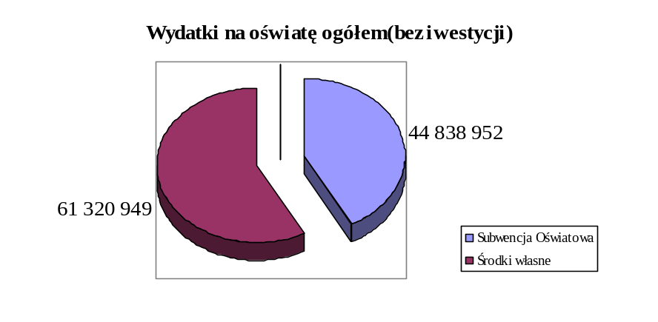

2012 rok (plan)

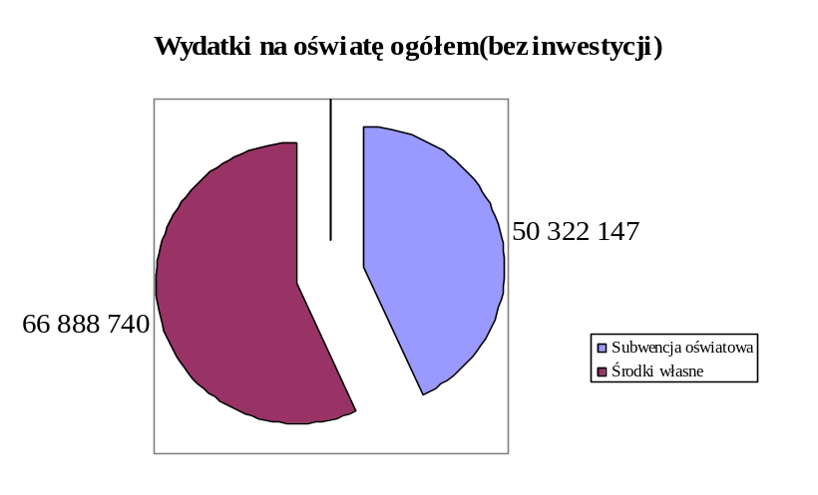

2011 rok (wykonanie)
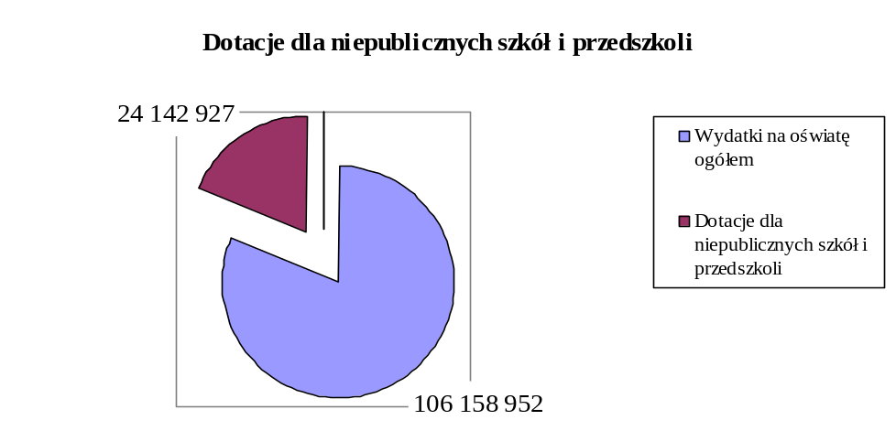

2012 rok (plan)
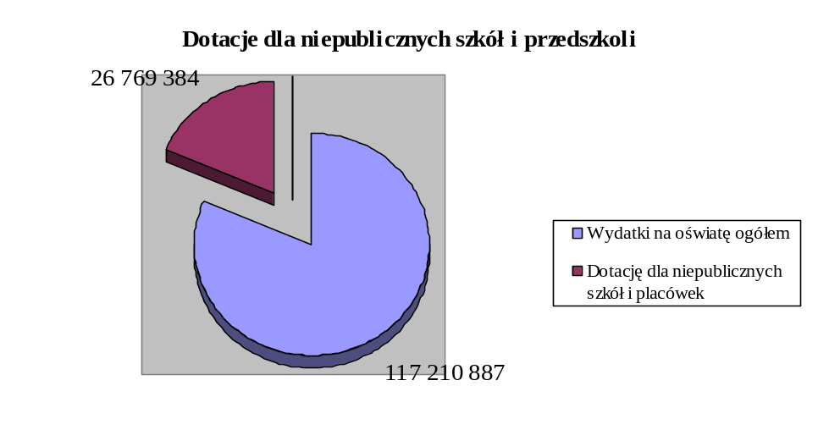

2011 rok (wykonanie)

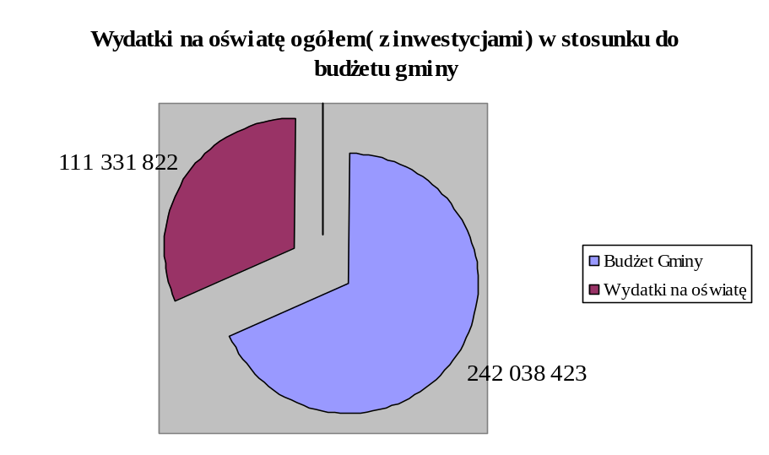

2012 rok (plan)


